TỔNG LIÊN ĐOÀN LAO ĐỘNG VIỆT NAM
TRƯỜNG ĐẠI HỌC TÔN ĐỨC THẮNG
KHOA CÔNG NGHỆ THÔNG TIN



BÁO CÁO CUỐI KỲ
MÔN THIẾT KẾ GIAO DIỆN NGƯỜI DÙNG

Người hướng dẫn: thầy Dzoãn Xuân Thanh
Người thực hiện: Thái Gia Bảo – 52000014
Nguyễn Gia Nguyễn- 52000851
Lớp: 503108201

THÀNH PHỐ HỒ CHÍ MINH, NĂM 2023
TỔNG LIÊN ĐOÀN LAO ĐỘNG VIỆT NAM
TRƯỜNG ĐẠI HỌC TÔN ĐỨC THẮNG
KHOA CÔNG NGHỆ THÔNG TIN



BÁO CÁO CUỐI KỲ
MÔN THIẾT KẾ GIAO DIỆN NGƯỜI DÙNG

Người hướng dẫn: Thầy Dzoãn Xuân Thanh
Người thực hiện: Thái Gia Bảo – 52000014
Nguyễn Gia Nguyễn- 52000851
Lớp: 503108201

THÀNH PHỐ HỒ CHÍ MINH, NĂM 2023

LỜI CẢM ƠN

Chúng em xin chân thành cảm ơn Thầy Dzoãn Xuân Thanh đã tận tâm, nhiệt huyết trong quá trình giảng dạy tụi em môn Phân tích & Thiết kế giao diện người dùng. Từ kiến thức bổ ích, thú vị đó đã giúp chúng em có thêm khả năng thực hiện bài báo cáo hoàn chỉnh. Trong quá trình hoàn thành bài báo cáo có thể sẽ mắc sai sót hy vọng thầy thông cảm, một lần nữa chúng em xin chân thành cảm ơn thầy.

CÔNG TRÌNH ĐƯỢC HOÀN THÀNH
TẠI TRƯỜNG ĐẠI HỌC TÔN ĐỨC THẮNG

Tôi xin cam đoan đây là công trình nghiên cứu của riêng tôi và được sự hướng dẫn khoa học của thầy Dzoãn Xuân Thanh. Các nội dung nghiên cứu, kết quả trong đề tài này là trung thực và chưa công bố dưới bất kỳ hình thức nào trước đây. Những số liệu trong các bảng biểu phục vụ cho việc phân tích, nhận xét, đánh giá được chính tác giả thu thập từ các nguồn khác nhau có ghi rõ trong phần tài liệu tham khảo.
Ngoài ra, trong luận văn còn sử dụng một số nhận xét, đánh giá cũng như số liệu của các tác giả khác, cơ quan tổ chức khác đều có trích dẫn và chú thích nguồn gốc.
Nếu phát hiện có bất kỳ sự gian lận nào tôi xin hoàn toàn chịu trách nhiệm về nội dung luận văn của mình. Trường đại học Tôn Đức Thắng không liên quan đến những vi phạm tác quyền, bản quyền do tôi gây ra trong quá trình thực hiện (nếu có).

TP. Hồ Chí Minh, ngày 30 tháng 04 năm 2023.
Tác giả
(ký tên và ghi rõ họ tên)
Bảo
Thái Gia Bảo
Nguyễn
Nguyễn Gia Nguyễn

PHẦN XÁC NHẬN VÀ ĐÁNH GIÁ CỦA GIẢNG VIÊN
Phần xác nhận của GV hướng dẫn
______________________________________________________________________________________________________________________________________________________________________________________________________________________________________________________________________________________________________________________________________________________
Tp. Hồ Chí Minh, ngày tháng năm
(ký và ghi họ tên)

Phần đánh giá của GV chấm bài
______________________________________________________________________________________________________________________________________________________________________________________________________________________________________________________________________________________________________________________________________________________
Tp. Hồ Chí Minh, ngày tháng năm
(ký và ghi họ tên)

MỤC LỤC
Contents
LỜI CẢM ƠN 1
MỤC LỤC 4
TÓM TẮT 8
MỞ ĐẦU 9
1. Giới thiệu đề tài nghiên cứu 9
2. Mục đích và đối tượng nghiên cứu 10
3. Phạm vi nghiên cứu 10
4. Phương pháp nghiên cứu 10
CHƯƠNG 1: GIỚI THIỆU 11
1. Tổng quan UX/UI 11
a. Định nghĩa UX/UI 11
b. Lịch sử hình thành UX/UI 11
c. Tầm quan trọng của UX/UI 12
2. Một số công cụ thường dùng 14
3. Khái niệm về personas 15
4. Sơ đồ phân rã các chức năng của hệ thống 15
5. Storyboard 15
6. Flow diagram 15
7. Sketch 16
8. Wireframe 16
9. Mockup 17
10. Prototype 17
CHƯƠNG 2 : TÌM HIỂU THÔNG TIN 18
1. Những đối tượng liên quan 18
2. Thuộc tính của từng loại người dùng 18
3. Vai trò, trách nhiệm 20
4. Đặc điểm – chức năng: 20
5. SWOT (Strengths - Weakness - Opportunity - Threats) 21
6. Các thuật ngữ: 22
7. Người dùng tiềm năng: 22
CHƯƠNG 3: NGHIÊN CỨU NGƯỜI DÙNG 23
1. Thước đo đánh giá 23
2. Lên kế hoạch khảo sát 23
3. Thống kê khảo sát 27
4. Personas 33
a. Personas 1 33
b. Personas 2 34
c. Personas 3 35
CHƯƠNG 4: CONCEPT DESIGN 36
1. Sơ đồ phân rã 36
2. Storyboard 37
a. Storyboard 1 37
b. Storyboard 2 37
c. Storyboard 3 38
d. Storyboard 4 39
e. Storyboard 5 39
3. Sơ đồ chuyển giao màn hình 40
a. Sơ đồ chuyển giao màn hình khách hàng 40
b. Sơ đồ chuyển giao màn hình admin 41
CHƯƠNG 5: SKETCH 42
1. Sketch trang chủ (chưa đăng nhập) 42
3. Sketch đăng ký 44
4. Sketch trang chủ 45
5. Sketch chi tiết phim 46
6. Sketch mua vé 47
a. Chọn suất 47
b. Chọn ghế 48
7. Sketch vé của tôi 49
8. Sketch phim đang/ sắp chiếu 50
9. Sketch thêm phim mới 51
10. Sketch lịch chiếu phim 52
11. Sketch thêm lịch chiếu 53
12. Sketch thống kê doanh thu 54
CHƯƠNG 6: WIREFRAME 55
1. Wireframe trang chủ (chưa đăng nhập) 55
2. Wireframe đăng nhập 56
3. Wireframe đăng ký 57
4. Wireframe trang chủ 58
5. Wireframe chi tiết phim 59
6. Wireframe mua vé 60
a. Chọn suất 60
b. Chọn ghế 61
7. Wireframe vé của tôi 62
8. Sketch phim đang/ sắp chiếu 63
9. Sketch thêm phim mới 64
10. Sketch lịch chiếu phim 65
11. Sketch thêm lịch chiếu 66
12. Sketch thống kê doanh thu 67
CHƯƠNG 7: MOCKUPS 68
1. Mockup trang chủ (chưa đăng nhập) 68
2. Mockup đăng nhập 69
3. Mockup đăng ký 70
4. Mockup trang chủ 71
6. Mockup mua vé 73
a. Chọn suất 73
b. Chọn ghế 74
7. Mockup vé của tôi 75
8. Mockup phim đang/ sắp chiếu 76
9. Mockup thêm phim mới 77
10. Mockup lịch chiếu phim 78
11. Mockup thêm lịch chiếu 79
12. Mockup thống kê doanh thu 80
CHƯƠNG 8: PROTOTYPE 81
1. Prototype trang chủ (chưa đăng nhập) 81
2. Prototype đăng nhập 82
3. Prototype đăng ký 82
4. Prototype trang chủ 83
5. Prototype trang chi tiết phim 84
6. Prototype mua vé 85
a. Chọn suất chiếu 85
b. Chọn ghế 86
7. Prototype vé của tôi 87
i. Màn hình chính admin 87
8. Prototype phim đang/ sắp chiếu 88
9. Prototype thêm phim mới 89
10. Prototype lịch chiếu phim 90
11. Prototype thêm lịch chiếu 90
12. Prototype quên mật khẩu 91
13. Prototype thống kê doanh thu 92
14. Prototype chuyển trang trên Figma 92
CHƯƠNG 9: DESIGN TESTING 93
1. Câu hỏi Design Testing 93
2. Kết quả khảo sát 94
CHƯƠNG 10: TỔNG KẾT 97
1. Giới thiệu thành viên 97
2. Phân công công việc 97
TÀI LIỆU THAM KHẢO 98

TÓM TẮT
Đây là bài báo cáo trình bày chi tiết quá trình thiết kế một website đặt vé xem phim. Bao gồm từ lúc lập kế hoạch, nghiên cứu khách hàng,.. đến bước thiết kế.

MỞ ĐẦU
- Giới thiệu đề tài nghiên cứu
Khi xã hội ngày càng phát triển, nhu cầu người dùng trong mọi lĩnh vực đời sống mà đặc biệt là trong ngành dịch vụ cũng ngày một khắt khe hơn. Các ngành dịch vụ có thể kể đến bao gồm dịch vụ du lịch, dịch vụ thư giãn, dịch vụ giải trí ngày càng được nâng cao.
Với nhu cầu, và sự đòi hỏi của người dùng về các phần mềm chất lượng và thân thiện, nhất là các dãy hệ thống quản lý rạp chiếu phim ngày nay, cần thiết phải có một phần mềm chuyên để quản lý các thông tin truy xuất hằng ngày và cũng như đảm bảo sự thân thiện, gần gũi giữa người dùng với hệ thống. Nhận thấy được điều đó, nhóm quyết định bắt tay vào một dự án nhỏ như một bước đệm cho bản thân trong tương lai trên con đường phát triển phần mềm, đó là cho ra đời một phần mềm quản lý hệ thống đặt vé xem phim. Đáp ứng các nhu cầu về quản lý phim, rạp trong đó quan trọng nhất là xây dựng hệ thống tương tác và giao diện đăng nhập được xây dựng để đáp ứng cho việc truy cập và đăng xuất thuận tiện cho khách hàng.
Phần mềm mà chúng em làm ra với mục đích chính là để giúp người dùng dễ dàng sử dụng hệ thống và tạo cảm giác hứng thú, thoải mái khi trải nghiệm dịch vụ của rạp chiếu phim, đồng thời rút ngắn thời gian chờ đợi mua vé tại các quầy vé.
- Mục đích và đối tượng nghiên cứu
Mục đích: xây dựng thành công hệ thống giao diện trang web đặt vé xem phim thân thiện với người dùng.
Đối tượng: các biểu đồ, các usecase,... xoay quanh hệ thống đặt vé xem phim.
- Phạm vi nghiên cứu
Đề tài tập trung nghiên cứu về trải nghiệm người dùng cũng như nghiên cứu các thức hoạt động của một trang web đặt vé xem phim để cải thiện và nâng cấp sao cho trải nghiệm người dùng là hoàn hảo nhất.
- Phương pháp nghiên cứu
Tiểu luận sử dụng các phương pháp nghiên cứu khác nhau: Phương pháp phân tích và tổng hợp, phương pháp làm việc nhóm để thảo luận, trao đổi những vấn đề liên quan, …

CHƯƠNG 1: GIỚI THIỆU

Tổng quan UX/UI

a. Định nghĩa UX/UI
Là hoạt động tạo và đồng bộ hóa những yếu tố có ảnh hưởng trực tiếp hoặc gián tiếp đến trải nghiệm người dùng bao gồm những thành tố có thể làm, có thể nghe hoặc đôi khi là có thể ngửi và được người dùng thông qua tương tác vật lý để trải nghiệm.
Mặc dù có nhiều khía cạnh nhưng tập trung chủ yếu vẫn là thiết kế về trải nghiệm kỹ thuật số. Các mục đích cần được xác định (tập trung vào nhu cầu người dùng, mục tiêu dự án được đưa ra và các hạn chế về kinh phí, thời gian, giới hạn số lượng người dùng,...)
Cần chú ý tới các vấn đề:
- Tác động có thể có của các thiết kế khi đưa vào sử dụng.
- Môi trường ứng dụng của sản phẩm (về con người, thiết bị,...)

b. Lịch sử hình thành UX/UI
Nguồn gốc của UX bắt nguồn từ những năm cuối thế kỷ 19 và đầu thế kỷ 20. Lấy cảm hứng từ khung máy móc trí tuệ của thời đại, con người đã nỗ lực cải tiến quy trình lắp ráp để tăng hiệu quả sản xuất, từ đó phát triển nên những tiến bộ công nghệ vĩ đại, sản xuất hàng loạt hàng hóa khối lượng lớn với tốc độ cao hơn. Điển hình cho sự phát triển này là sự ra đời của máy in tốc độ cao, nhà máy sản xuất thủy điện quy mô lớn, công nghệ vô tuyến,...
Frederick Winslow Taylor và Henry Ford là những người đi đầu trong việc khám phá những phương pháp mới để làm cho lao động của con người hiệu quả hơn. Nghiên cứu tiên phong của Taylor về sự tương tác giữa người lao động và công cụ của họ là ví dụ sớm nhất trong lịch sử thể hiện những yếu tố cơ bản của UX.
Thuật ngữ UX (User Experience) đã được biết đến rộng rãi hơn nhờ Donald Norman - người được mệnh danh là ''ông tổ của UX'' - vào giữa những năm 1990. Theo ông, thuật ngữ “trải nghiệm người dùng” không chỉ được áp dụng cho các khía cạnh liên quan đến việc sử dụng thiết bị. Nghiên cứu của ông chỉ ra rằng: thuật ngữ “trải nghiệm người dùng” còn liên quan đến các yếu tố tình cảm, bên cạnh các mối quan tâm đến hành vi. Dựa trên quan điểm này, các ngành nghề trong lĩnh vực usability (tính khả dụng của các phần mềm, ứng dụng,...) tiếp tục nghiên cứu và chú ý đến các yếu tố tình cảm liên quan đến end-users (người dùng cuối) trong nhiều năm, rất lâu trước khi thuật ngữ “trải nghiệm người dùng” được đưa ra vào giữa năm 1990.

c. Tầm quan trọng của UX/UI
Với doanh nghiệp:
Tăng thứ hạng trên công cụ tìm kiếm:
- Để tăng lưu lượng người dùng truy cập vào trang web của doanh nghiệp, SEO là công cụ được nghĩ đến đầu tiên. Tuy nhiên, nhiều người truy cập vào không đồng nghĩa với việc trang web đó đang hoạt động hiệu quả. Khi có trải nghiệm tốt trên web, khách hàng sẽ ở lại trên web của doanh nghiệp lâu hơn, giảm tỷ lệ thoát, góp phần tăng tỷ lệ chuyển đổi.
- Trong những năm trở lại đây, thuật toán của Google đã có những sự thay đổi khi xếp hạng các trang web trên công cụ tìm kiếm. Theo đó, máy truy tìm dữ liệu không chỉ dựa trên lưu lượng truy cập (website traffic), mà còn cả thời gian trung bình người dùng ở lại trên trang và tỷ lệ quay lại để xếp hạng trang web.
Giữ chân khách hàng trung thành:
- Không chỉ thu hút khách hàng mới, công ty có trải nghiệm người dùng tốt cũng có khả năng duy trì lòng trung thành với thương hiệu và khai thác được thêm nhiều lợi ích hơn từ khách hàng cũ. Theo báo cáo năm 2009 từ công ty nghiên cứu thị trường của Mỹ Forrester, những công ty cung cấp trải nghiệm người dùng tốt so với công ty trong cùng một ngành hàng nhưng cung cấp trải nghiệm người dùng kém:
- Có tỷ lệ khách hàng sẵn lòng mua hàng lần tiếp theo cao hơn 14.4% ▪ Có tỷ lệ khách hàng sẵn lòng mua hàng của công ty đổi thủ thấp hơn 15.8%
- Công ty đạt chỉ số đo lường trải nghiệm khách hàng tốt nhất trong báo cáo có tỷ lệ khách hàng sẵn lòng giới thiệu sản phẩm của họ với người khác cao hơn 16.6% so với các công ty khác.
Ảnh hưởng lớn đến doanh thu:
- Yếu tố tốc độ trong trải nghiệm người dùng ảnh hưởng rất lớn đến quyết định mua hàng. Theo thống kê từ Amazon, chỉ cần 1 trang web của họ có tốc độ chạy chậm hơn 1 giây so với bình thường sẽ khiến họ mất đến 1.6 tỷ đô la mỗi năm. Ví dụ khác: công cụ tìm kiếm Bing của tập đoàn Microsoft công bố với 2 giây chậm trễ của tốc độ tải trang có thể làm thất thu đến 4.3% doanh thu trên mỗi khách truy cập.
- Ở chiều hướng ngược lại, việc đầu tư để có UX tốt mang lại những tín hiệu rất khả quan về doanh thu. Theo báo cáo của Forrester, trung bình cứ mỗi đô la đầu tư vào UX sẽ mang lại 100 đô la lợi nhuận (đồng nghĩa với chỉ số ROI lên đến 9900%).
Giảm chi phí cho doanh nghiệp:
- Hiệu quả kinh tế từ UX không chỉ nằm ở doanh thu. Nhiều nghiên cứu đã tìm ra mối tương quan khá rõ ràng giữa việc đầu tư vào UX với việc tiết kiệm các loại chi phí khác cho doanh nghiệp.
- Theo một báo cáo của Forrester, công ty đầu tư vào UX sẽ có chi phí sở hữu khách hàng và chi phí hỗ trợ khách hàng thấp hơn.
Với khách hàng:
- Gây được ấn tượng từ thời điểm ban đầu tiếp xúc thương hiệu.
- Tăng cao khả năng tiếp cận với trang web.
- Hỗ trợ người dùng trong việc hiểu và sử dụng hệ thống.

- Một số công cụ thường dùng
Hiện nay có rất nhiều các công cụ chuyên dụng cho thiết kế UI/UX, có thể kể đến các công cụ nổi bật như: Balsamiq, Flinto, Origami, UXPin, Invision, Adobe XD, Zeplin, Figma,...
Trong bài báo cáo này, chúng em chủ yếu sử dụng các công cụ:
- Draw.io: thiết kế sitemap, xây dựng workflow.
- Figma: xây dựng sketch, wireframe, mockup và prototype. Link figma
- Canvas : vẽ storyboard. Link canvas

- Khái niệm về personas
Trong thuật ngữ thiết kế web, persona là một ví dụ hư cấu của một con người trong cơ sở người dùng của bạn. Về đặc trưng, nó bao gồm các chi tiết như:
- Tuổi
- Giới tính
- Nghề nghiệp
- Sở thích
- Thích/không thích
- Các chi tiết khác phù hợp với sản phẩm
Mục đích của việc tạo dựng các chi tiết này là nhằm thiết lập tư duy, mong muốn và các nhiệm vụ cần thiết của người dùng của bạn. Về lý tưởng, quá trình tạo ra persona được thông tin bằng nghiên cứu hoặc kiến thức riêng tư về cơ sở người dùng đã được thiết lập. bạn thiết kế chúng như thế nào và bạn có thêm thông tin gì và bạn cần gì.
- Sơ đồ phân rã các chức năng của hệ thống
Sơ đồ phân rã các chức năng của hệ thống là công cụ biểu diễn việc phân rã có thứ bậc đơn giản các công việc cần thực hiện.
Trong bài này, em biểu diễn bằng sơ đồ mindmap để mô tả tổng quan của hệ thống.
- Storyboard
Storyboard là tổ hợp nhiều hình vẽ truyền tải được thông điệp, nội dung, ý đồ mà người làm ý tưởng mong muốn. Nó cũng là một bản kế hoạch, giúp nhà đầu tư, nhà sản xuất hiểu rõ mình phải làm gì, kết quả ra sao.
Trong thiết kế UX, storyboard thường được dùng để trực quan hóa các ý tưởng, tình huống cụ thể bằng cách đặt người dùng làm nhân vật chính.
- Flow diagram
Flow diagram (hay thường được gọi là lưu đồ – sơ đồ quy trình), mặt khác, là một phương tiện đồ họa trực quan hóa chuỗi nhiệm vụ đó thành hình ảnh đơn giản bao gồm các bước, các điều kiện thay đổi kết quả.
Ba bước để vẽ lưu đồ (quy trình) cho doanh nghiệp:
- Bước 1: Quyết định xem bạn có thực sự cần có lưu đồ quy trình hay không.
- Bước 2: Thu thập thông tin chính xác về cách quy trình hoạt động.
- Bước 3: Bắt tay vào vẽ lưu đồ quy trình.
- Sketch
Sketch là những bản phác thảo được tạo từ những nét vẽ thô, chưa được trau chuốt nhưng vẫn thể hiện được ý tưởng của người vẽ, nó mang lại cái nhìn tổng quan của toàn bộ tác phẩm. Tầm quan trọng của Sketch trong thiết kế đồ họa là rất lớn đến nỗi Sketch được biết đến như một nghệ thuật trong thiết kế đồ họa.
- Wireframe
Wireframe là một công cụ trực quan để thiết kế web ở cấp độ cấu trúc. Một wireframe thường được sử dụng để bố trí nội dung và chức năng trên một trang. Wireframe còn được sử dụng trong quá trình thiết lập cấu trúc cơ bản của trang web trước khi thiết kế trực quan.
Wireframe có khả năng hỗ trợ và phụ ứng với những vấn đề nảy sinh trong quá trình thiết kế giao diện. Một wireframe là một bố cục của một trang web thể hiện những yếu tố giao diện nào sẽ tồn tại trên các trang chính. Đây là một phần quan trọng của quá trình thiết kế tương tác.
- Mockup
Mockup hiểu một cách đơn giản thì mockup là một mô hình ví dụ cho đối tượng hoặc chủ thể được tạo ra dựa trên một thiết kế cụ thể theo tỉ lệ hoặc kích thước đầy đủ. Mockup mang tính nguyên mẫu, nó sẽ giúp bạn thử nghiệm ý tưởng thiết kế trên một sản phẩm mẫu mà không mất quá nhiều thời gian và công sức.
- Prototype
Prototype là “mẫu thử đầu tiên” của app/ hoặc một chức năng của app/web, và người dùng có thể tương tác được ngay trên màn hình của app/web hoặc chức năng của app/web đó. Nếu Mockup chỉ thể hiện góc nhìn không gian (có những element nào trên màn hình) .

CHƯƠNG 2 : TÌM HIỂU THÔNG TIN

Những đối tượng liên quan
- Người sử dụng có nhu cầu đặt trước vé xem phim. Họ chủ yếu là khách hàng trẻ tuổi, thanh thiếu niên, học sinh sinh viên.
- Admin quản lý website.
- Thuộc tính của từng loại người dùng
Loại người dùng | Mục tiêu | Hành vi | How | When
Người sử dụng | - Xem thông tin các bộ phim.  - Xem thông tin các rạp/ suất chiếu  - Lựa chọn ghế phù hợp | - Lựa chọn rạp, suất chiếu  - Lựa chọn phim, chọn ghế, chọn combo bắp nước  - Kiểm tra trạng thái vé đã đặt  - Gửi thắc mắc, khiếu nại (nếu có) | - Sau khi đã chọn được phim, thời gian và rạp ưng ý. Tiến hành đặt vé. | - Có nhu cầu xem phim và đặt vé. Thường vào các buổi tối trong tuần và cuối tuần.  - Khi có các chương trình khuyến mãi/ ưu đãi.
Admin quản lý website | - Quản lý tài khoản  - Thống kê doanh thu  - Quản lý phim, suất chiếu, rạp phim | - Quản lý tài khoản của khách hàng  - Thêm/ sửa/ xóa phim  - Quản lý cập nhật tình trạng rạp, phim, ghế ngồi, combo bắp nước | - Đăng nhập tài khoản với tư cách admin và tiến hành thao tác các công việc tương ứng với hành vi của mình | - Cập nhật tình trạng phim  - Xem doanh thu  - Mở các chương trình ưu đãi  - Có thắc mắc, khiếu nại từ khách hàng

- Vai trò, trách nhiệm
Đối với người sử dụng
- Vai trò: có thể giới thiệu website cho bạn bè, người thân... có nhu cầu đặt vé xem phim
- Trách nhiệm: có trách nhiệm với các hoạt động giao dịch, thanh toán của mình.
Đối với admin
- Vai trò: giúp đỡ, hỗ trợ khách hàng một cách tốt nhất.
- Trách nhiệm: giải quyết thắc mắc, khiếu nại, khắc phục các lỗi nếu có một cách nhanh nhất.
- Đặc điểm – chức năng:
Đặc điểm: Là trang web phục vụ nhu cầu đặt vé xem phim của khách hàng. Giúp khách hàng có thể mua vé một cách tiện lợi, nhanh chóng mà không cần phải đến trực tiếp rạp, tránh được trường hợp chờ đợi, đến rạp nhưng hết vé,...
Chức năng: bao gồm các chức năng như:
- Đăng nhập, đăng ký tài khoản, quên mật khẩu
- Xem thông tin phim
- Đặt vé xem phim
- Lịch sử đặt vé
- SWOT (Strengths - Weakness - Opportunity - Threats)
Strengths:
- Trang web bao gồm thông tin các bộ phim một cách chi tiết, giúp người dùng có thể dễ dàng nắm các thông tin: ngày chiếu, suất chiếu, rạp, tình trạng vé.
- Giúp người dùng tiện lợi về mặt thời gian, chi phí khi chọn mua sản phẩm phù hợp thông qua trang web.
- Trang web đơn giản nhưng sang trọng, dễ sử dụng thu hút người dùng.
Weaknesses:
- Trang web đôi khi được quản lý không tốt, tương tác trực tuyến với khách hàng vẫn còn hạn chế.
Opportunities:
- Phát triển thương hiệu của chính mình.
- Tạo lòng tin với tệp khách hàng tiềm năng, qua đó có thể hợp tác với các cửa hàng, thương hiệu lớn khác.
- Mở rộng thị trường nhờ việc marketing trên web.
Threats:
- Trang web đang trong giai đoạn phát triển, mang theo áp lực cạnh tranh với các đối thủ lâu đời khác như Lotte Cinema,...
- Có nhiều đối thủ khác cũng đang phát triển về loại hình đặt vé xem phim online này.
- Do sức ép cạnh tranh nên việc mở rộng thị phần sử dụng trang web cũng như sức cạnh tranh của cửa hàng sẽ khó khăn hơn.
- Các thuật ngữ:
- Phim đang chiếu: là các bộ phim đang được công chiếu, có thể dễ dàng đặt vé.
- Phim sắp chiếu: là những bộ phim sẽ được công chiếu trong thời gian sắp tới
- Rạp CGV: là danh sách tất cả các rạp có của hệ thống nhằm giúp khách hàng dễ dàng chọn rạp phù hợp với bản thân nhất.
- Người dùng tiềm năng:
Vì số lượng khách hàng xem phim chiếm đa phần là học sinh sinh viên, là các bạn thuộc giới trẻ. Nên học sinh sinh viên chính là những người dùng tiềm năng của trang web.

CHƯƠNG 3: NGHIÊN CỨU NGƯỜI DÙNG
- Thước đo đánh giá
- Số lượng vé được đặt trong vòng 1 khoảng thời gian.
- Tần suất truy cập của khách hàng.
- Xếp hạng SEO của trang web.
- Tính ổn định của trang web, tốc độ truy cập và phản hồi nhanh.
- Tương thích với đa số các thiết bị hiện nay.
- Phù hợp với mọi độ tuổi.
- Lên kế hoạch khảo sát
Họ tên:
Nhóm tuổi:
- Nhóm 1: 10 – 18 tuổi
- Nhóm 2: 18 – 30 tuổi
- Nhóm 3: trên 30 tuổi
Mức độ sử dụng công nghệ (tần suất sử dụng các thiết bị công nghệ):
- Không sử dụng trong vòng 2 tháng trở lại đây
- Ít sử dụng (dưới 2 giờ/ngày)
- Bình thường (từ 2 đến 4 giờ/ngày)
- Thường xuyên (trên 5 giờ/ngày)
Bạn biết đến CGV thông qua cách nào?
- Tôi chưa nghe qua CGV bao giờ.
- Từ người thân và bạn bè.
- Từ các quảng cáo trên poster ngoài đường.
- Từ quảng cáo trên các nền tảng xã hội.
- Khác:
Bạn có thường xuyên đặt vé xem phim của CGV không?
- Không, tôi sử dụng các ứng dụng khác
- Có sử dụng, nhưng không thường xuyên
- Sử dụng dịch vụ thường xuyên.
Lý do bạn lựa chọn đặt vé xem phim của CGV là gì?
- Giao diện dễ nhìn và dễ sử dụng
- Nhân viên thân thiện, nhiệt tình
- Có nhiều phim với khung giờ khác nhau
- Có nhiều ưu đãi và combo
- Thanh toán đơn giản, tiện lợi
- Khác
Đánh giá của bạn về giao diện Website
- Không hài lòng
- Ít hài lòng
- Bình thường
- Hài lòng
- Rất hài lòng
Đánh giá của bạn về chức năng đăng nhập – đăng ký
- Không hài lòng
- Ít hài lòng
- Bình thường
- Hài lòng
- Rất hài lòng
Đánh giá của bạn về chức năng tìm kiếm phim
- Không hài lòng
- Ít hài lòng
- Bình thường
- Hài lòng
- Rất hài lòng
Đánh giá của bạn về chức năng đặt vé xem phim
- Không hài lòng
- Ít hài lòng
- Bình thường
- Hài lòng
- Rất hài lòng
Đánh giá của bạn về chức năng đặt bắp nước hoặc combo
- Không hài lòng
- Ít hài lòng
- Bình thường
- Hài lòng
Đánh giá của bạn về chức năng gợi ý phim đáng xem
- Không hài lòng
- Ít hài lòng
- Bình thường
- Hài lòng
- Rất hài lòng
Đánh giá của bạn về chức năng thanh toán
- Không hài lòng
- Ít hài lòng
- Bình thường
- Hài lòng
- Rất hài lòng
Bạn hài lòng về CGV chứ?
- Không hài lòng
- Ít hài lòng
- Bình thường
- Hài lòng
- Rất hài lòng
- Thống kê khảo sát
Độ tuổi
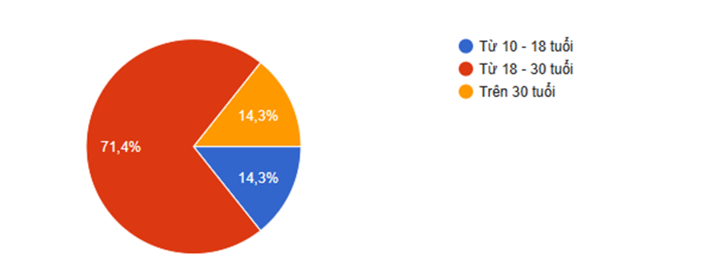
Mức độ sử dụng công nghệ (tần suất sử dụng các thiết bị công nghệ):
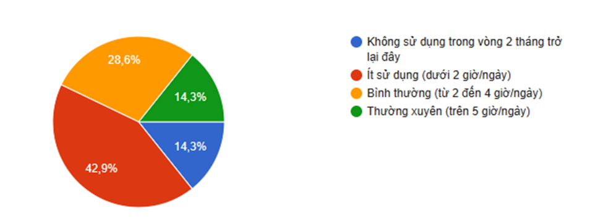
Bạn biết đến CGV thông qua cách nào?
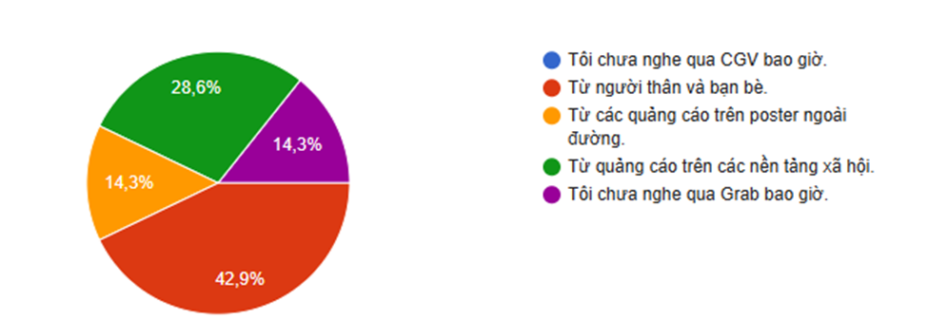
Bạn có thường xuyên đặt vé xem phim của CGV không?
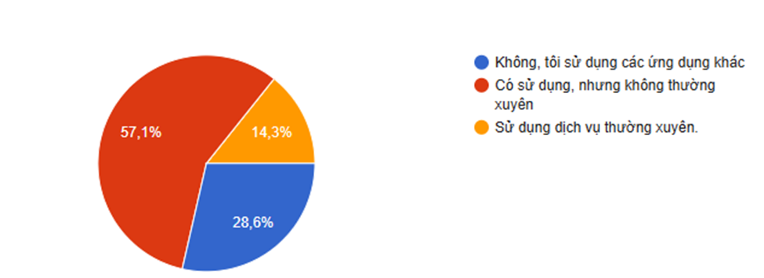
Lý do bạn lựa chọn đặt vé xem phim của CGV là gì?
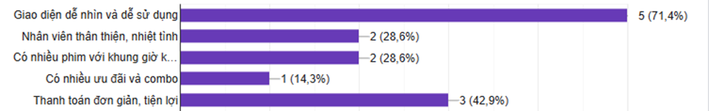

Đánh giá của bạn về giao diện Website
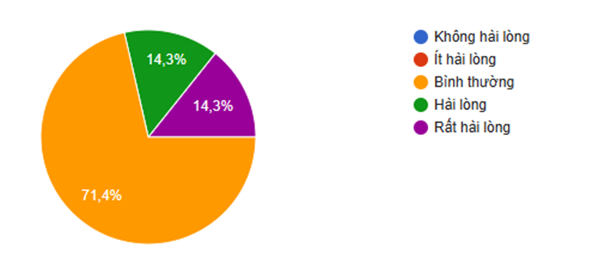
Đánh giá của bạn về chức năng đăng nhập – đăng ký
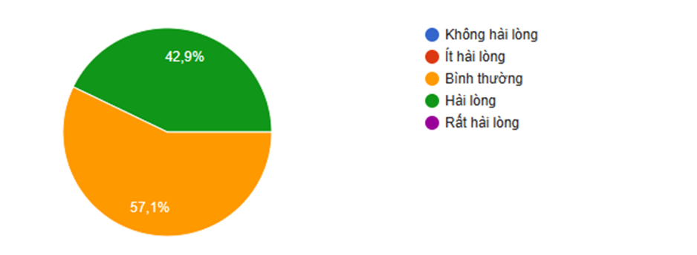

Đánh giá của bạn về chức năng tìm kiếm phim
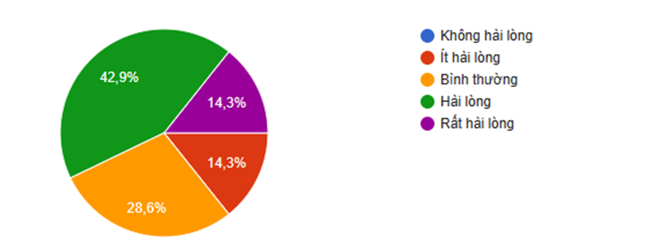
Đánh giá của bạn về chức năng đặt vé xem phim
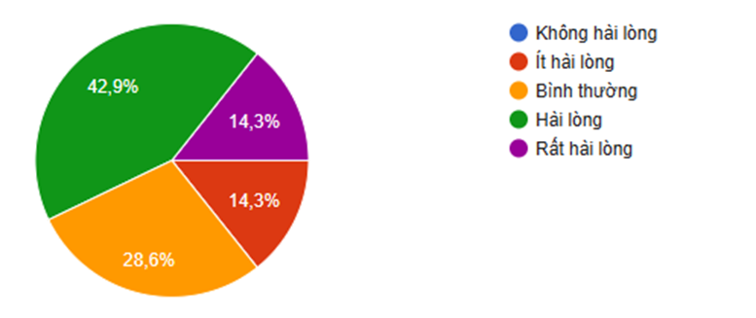

Đánh giá của bạn về chức năng đặt bắp nước hoặc combo
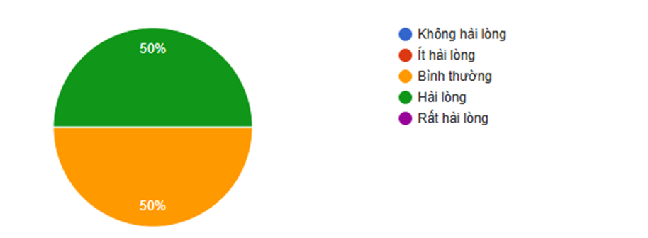
Đánh giá của bạn về chức năng gợi ý phim đáng xem
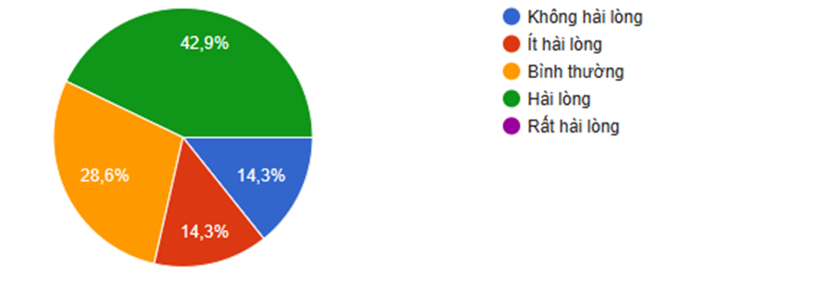

Đánh giá của bạn về chức năng thanh toán
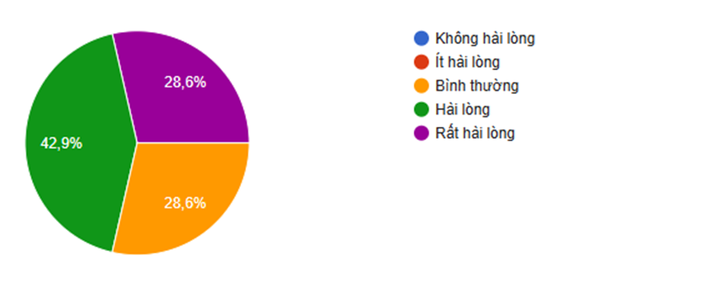

Bạn hài lòng về CGV chứ?
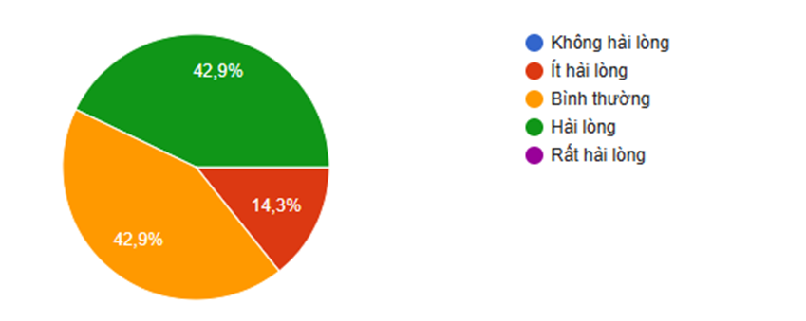

Thứ tự ưu tiên của các chức năng:
Đăng nhập, đăng ký.
Đặt vé xem phim.
Tìm kiếm phim
Thanh toán.
Gợi ý phim đáng xem
- Personas

Personas 1
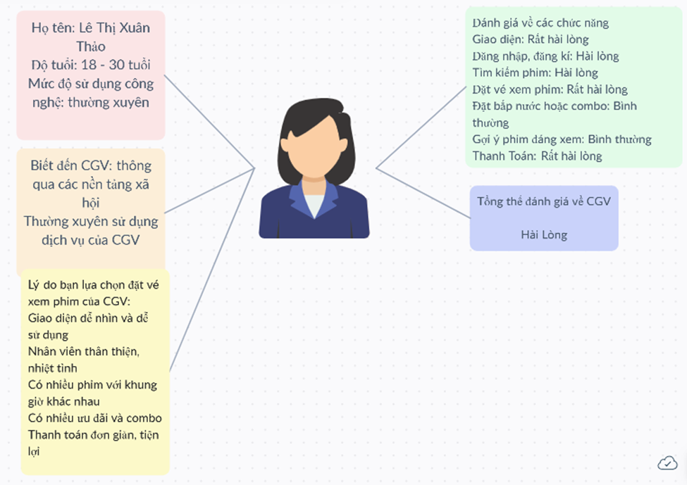
- Personas 2
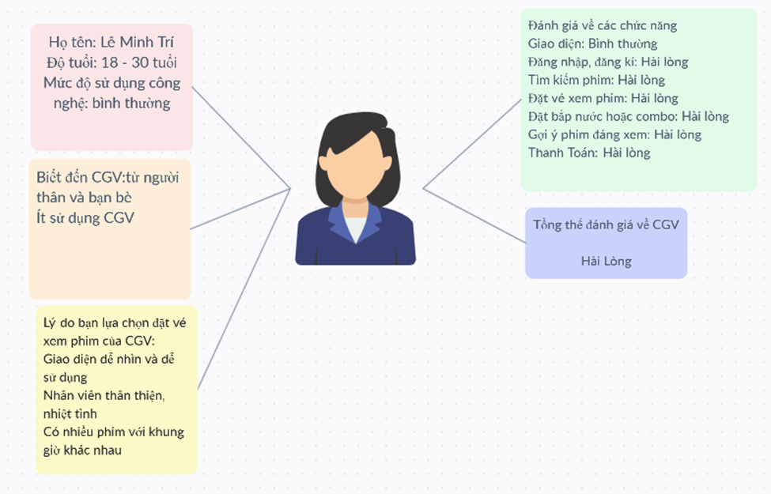
- Personas 3
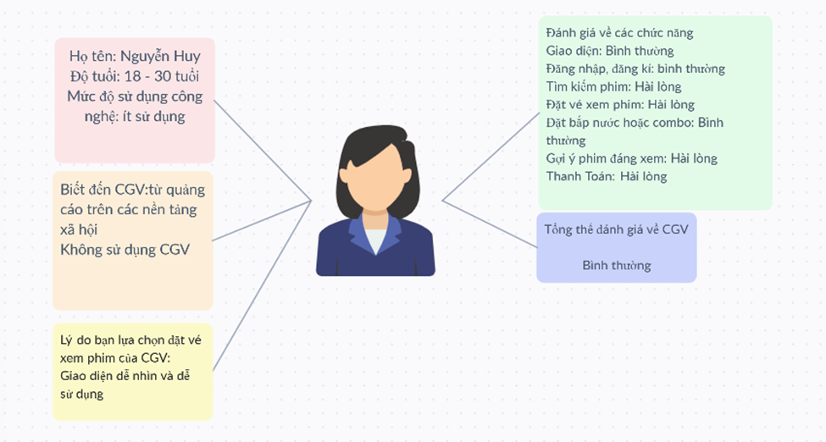

CHƯƠNG 4: CONCEPT DESIGN
- Sơ đồ phân rã
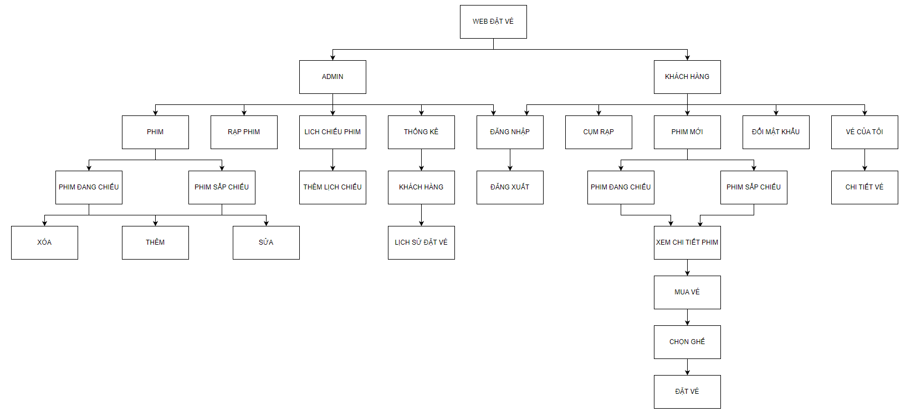

- Storyboard
  - Storyboard 1

  - Storyboard 2

  - Storyboard 3
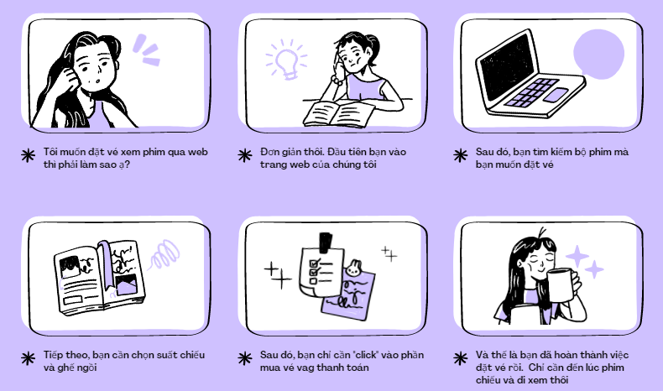
  - Storyboard 4
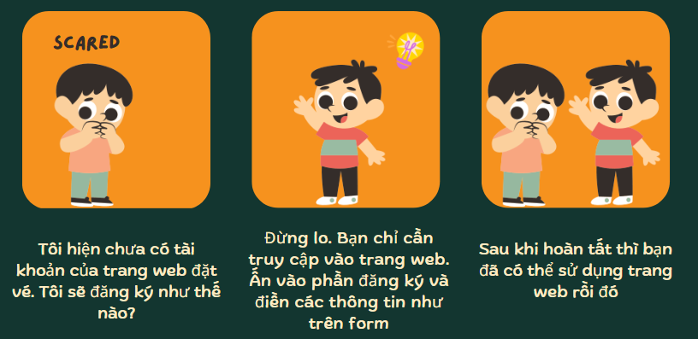
  - Storyboard 5

- Sơ đồ chuyển giao màn hình
  - Sơ đồ chuyển giao màn hình khách hàng
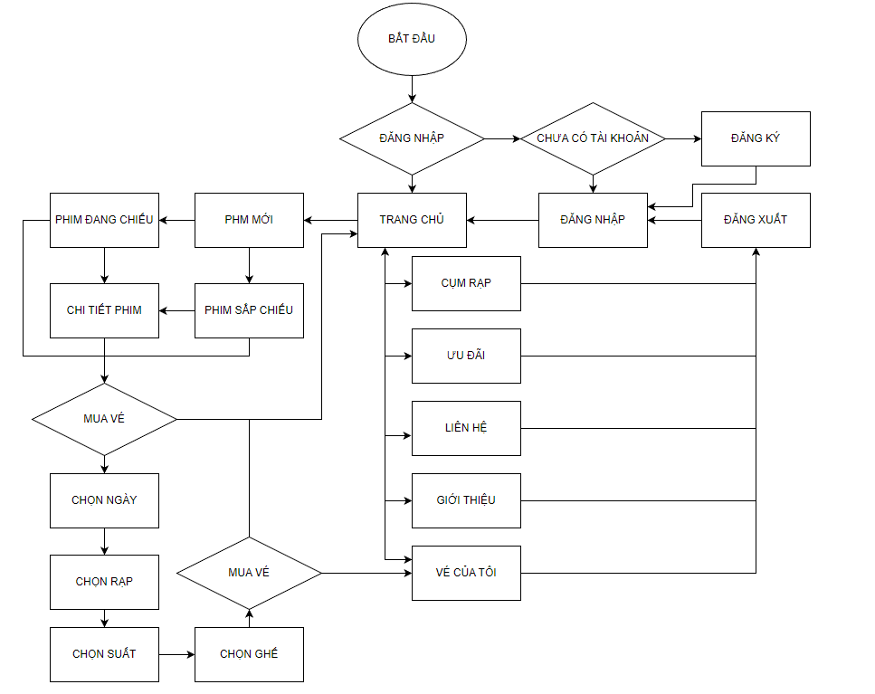
  - Sơ đồ chuyển giao màn hình admin
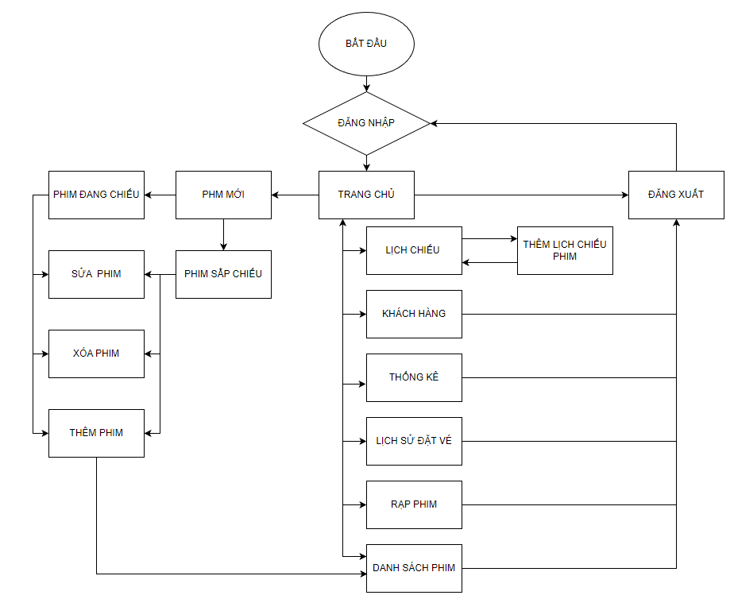

CHƯƠNG 5: SKETCH
- Sketch trang chủ (chưa đăng nhập)
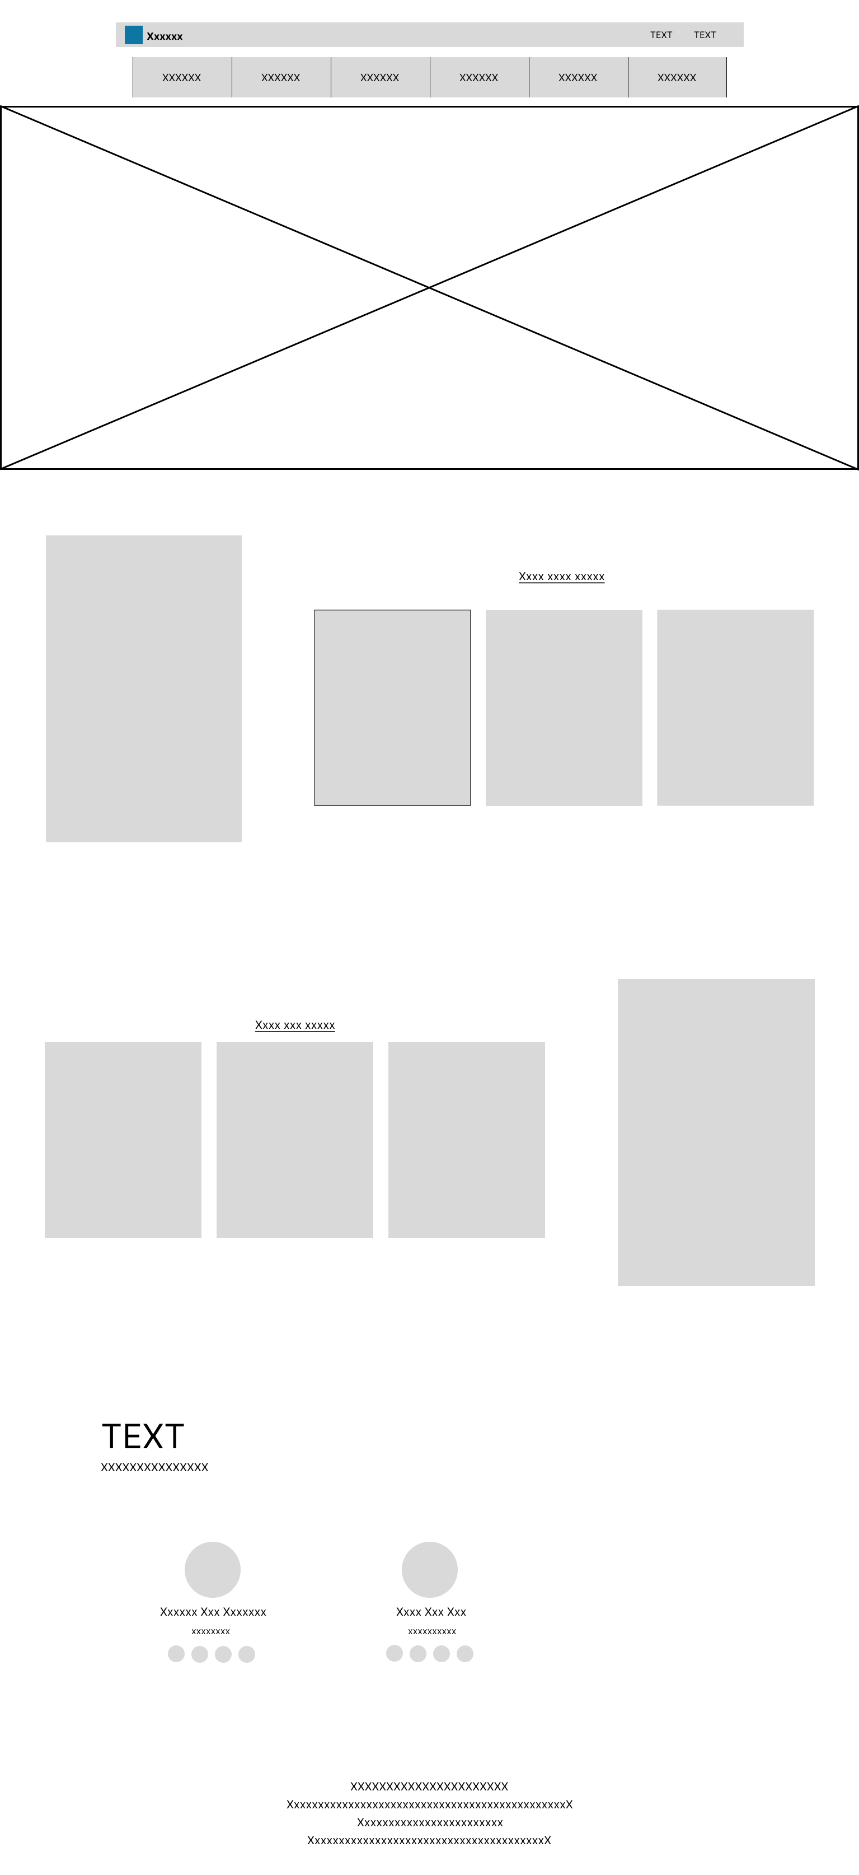
- Sketch đăng nhập
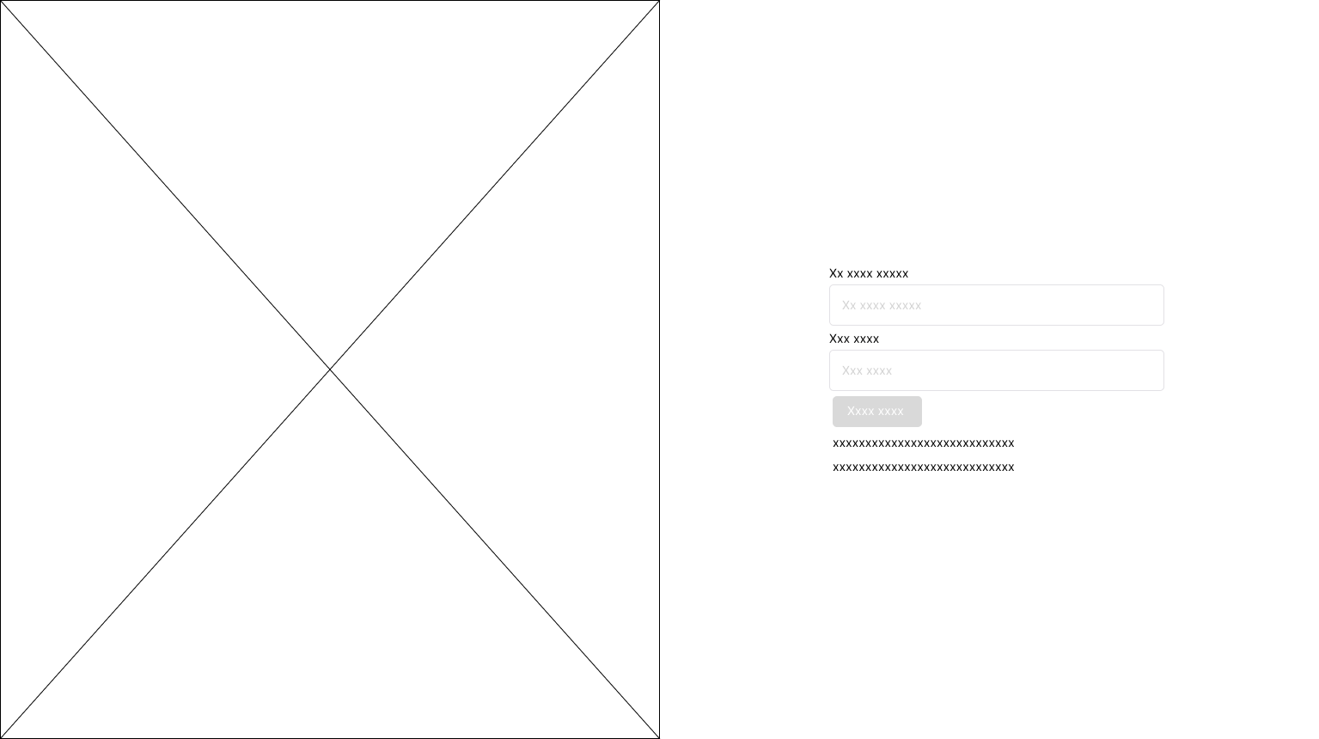

- Sketch đăng ký
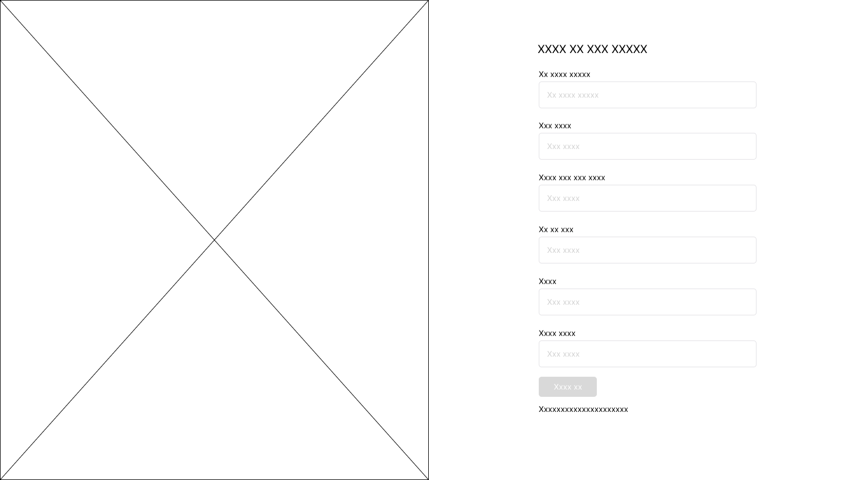

- Sketch trang chủ
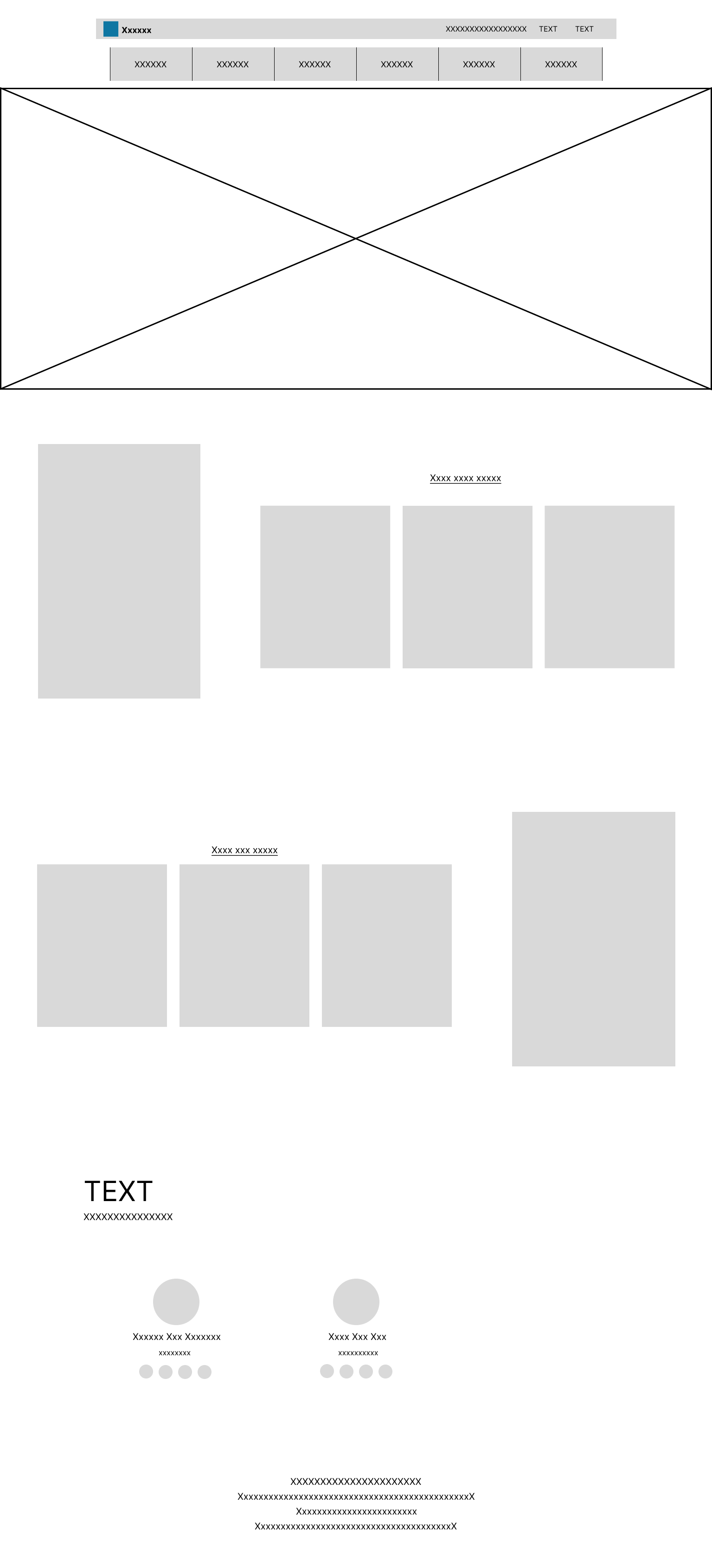
- Sketch chi tiết phim
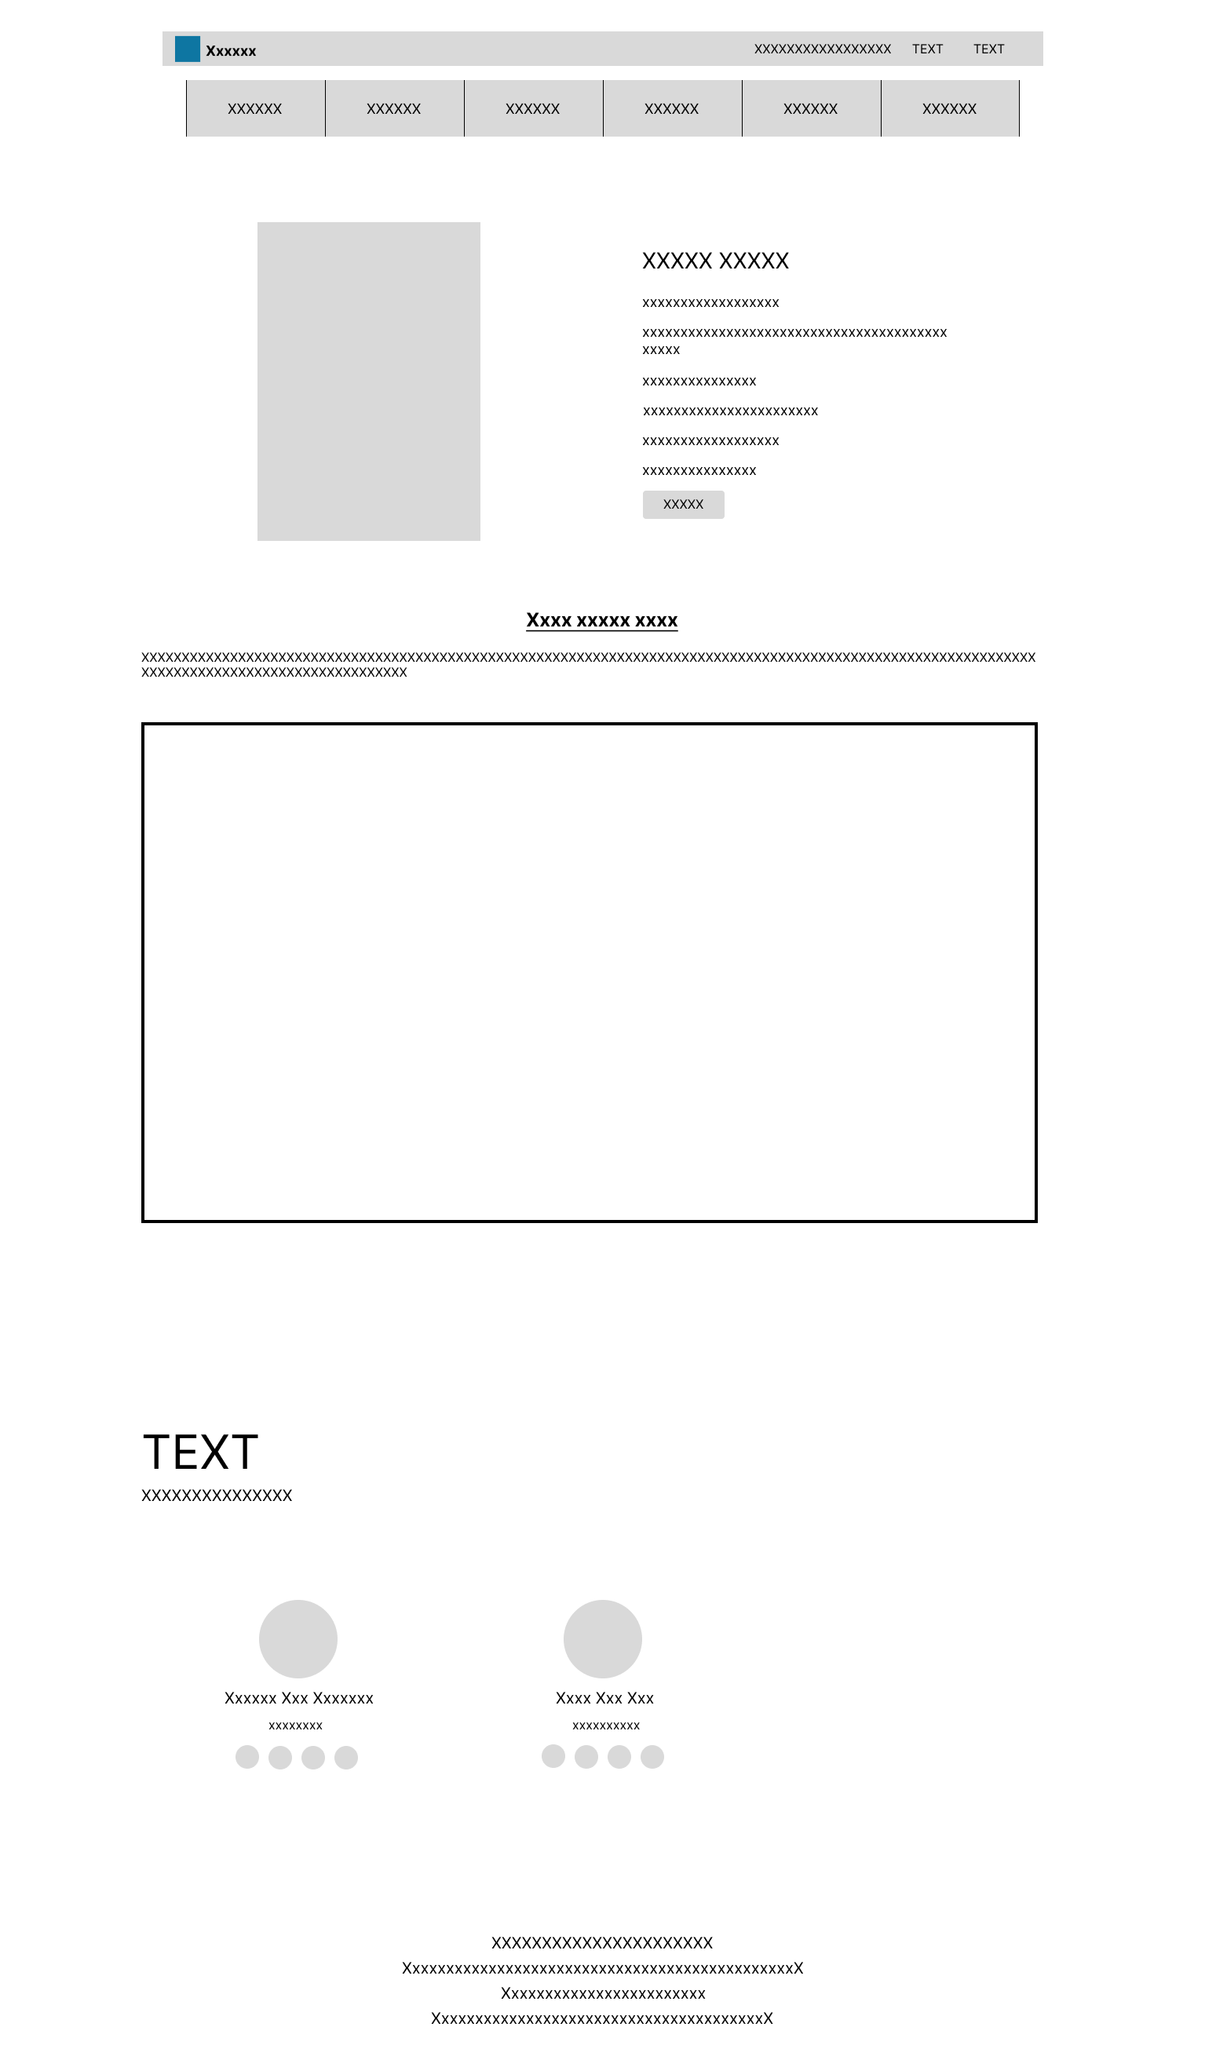
- Sketch mua vé
- Chọn suất
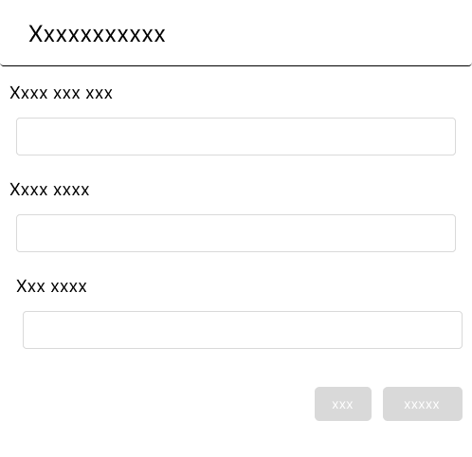

- Chọn ghế
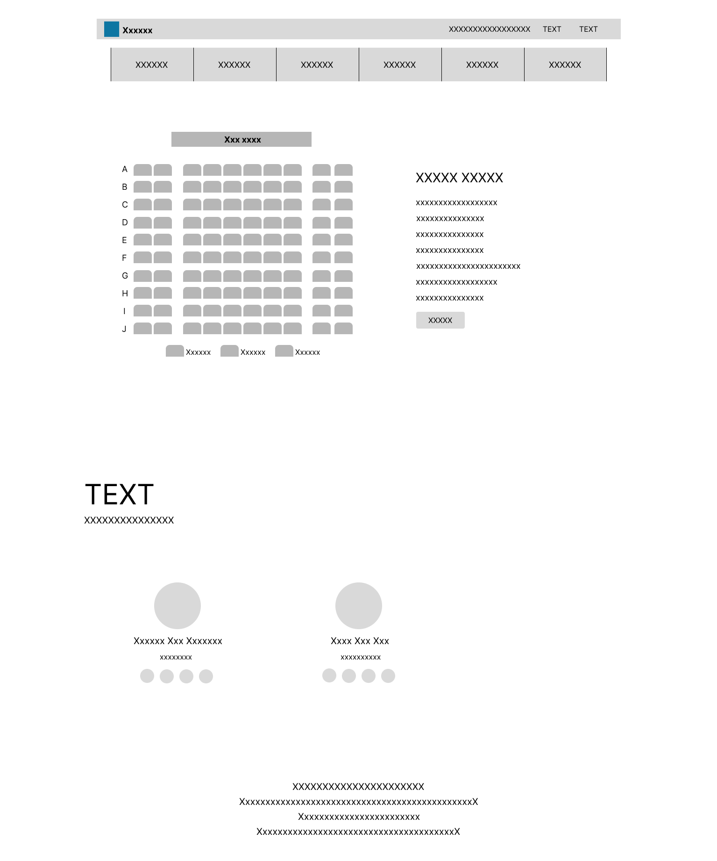

- Sketch vé của tôi
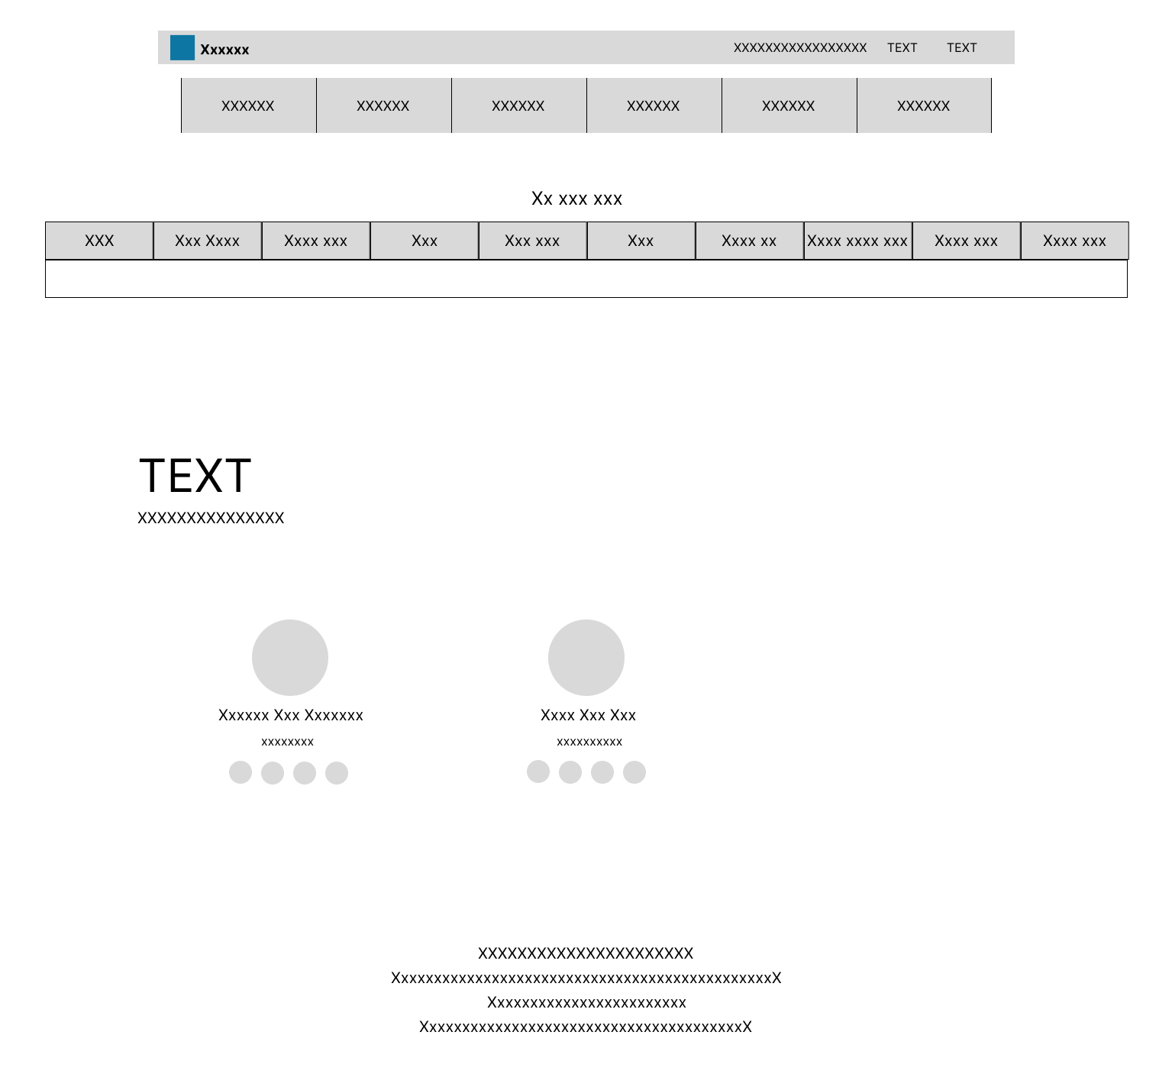

- Sketch phim đang/ sắp chiếu
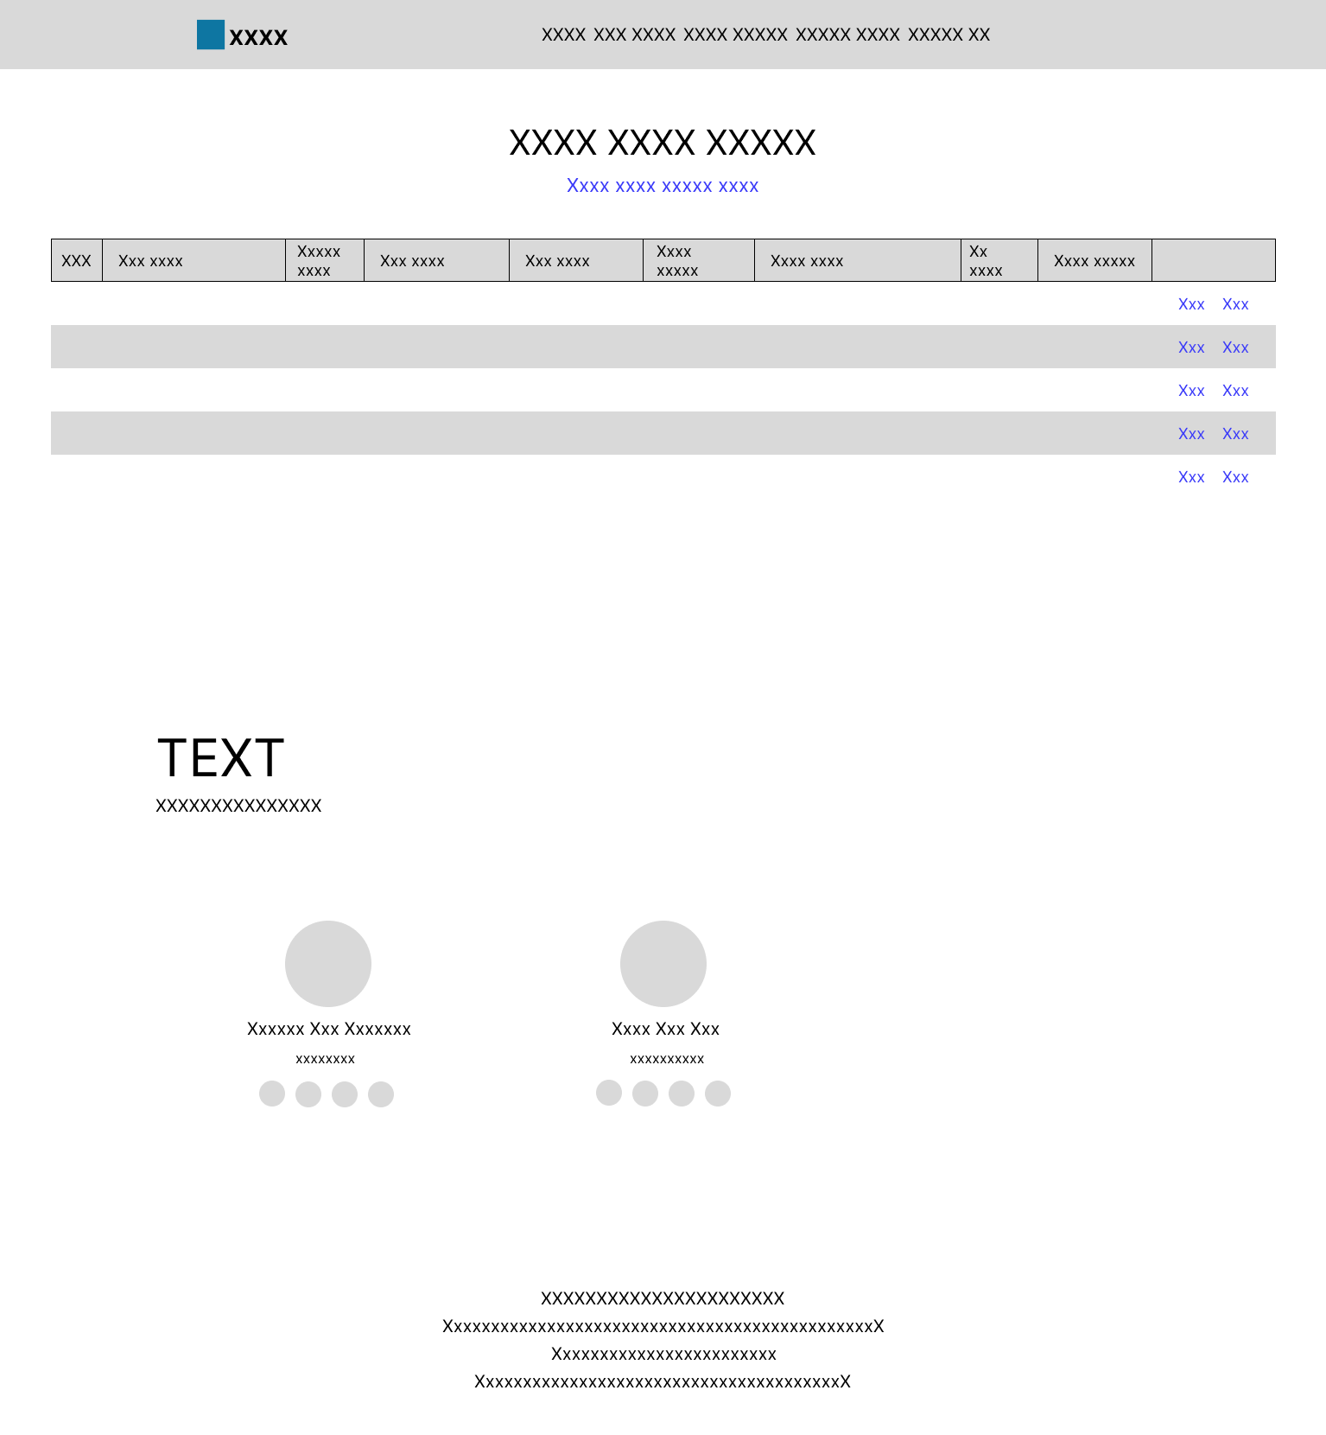

- Sketch thêm phim mới
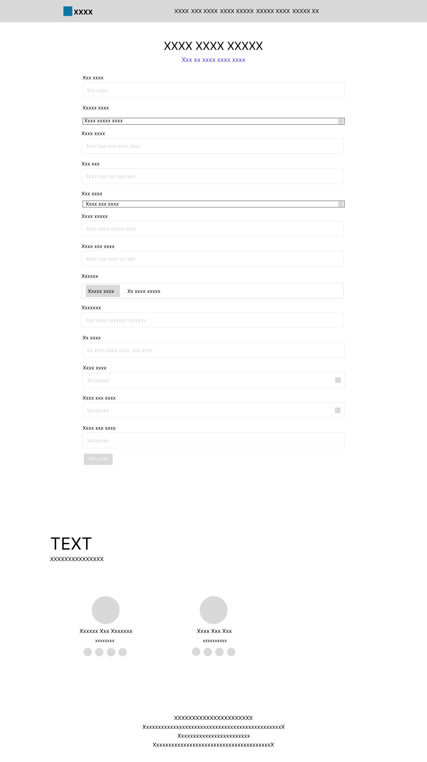
- Sketch lịch chiếu phim
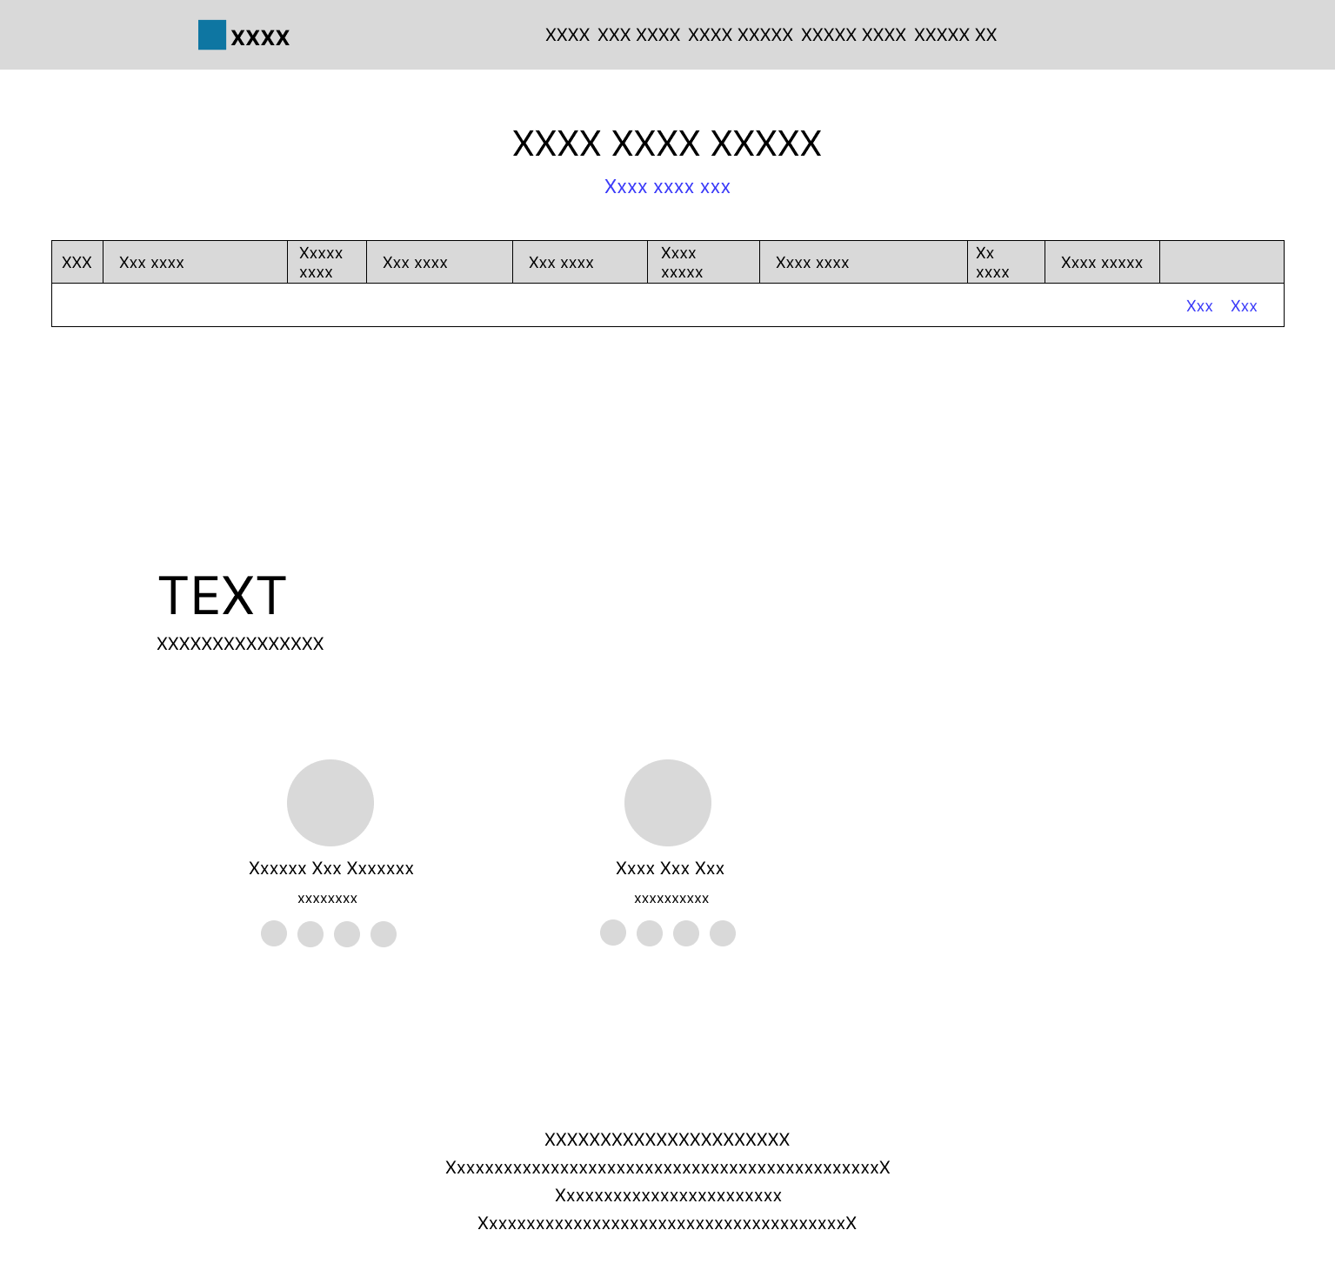

- Sketch thêm lịch chiếu
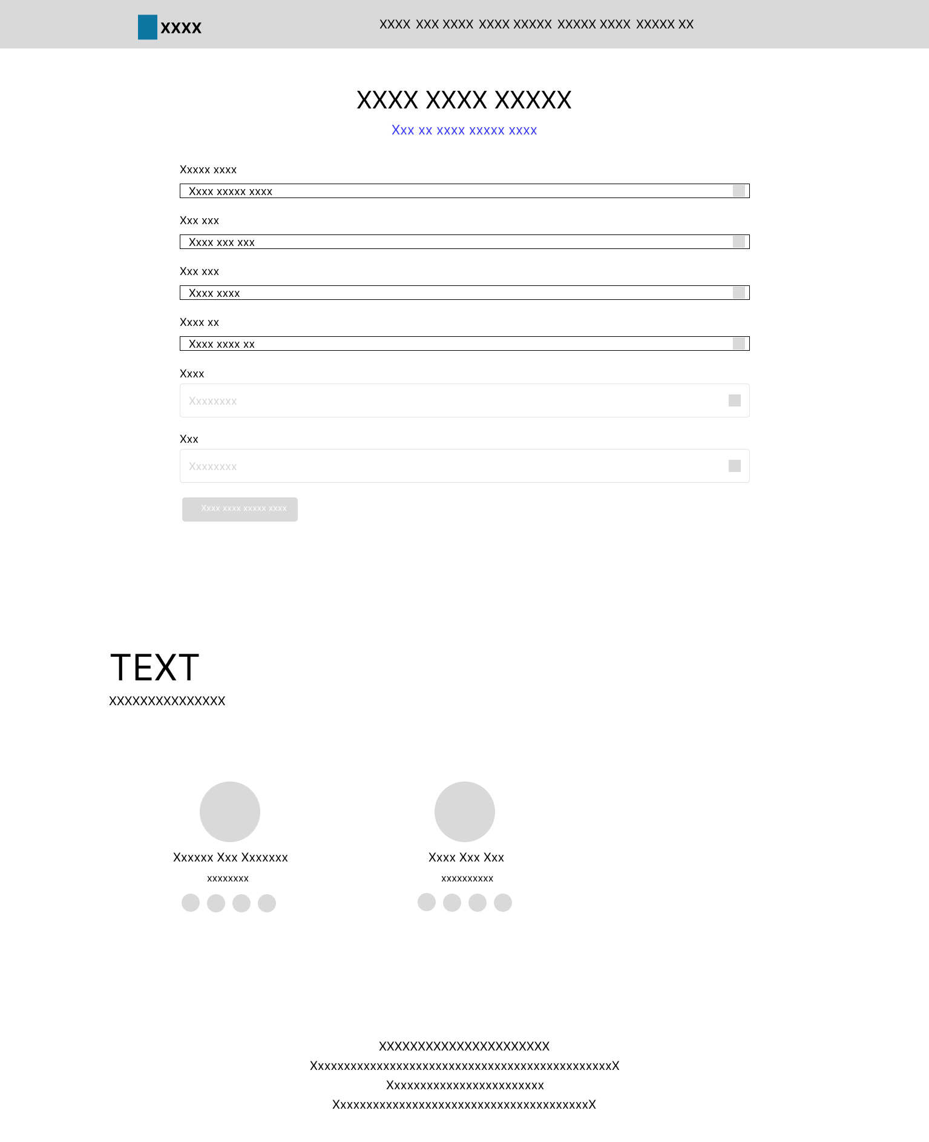
- Sketch thống kê doanh thu
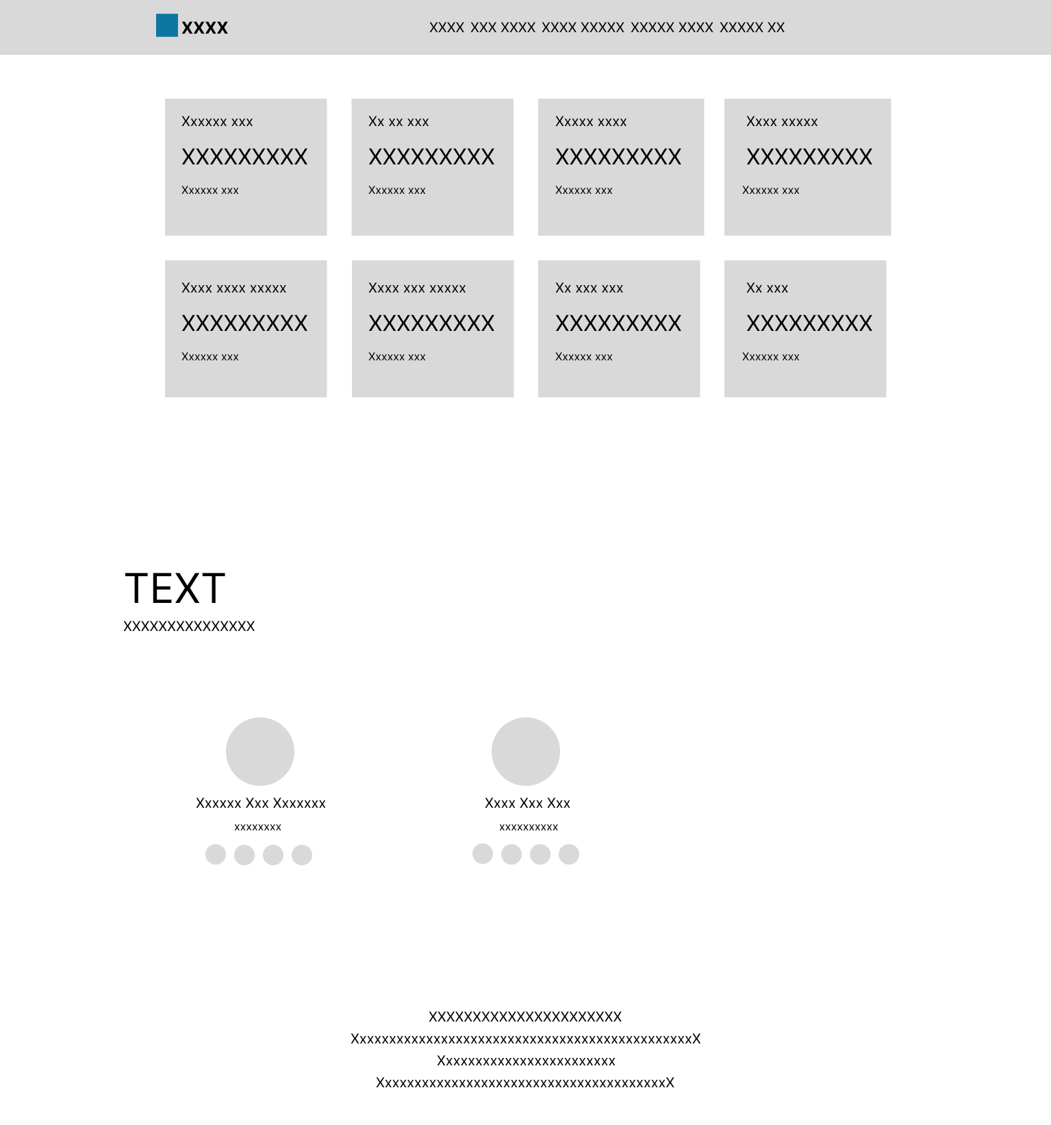

CHƯƠNG 6: WIREFRAME
    - Wireframe trang chủ (chưa đăng nhập)
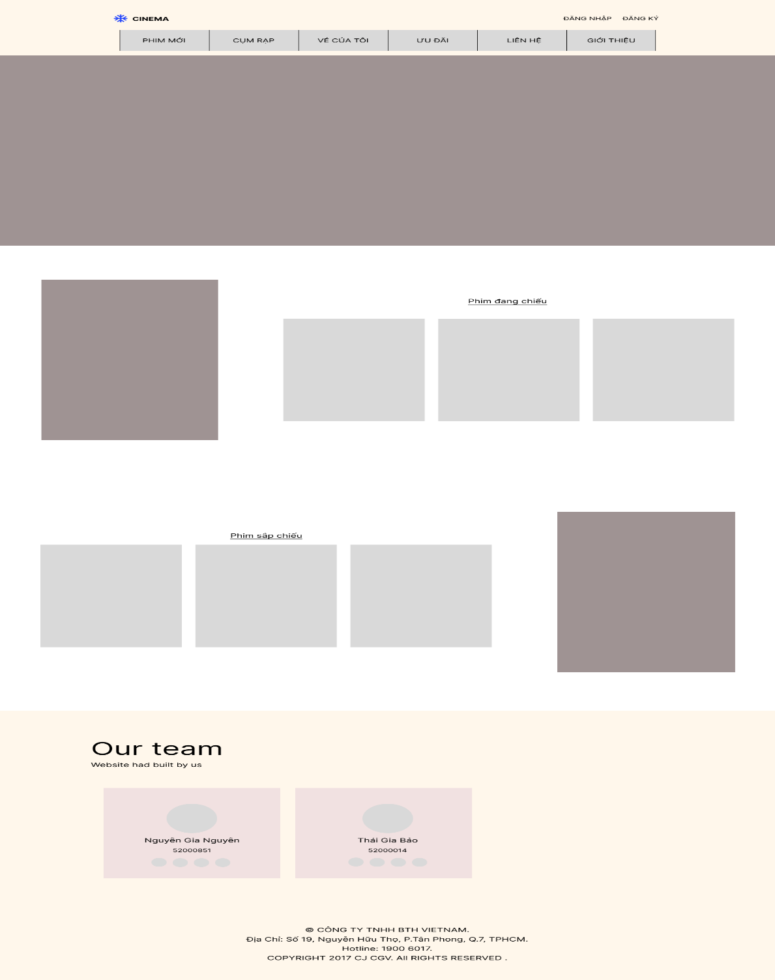
    - Wireframe đăng nhập
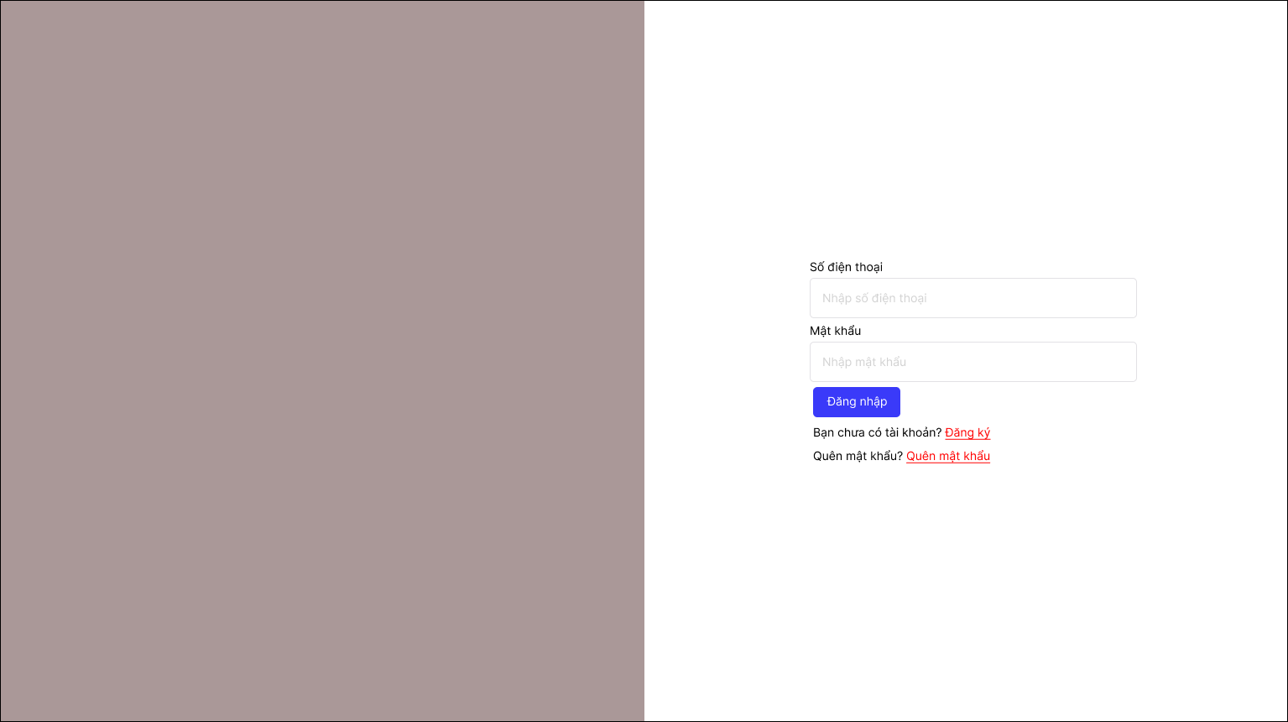

    - Wireframe đăng ký
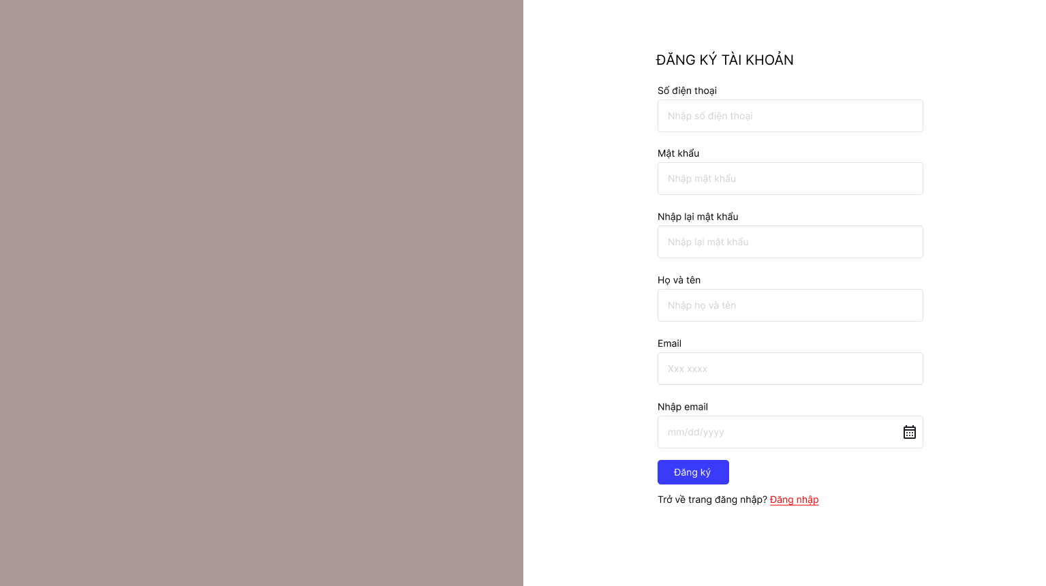

    - Wireframe trang chủ
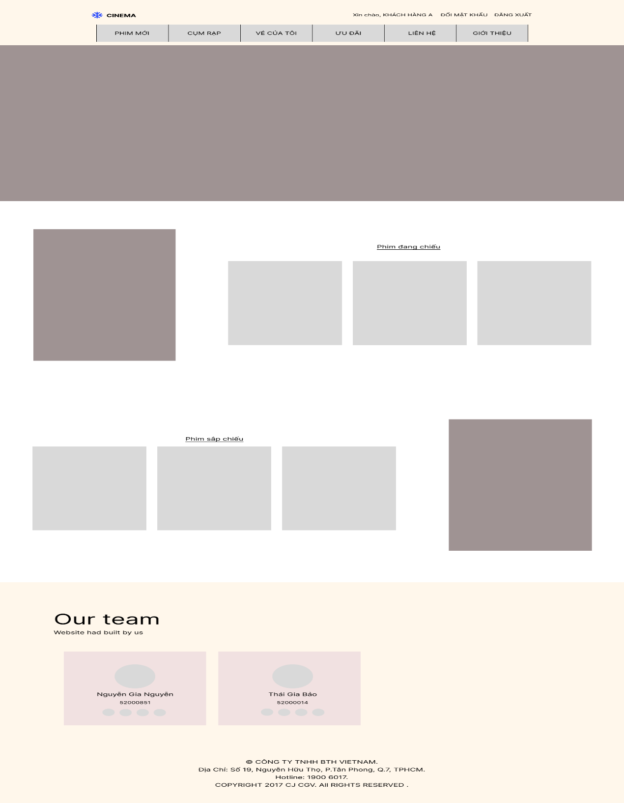
    - Wireframe chi tiết phim
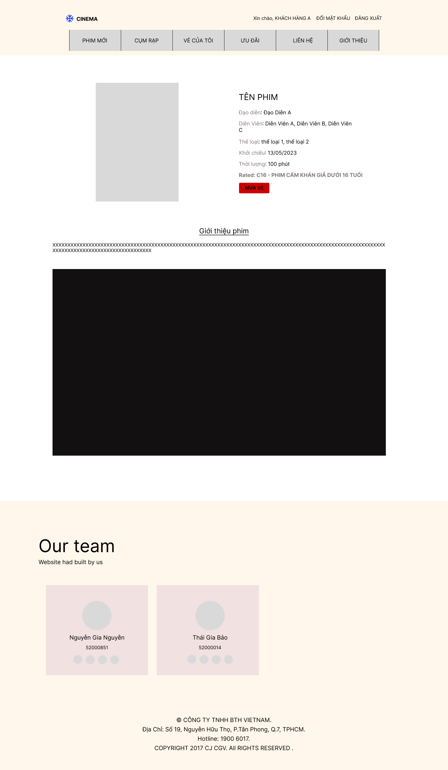
    - Wireframe mua vé
- Chọn suất
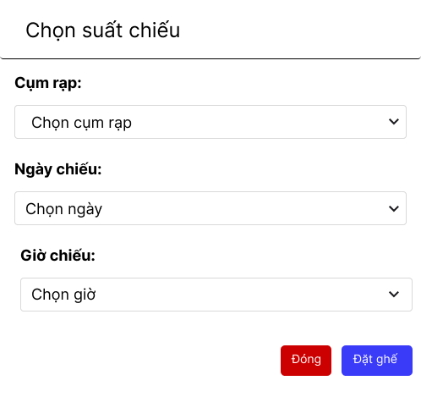

- Chọn ghế
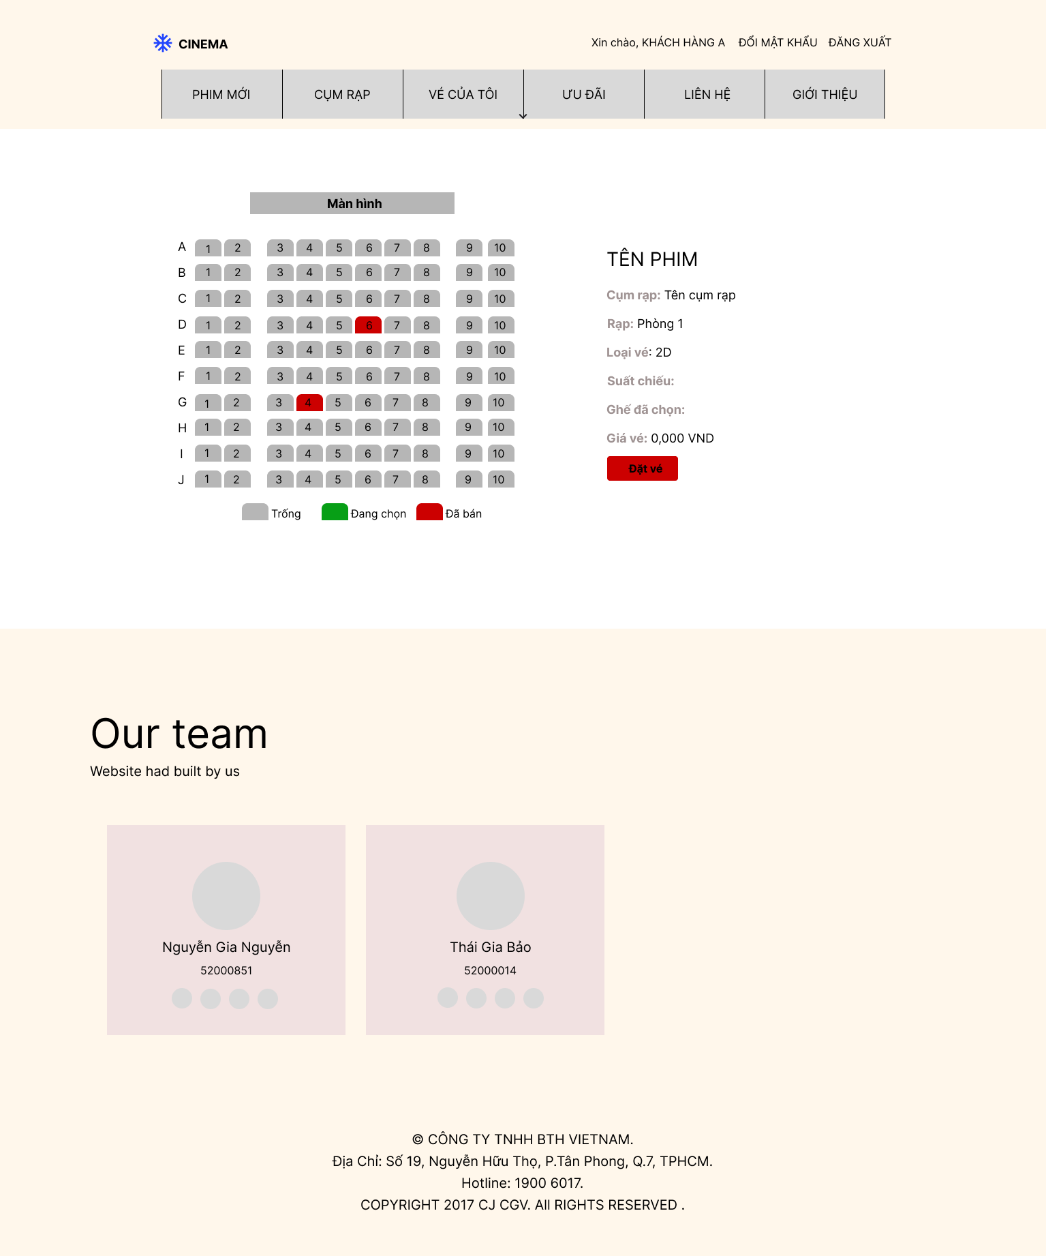

    - Wireframe vé của tôi
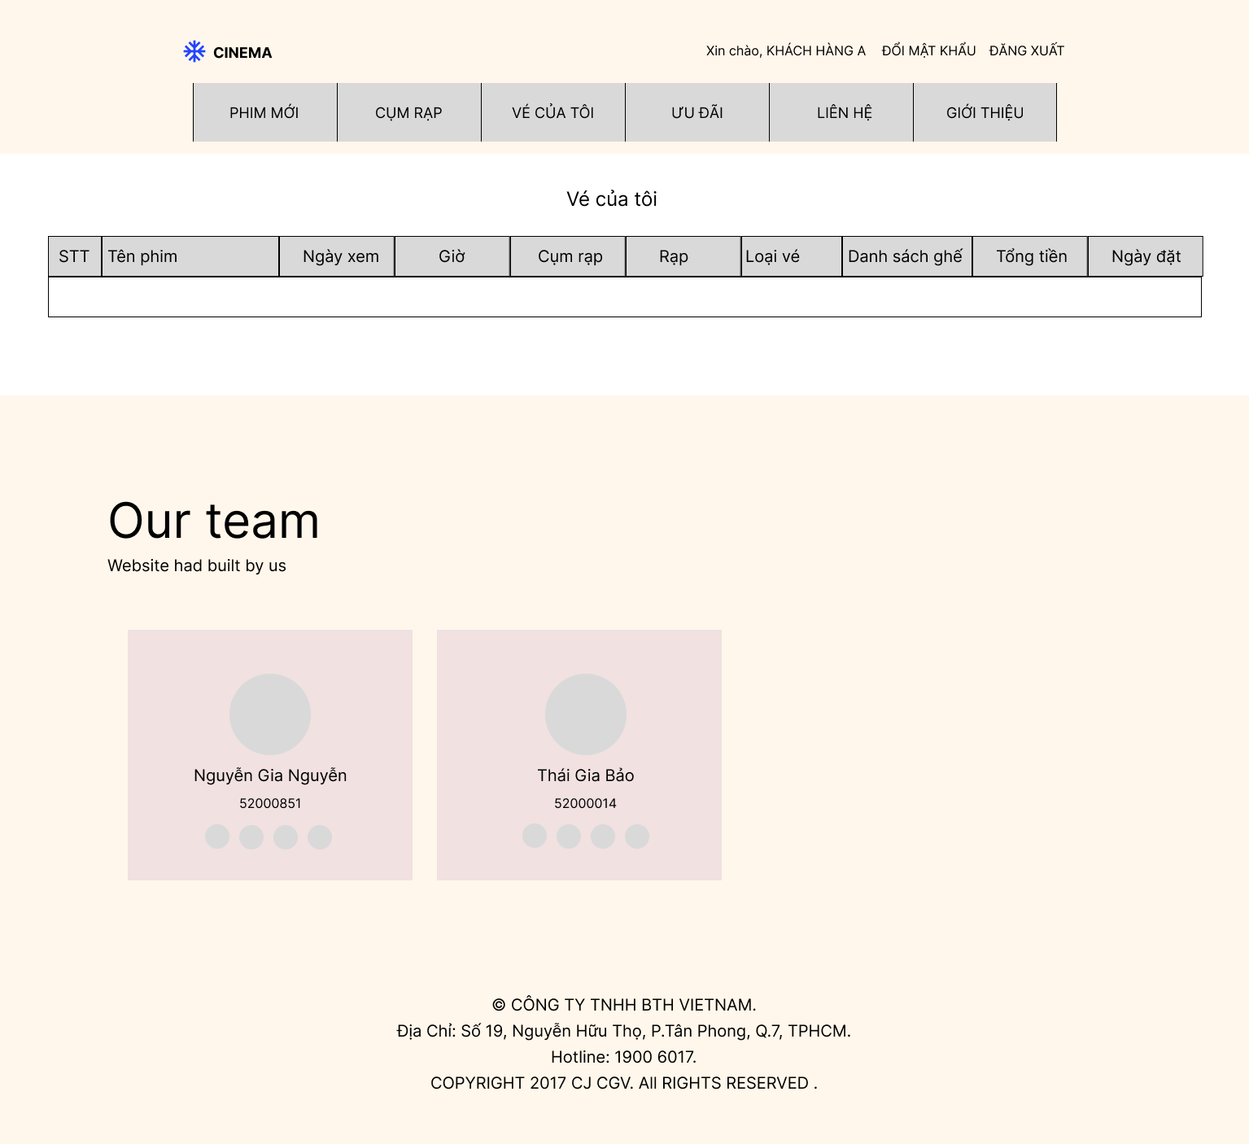

    - Sketch phim đang/ sắp chiếu
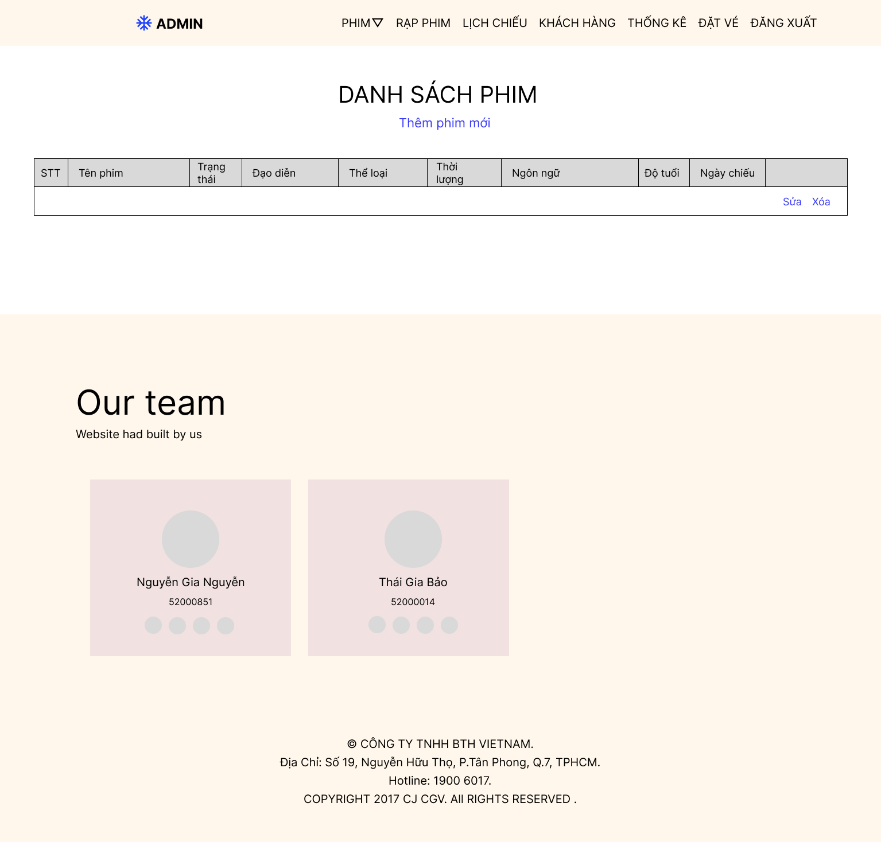

    - Sketch thêm phim mới
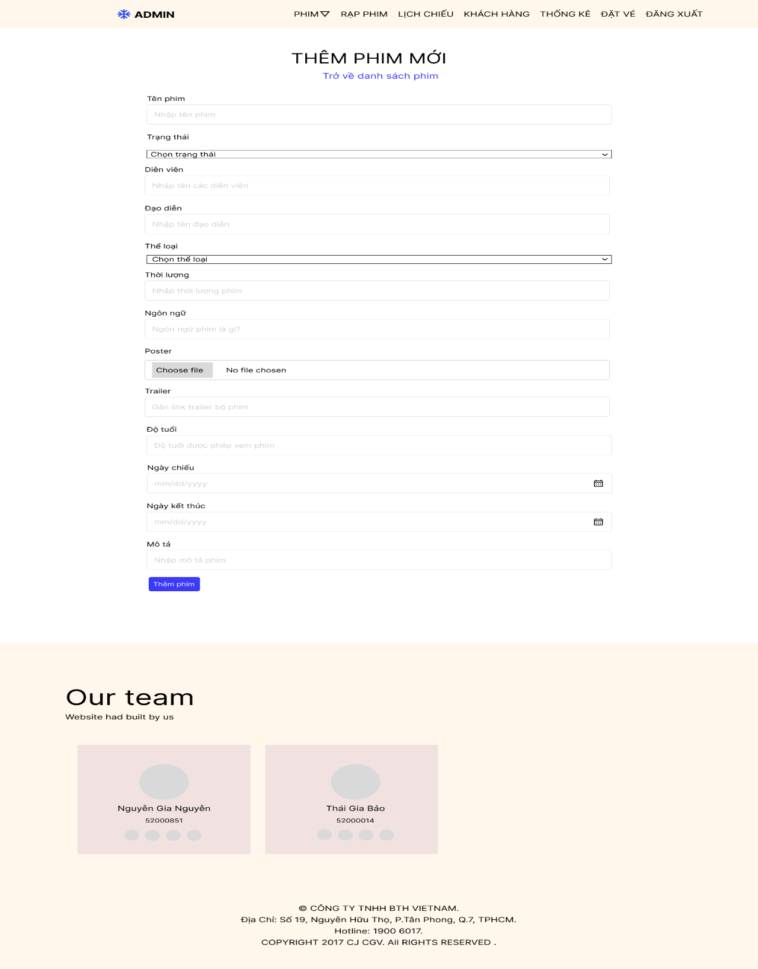
    - Sketch lịch chiếu phim
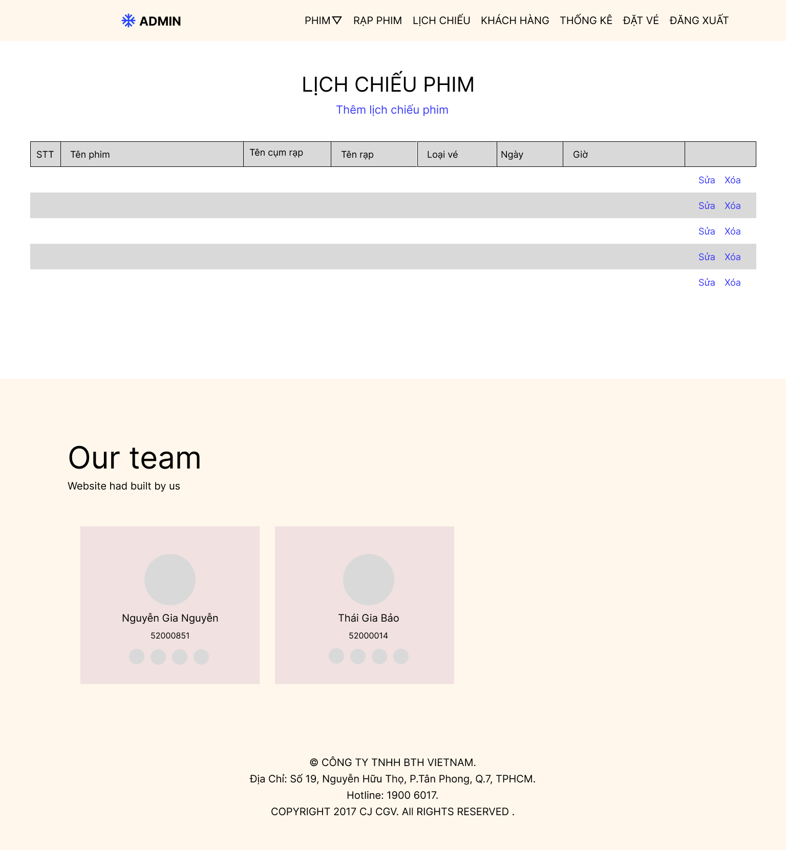

    - Sketch thêm lịch chiếu
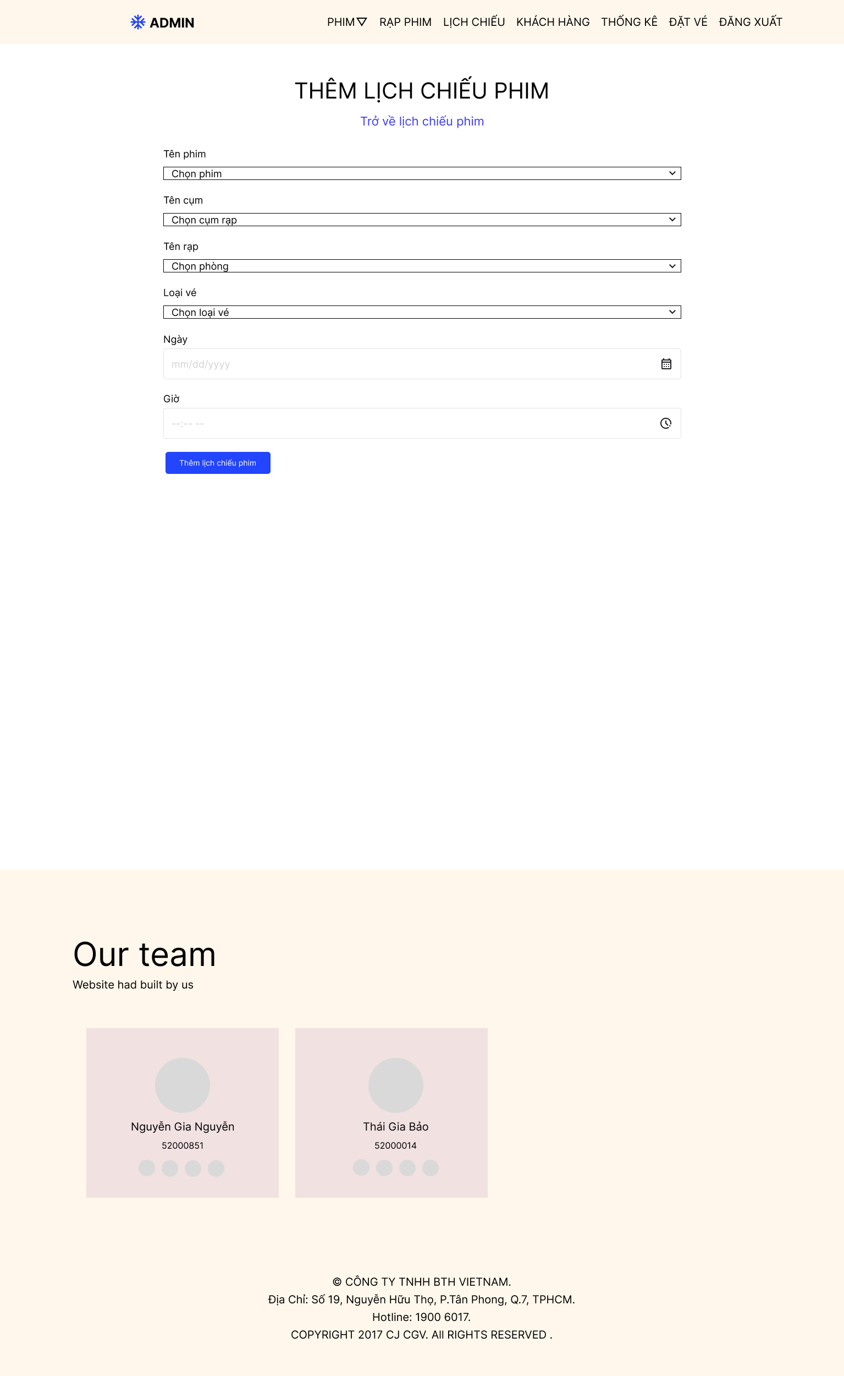
    - Sketch thống kê doanh thu
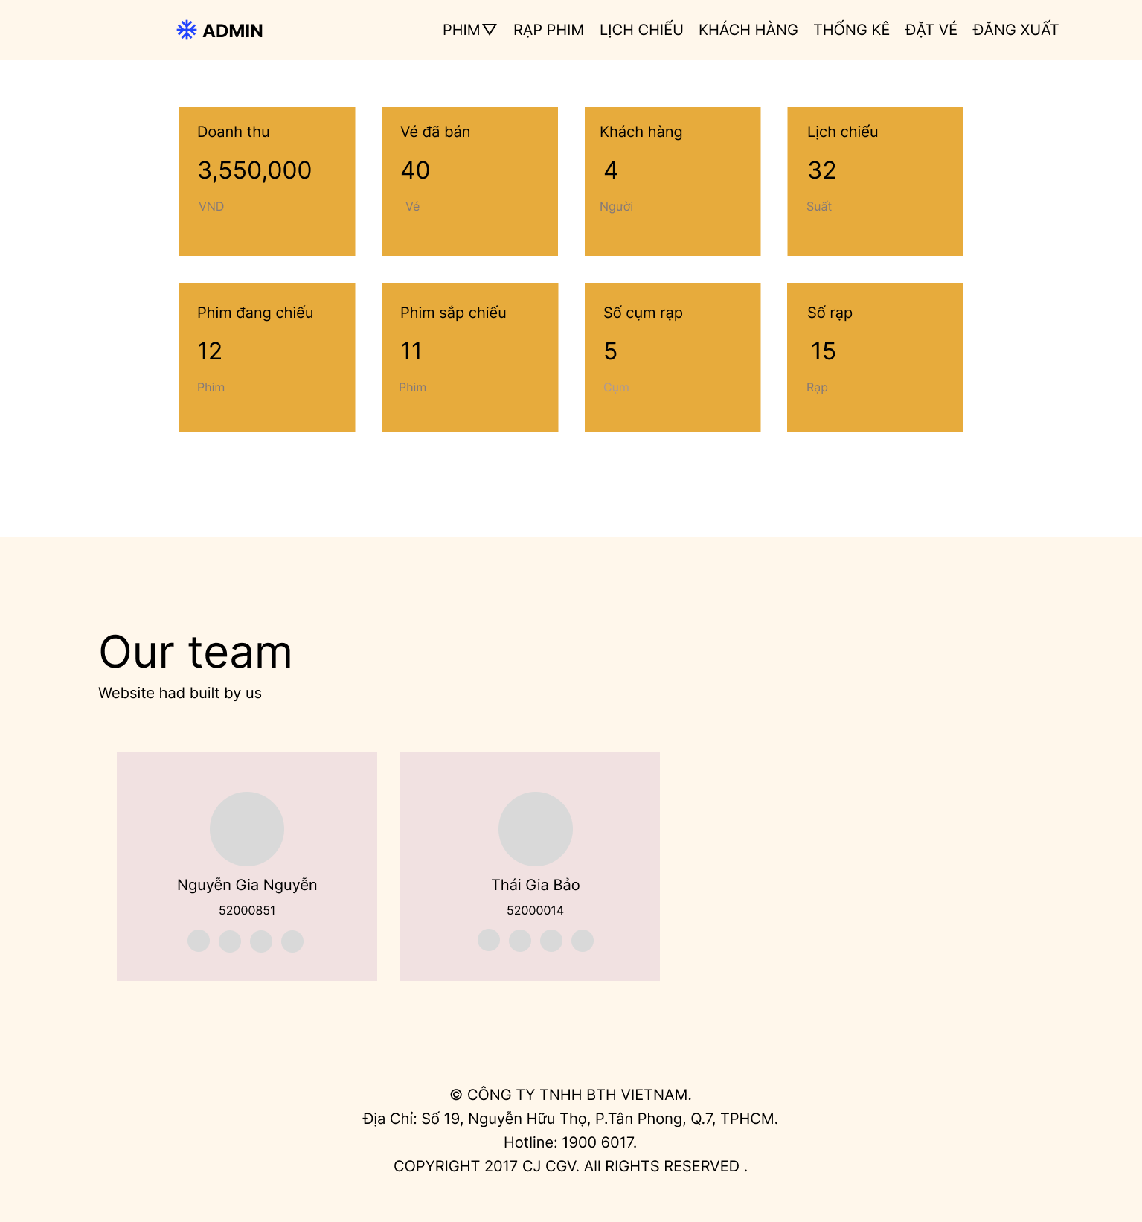

CHƯƠNG 7: MOCKUPS
    - Mockup trang chủ (chưa đăng nhập)
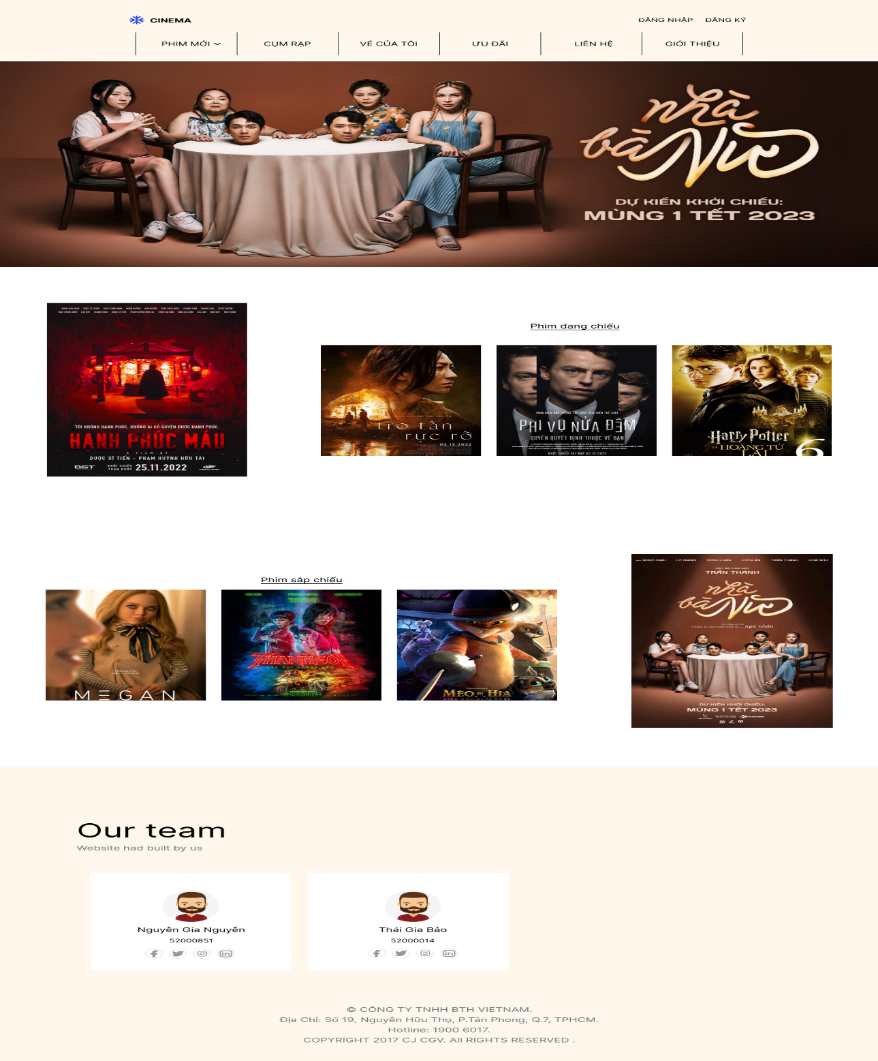
    - Mockup đăng nhập
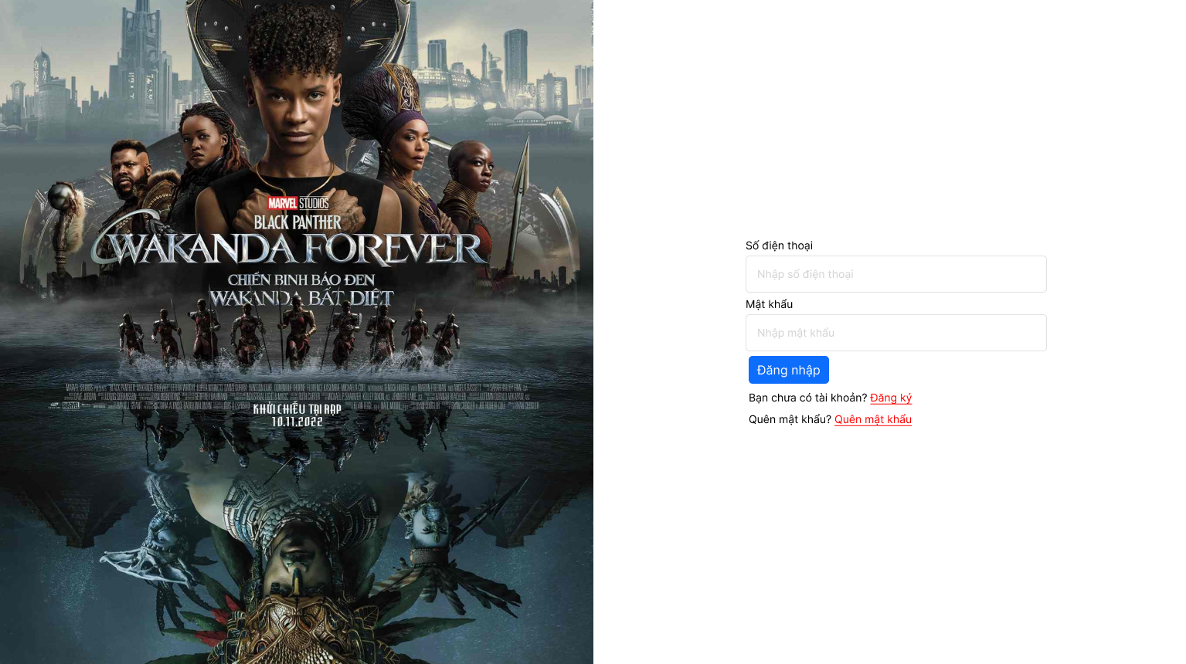

    - Mockup đăng ký
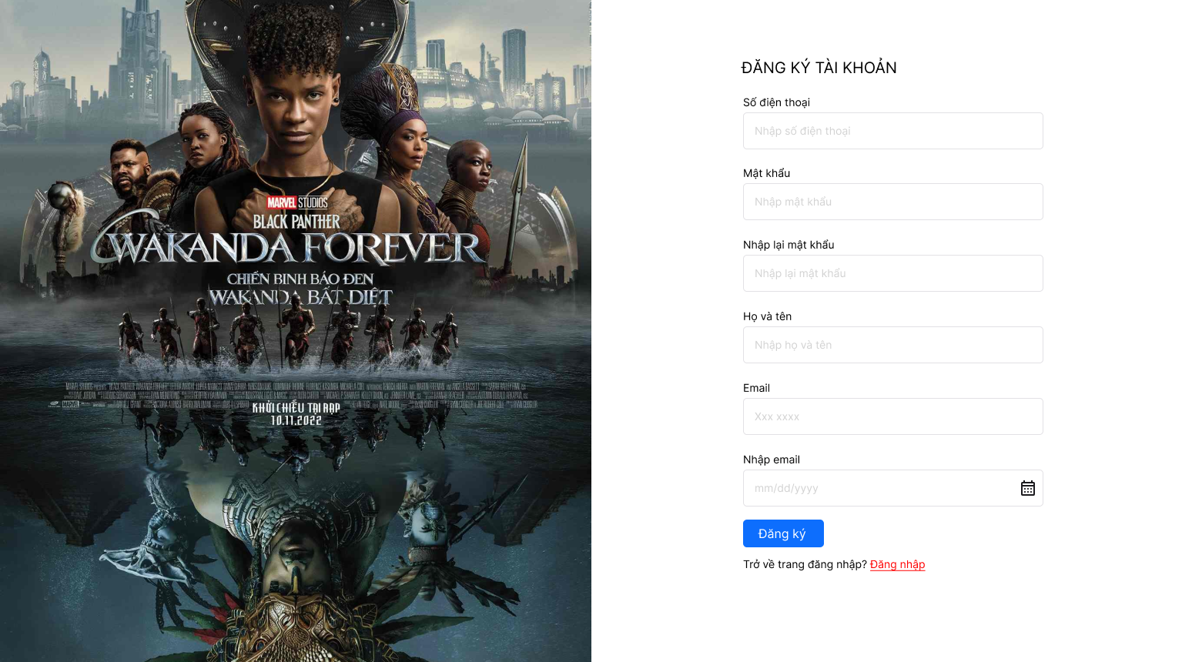

    - Mockup trang chủ
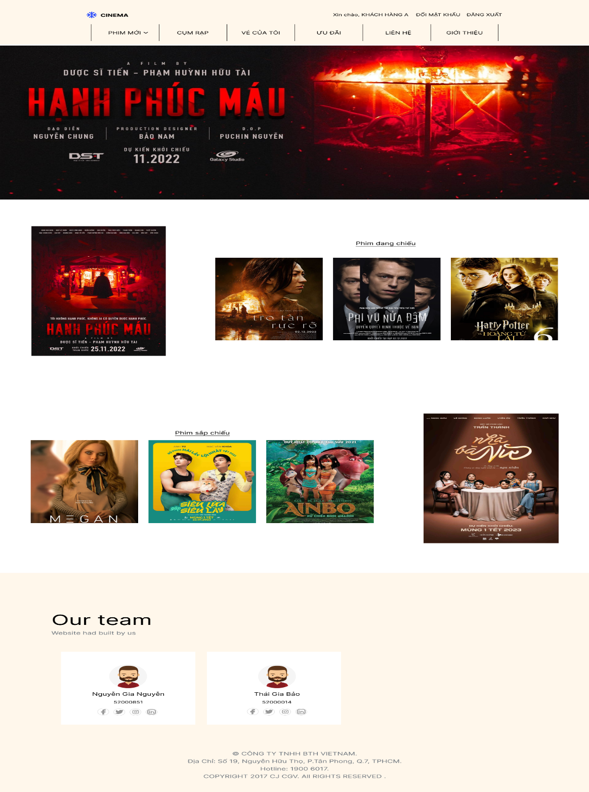

    - Mockup chi tiết phim
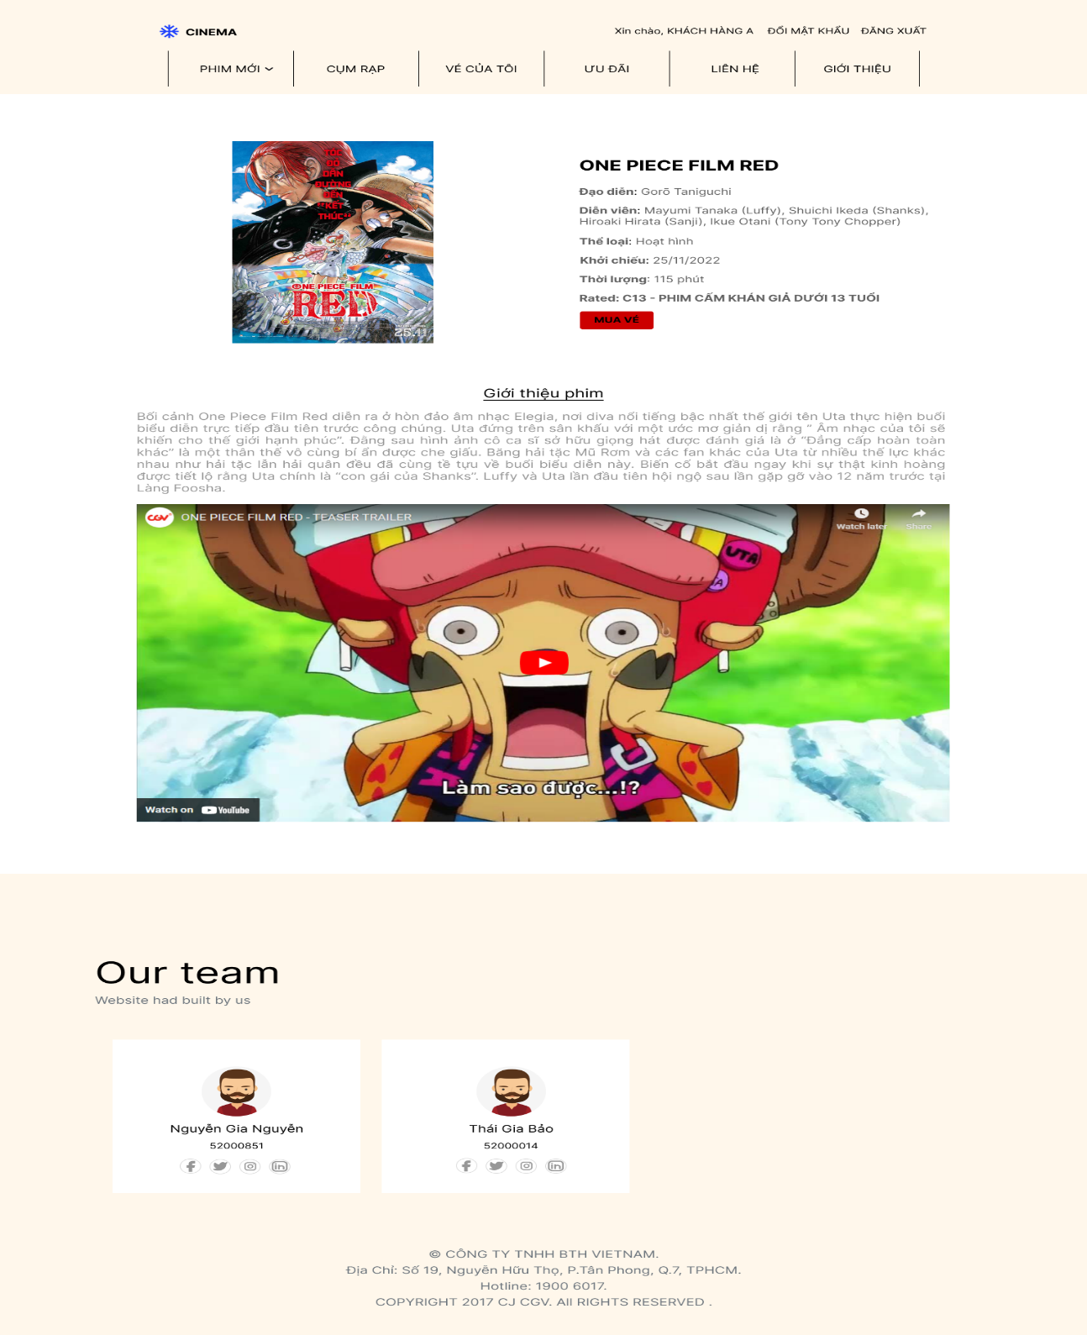
    - Mockup mua vé
      - Chọn suất
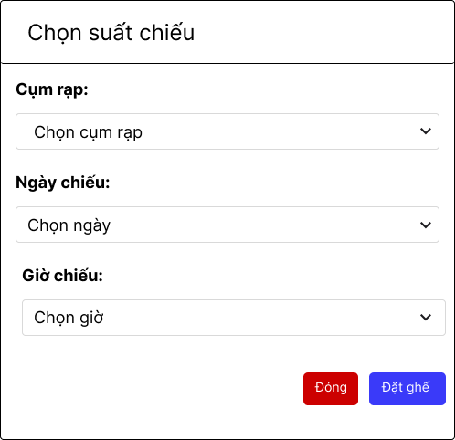

      - Chọn ghế
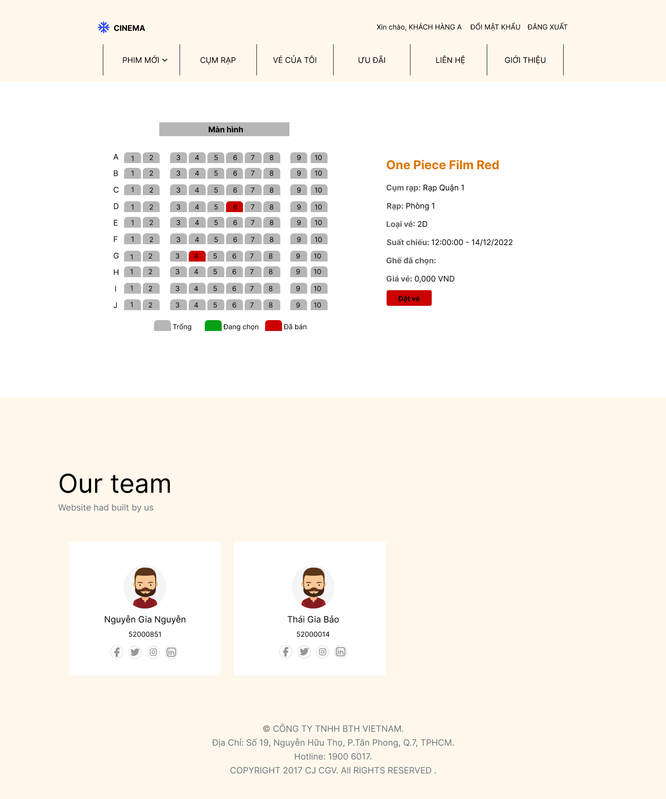

    - Mockup vé của tôi
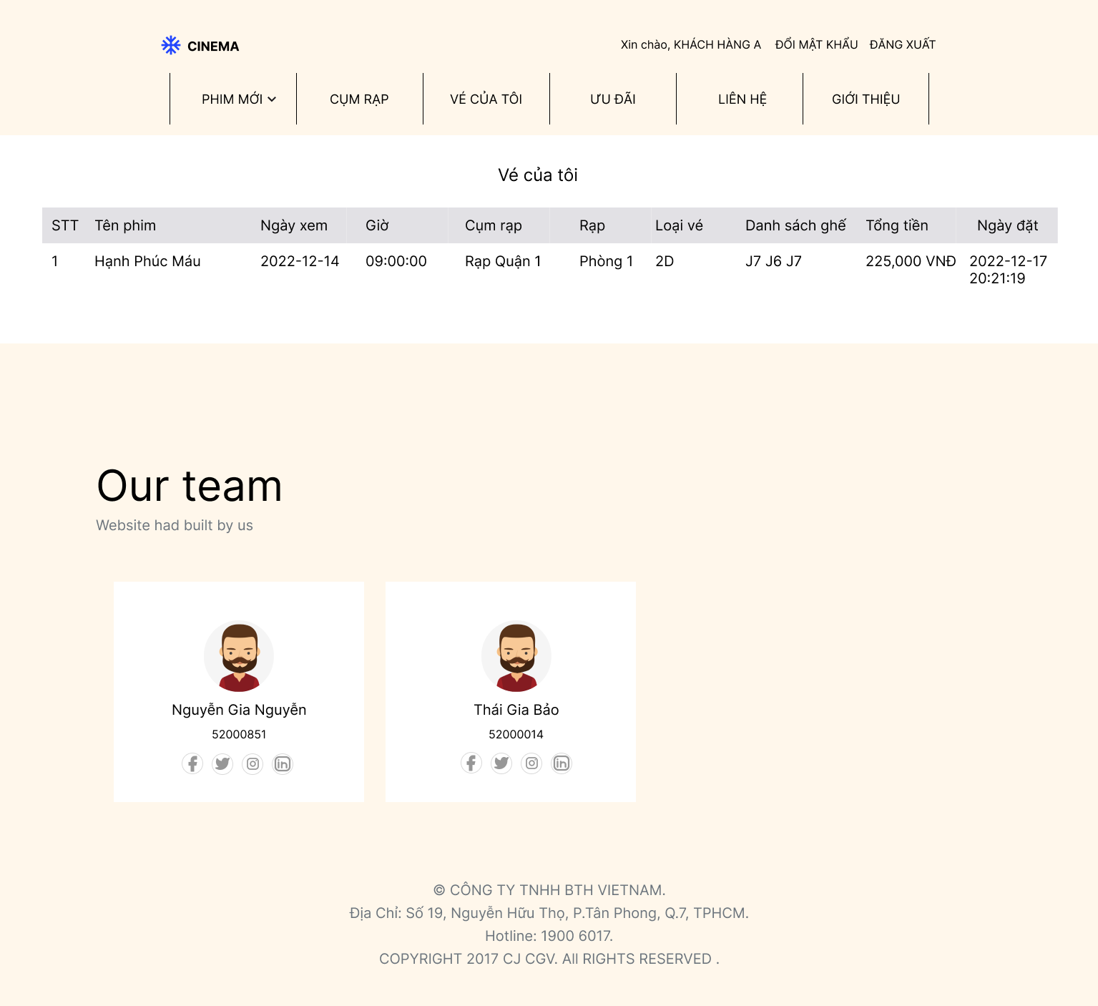

    - Mockup phim đang/ sắp chiếu
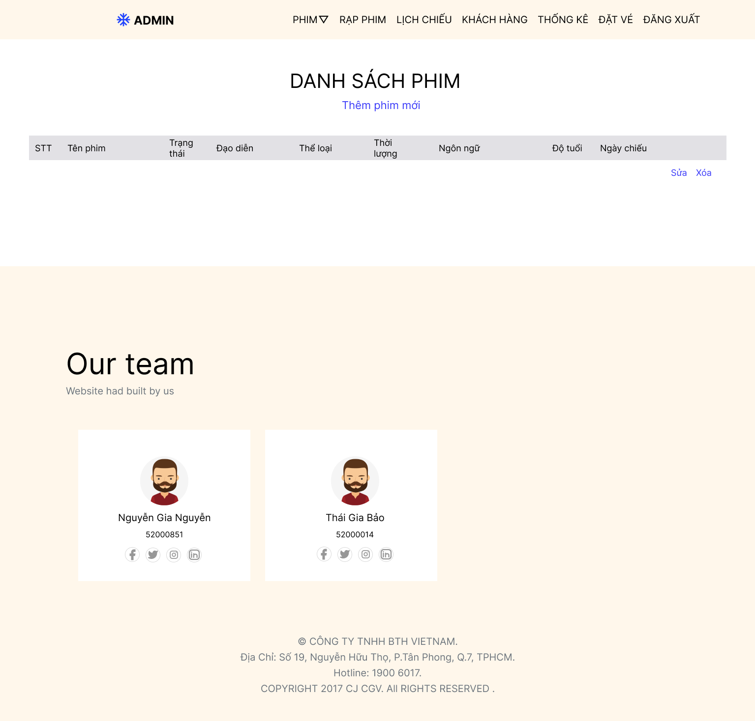

    - Mockup thêm phim mới
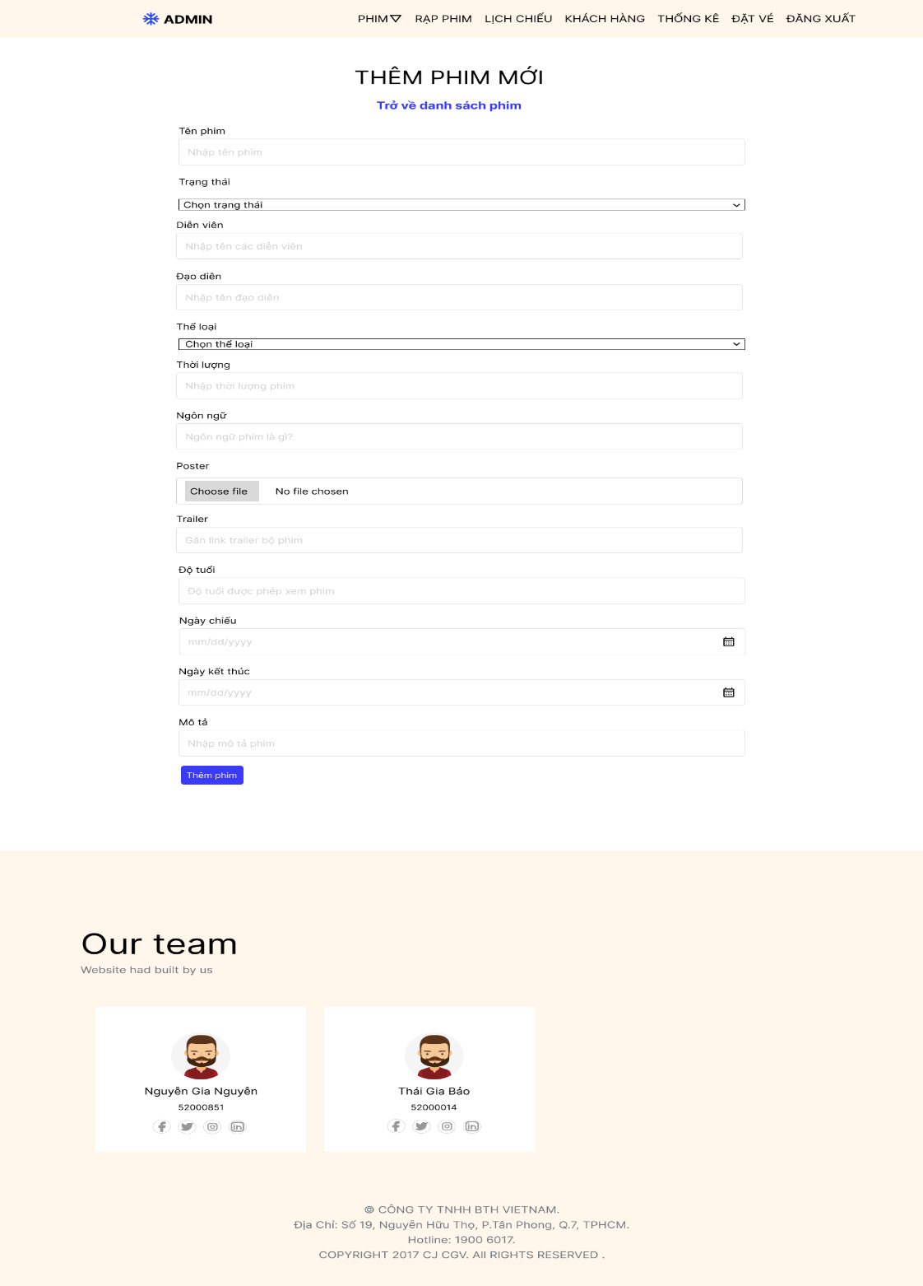
    - Mockup lịch chiếu phim
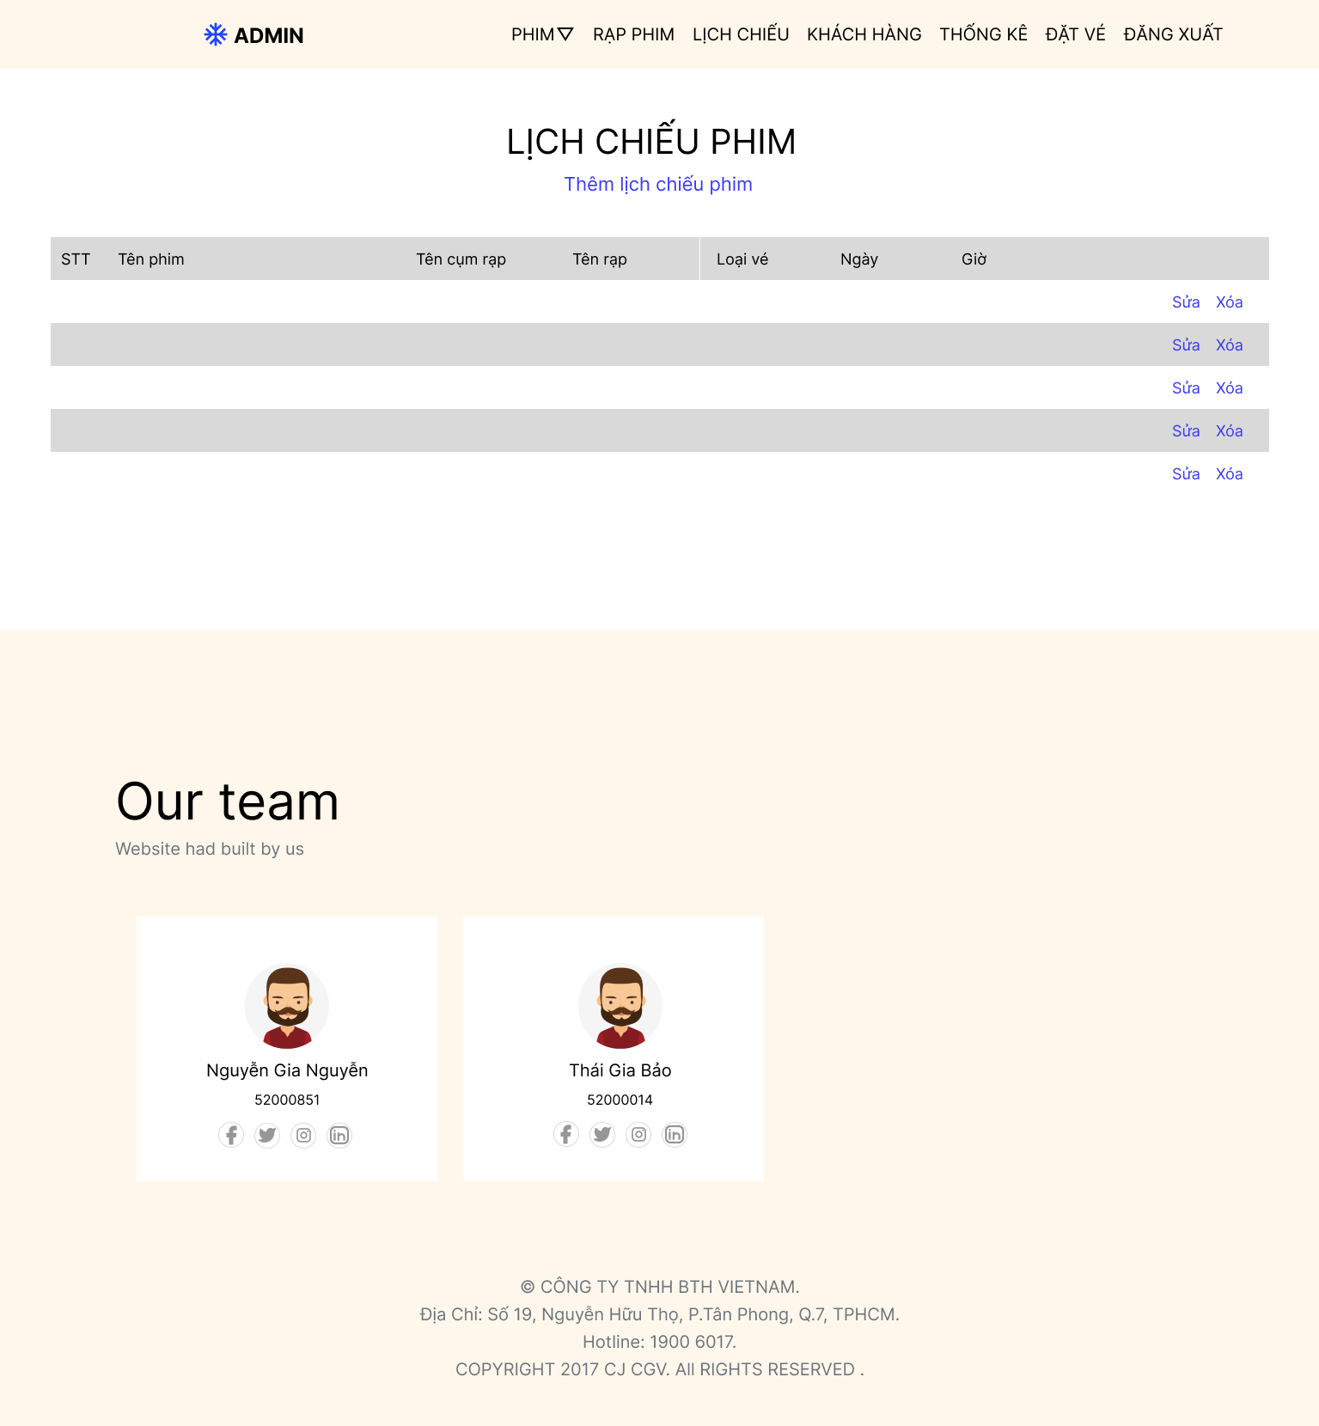

    - Mockup thêm lịch chiếu
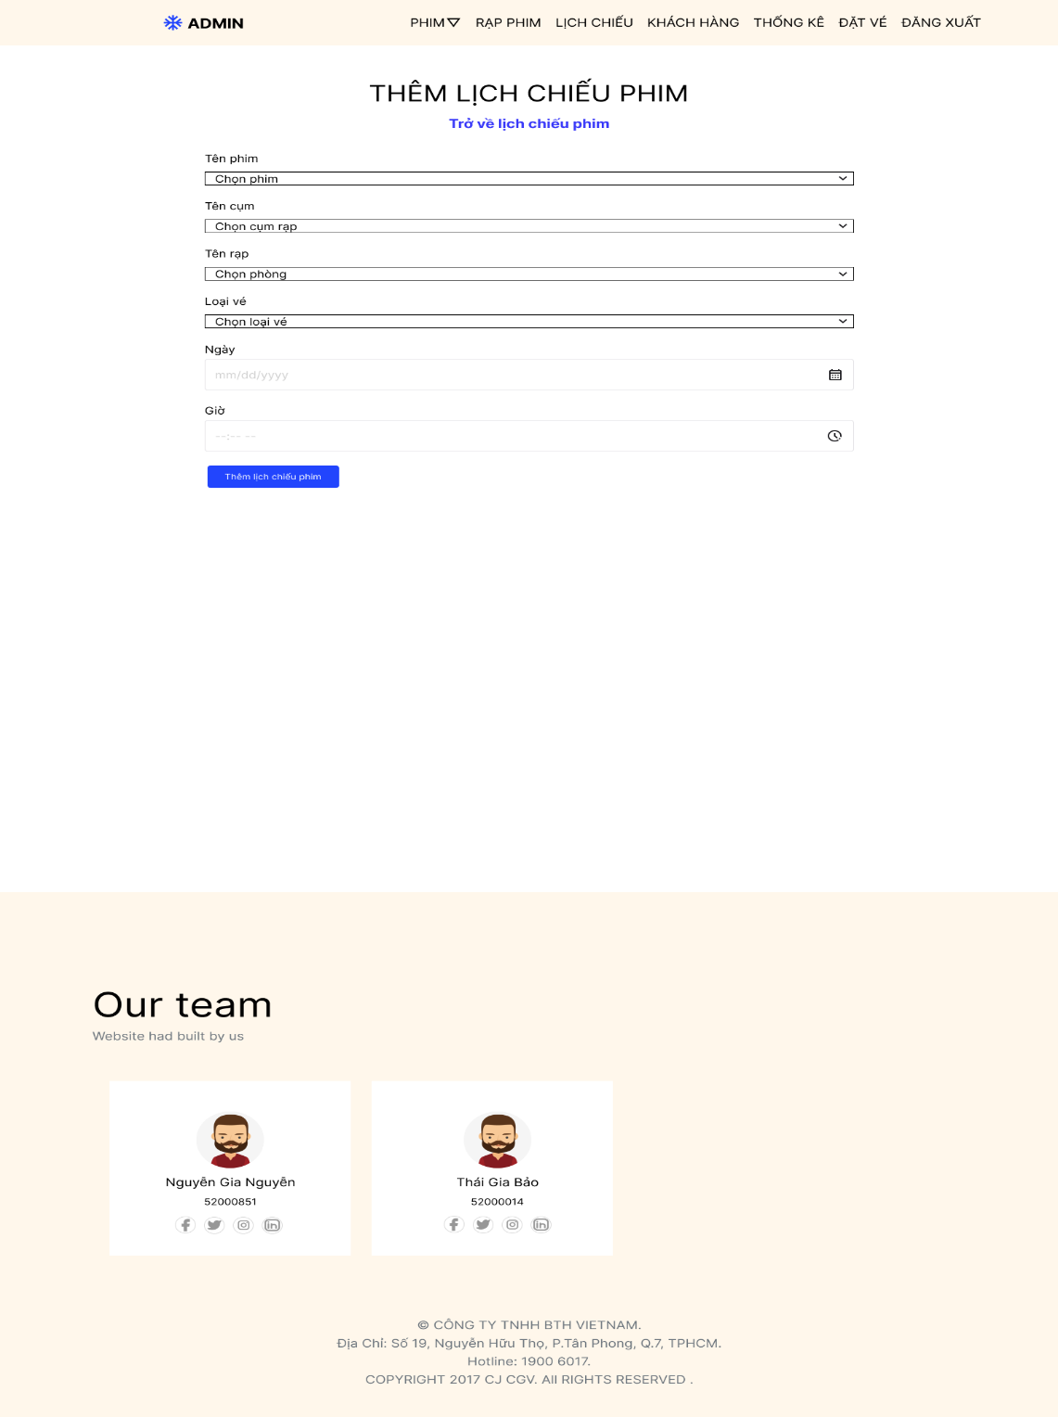
    - Mockup thống kê doanh thu
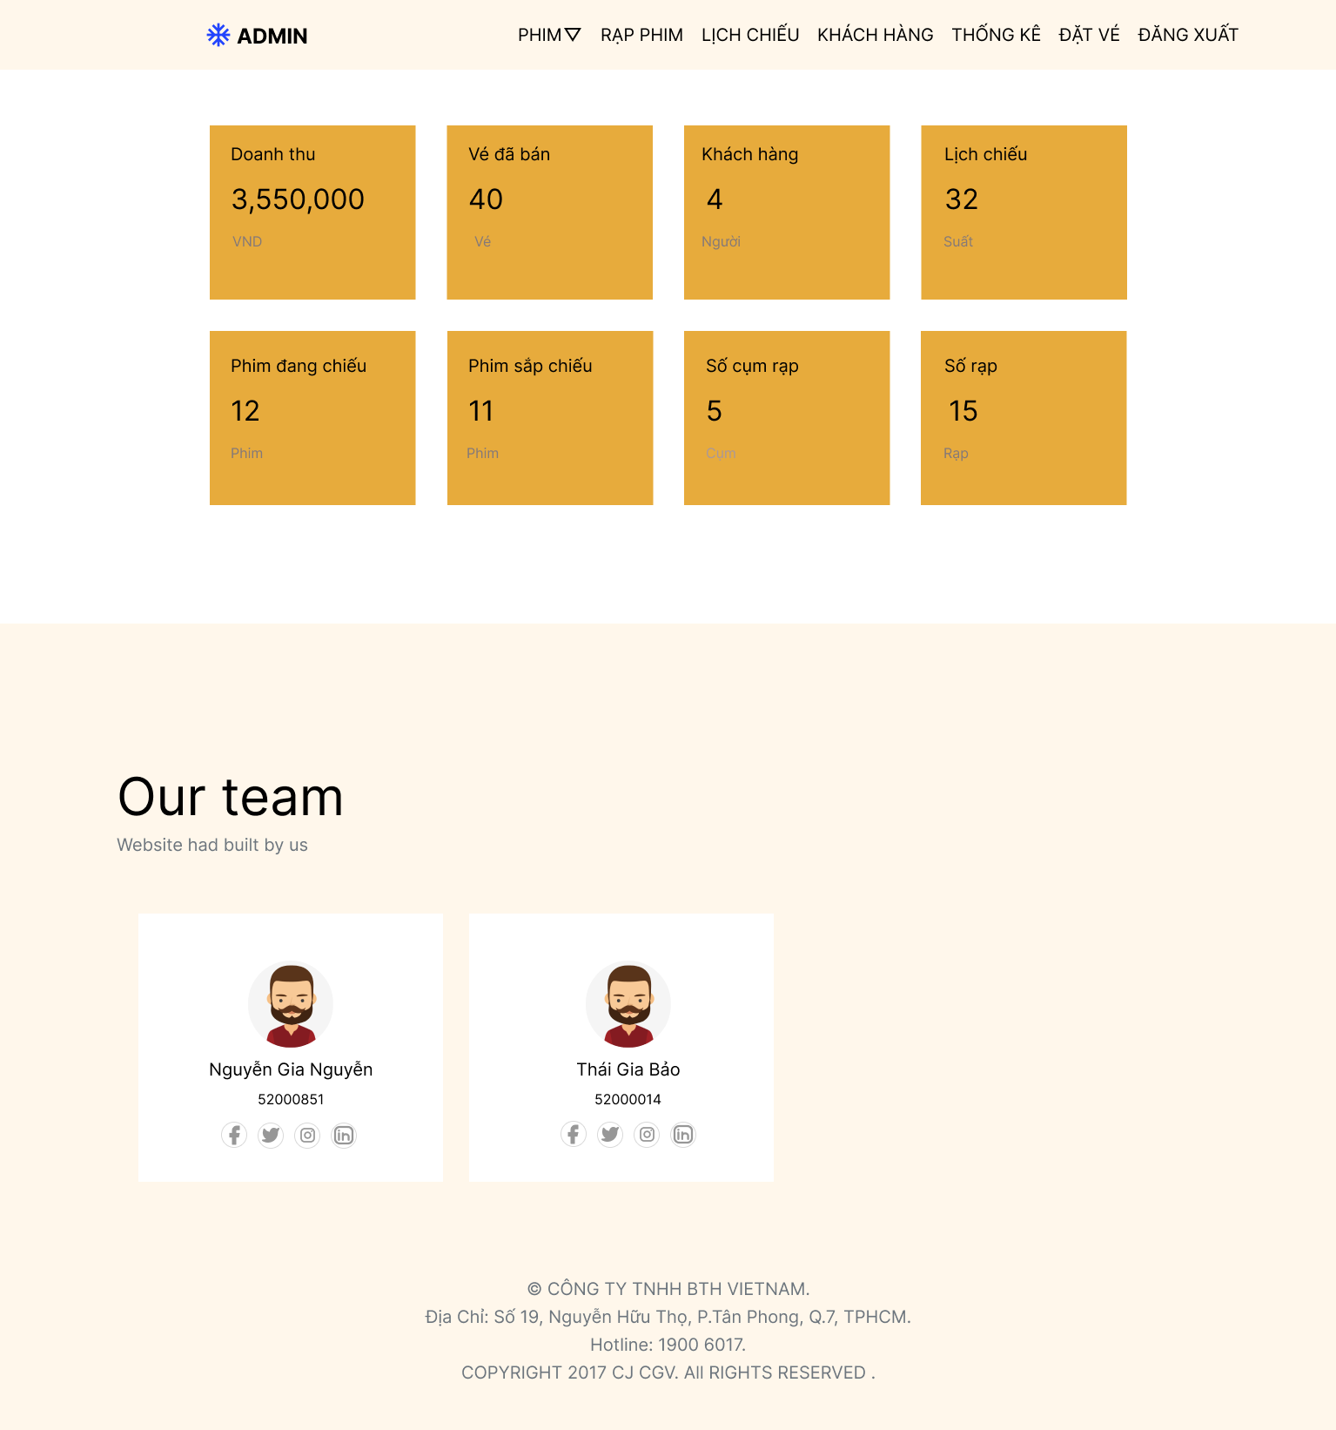

CHƯƠNG 8: PROTOTYPE
          - Prototype trang chủ (chưa đăng nhập)
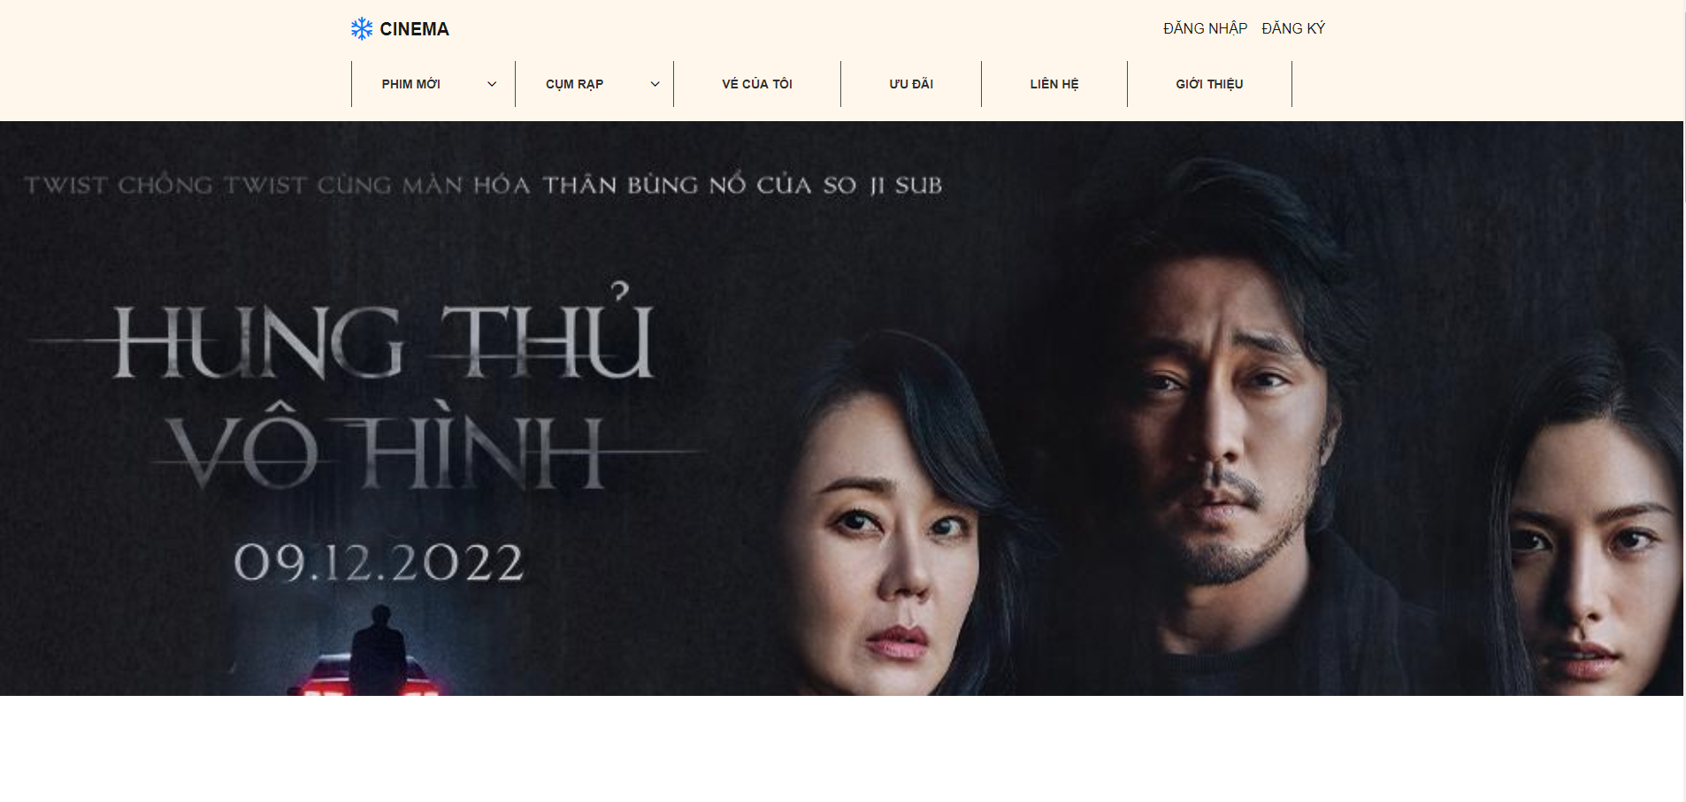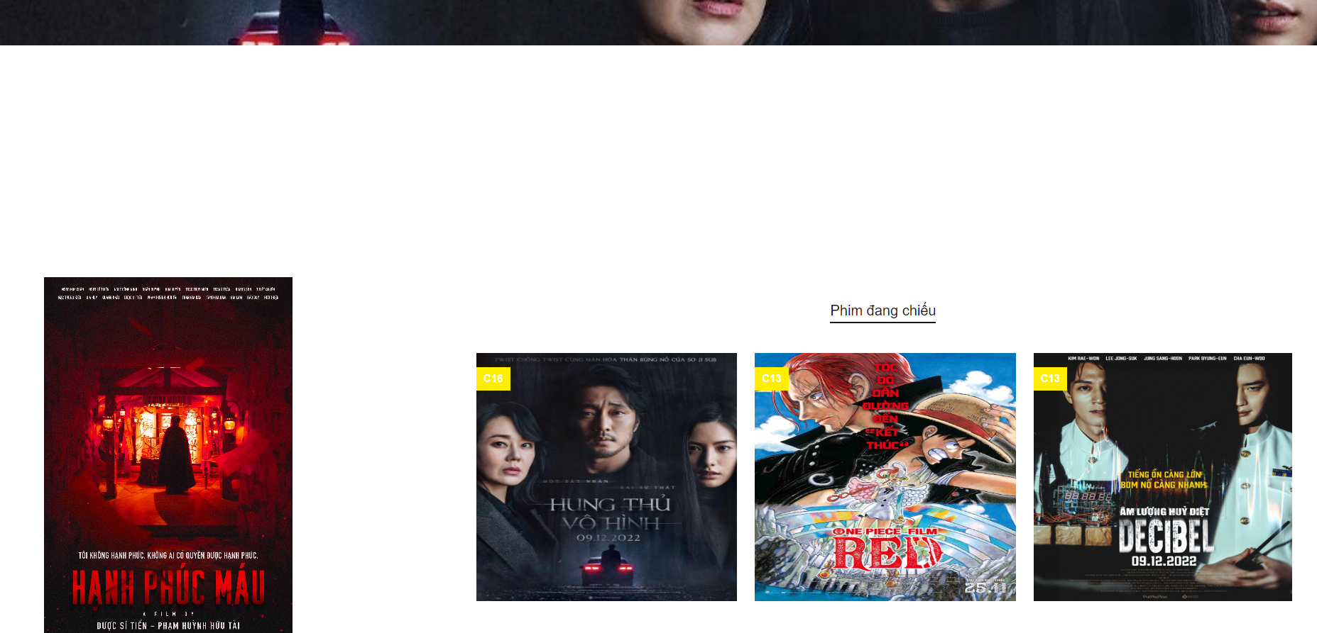
          - Prototype đăng nhập
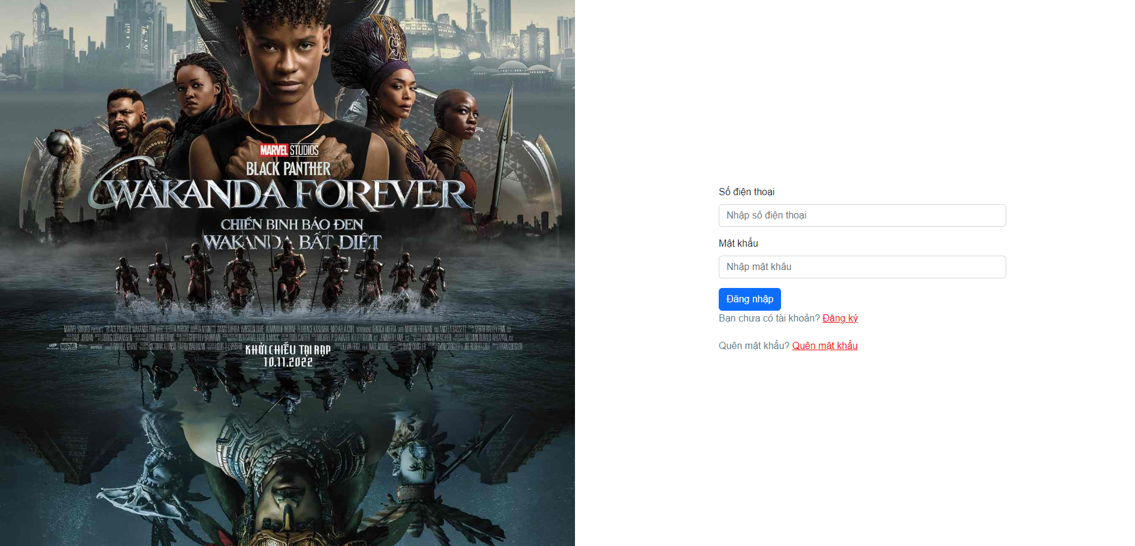
          - Prototype đăng ký
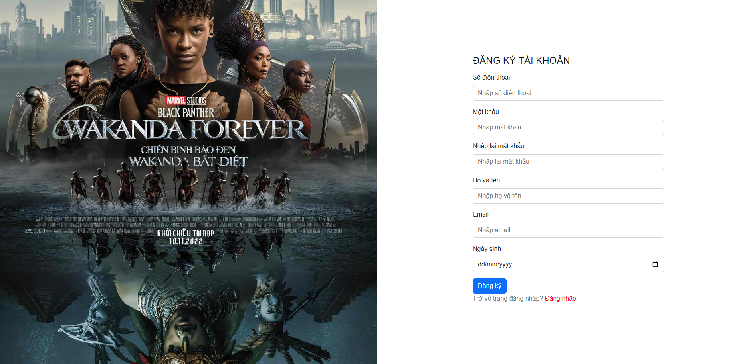
          - Prototype trang chủ
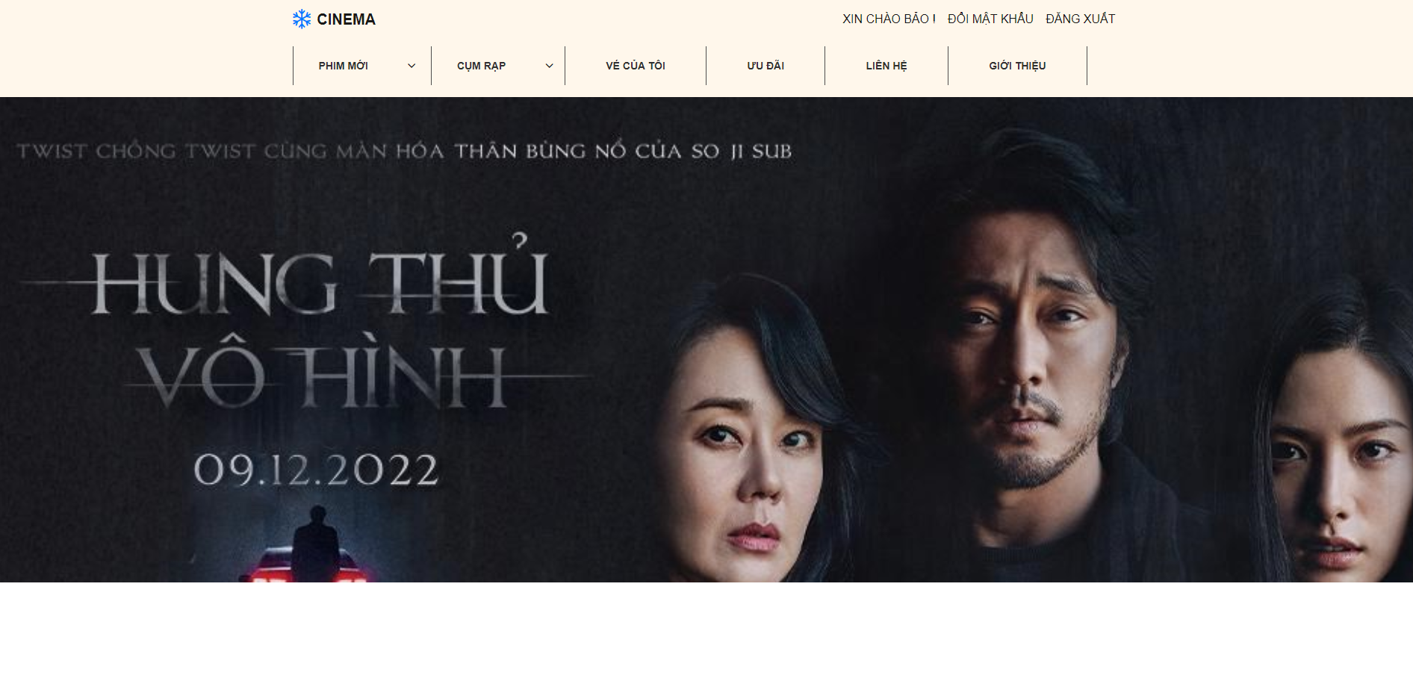
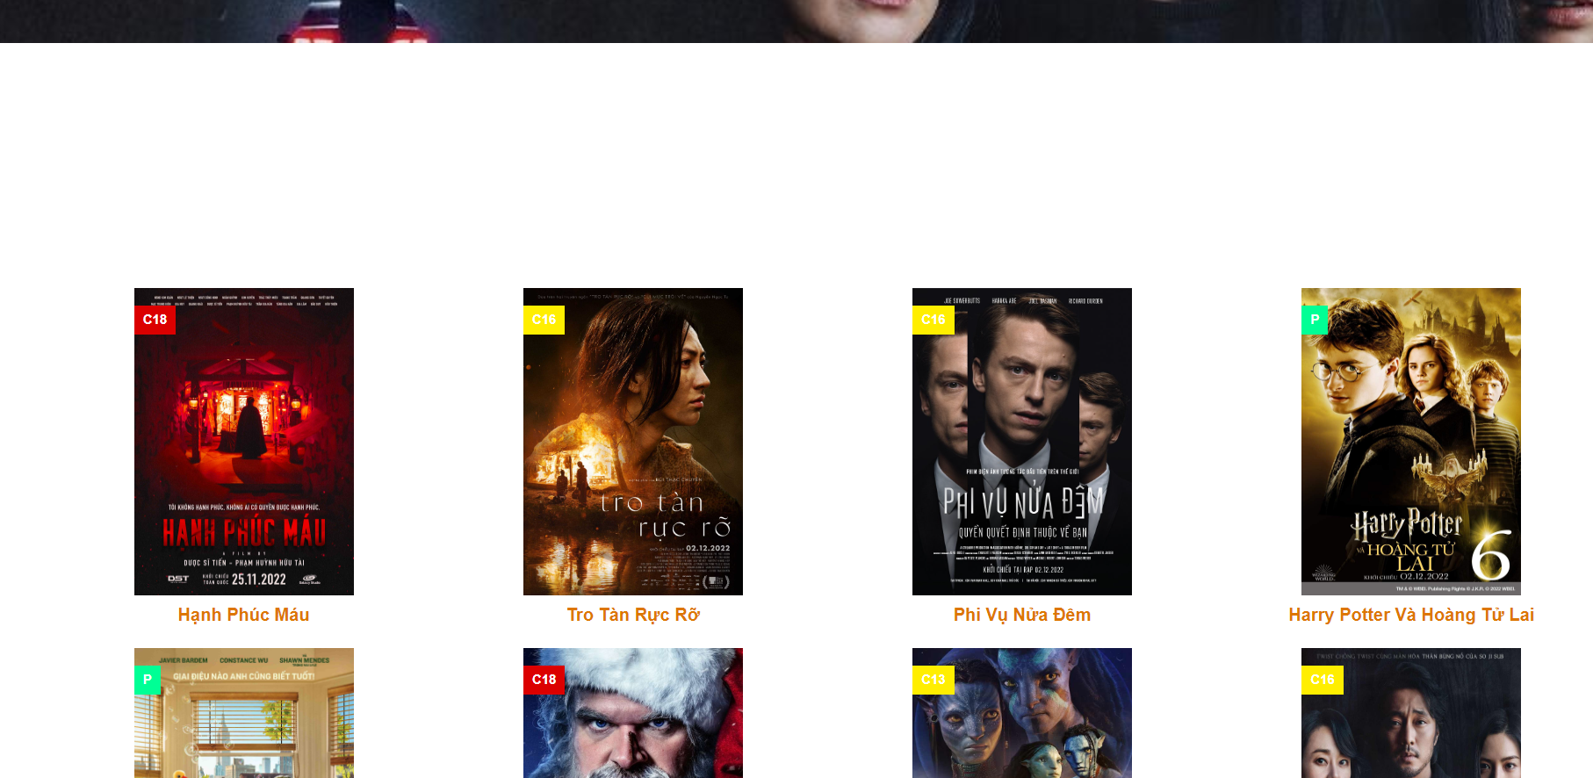

          - Prototype trang chi tiết phim
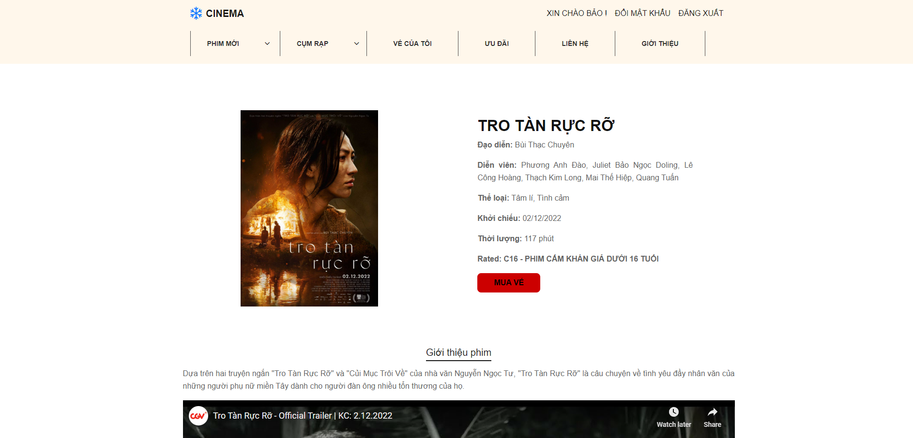
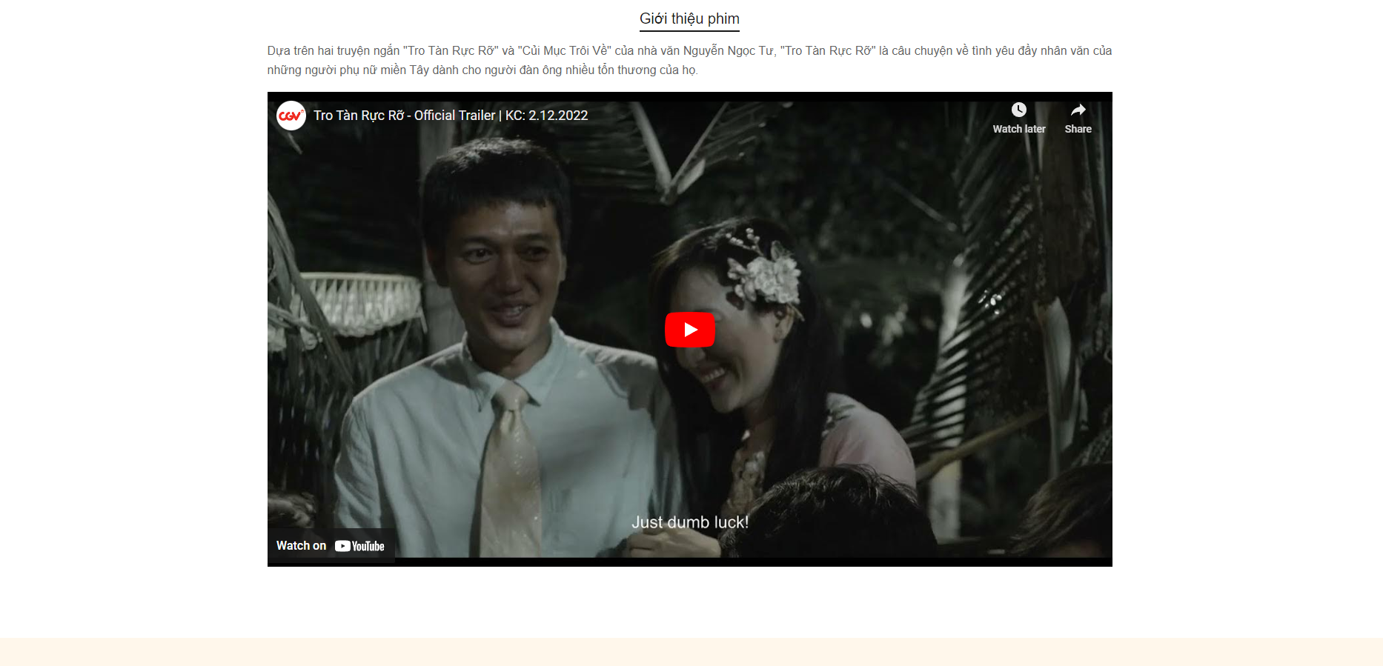

          - Prototype mua vé
            - Chọn suất chiếu
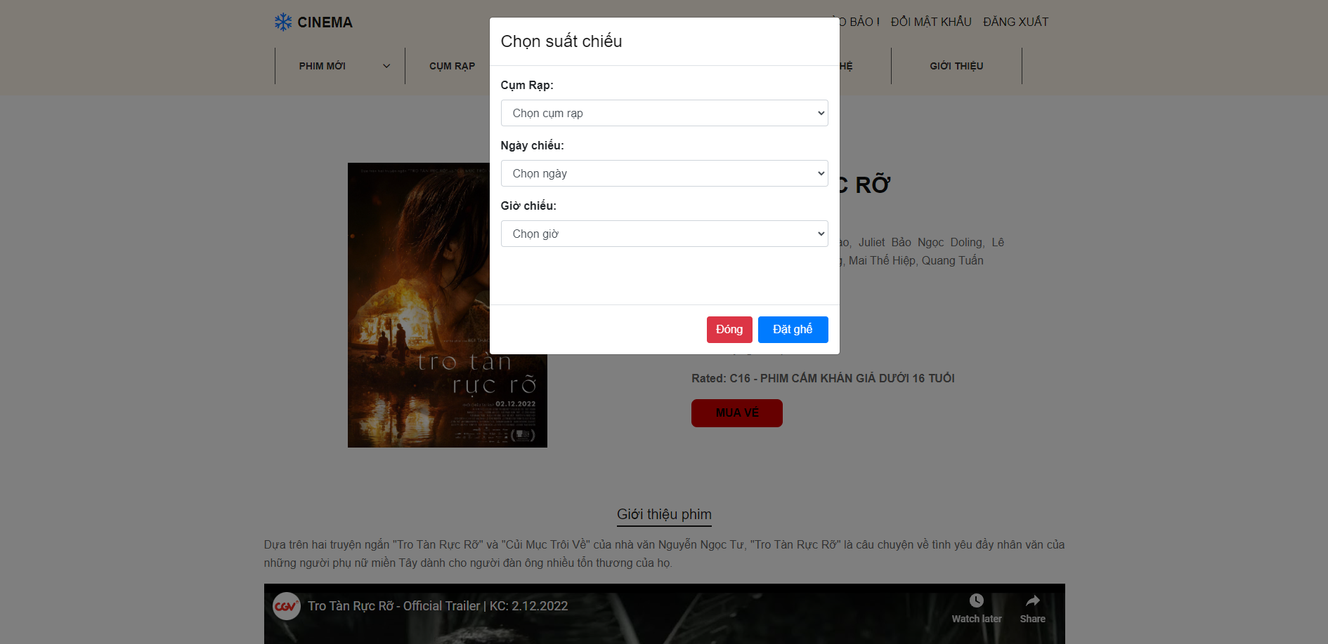
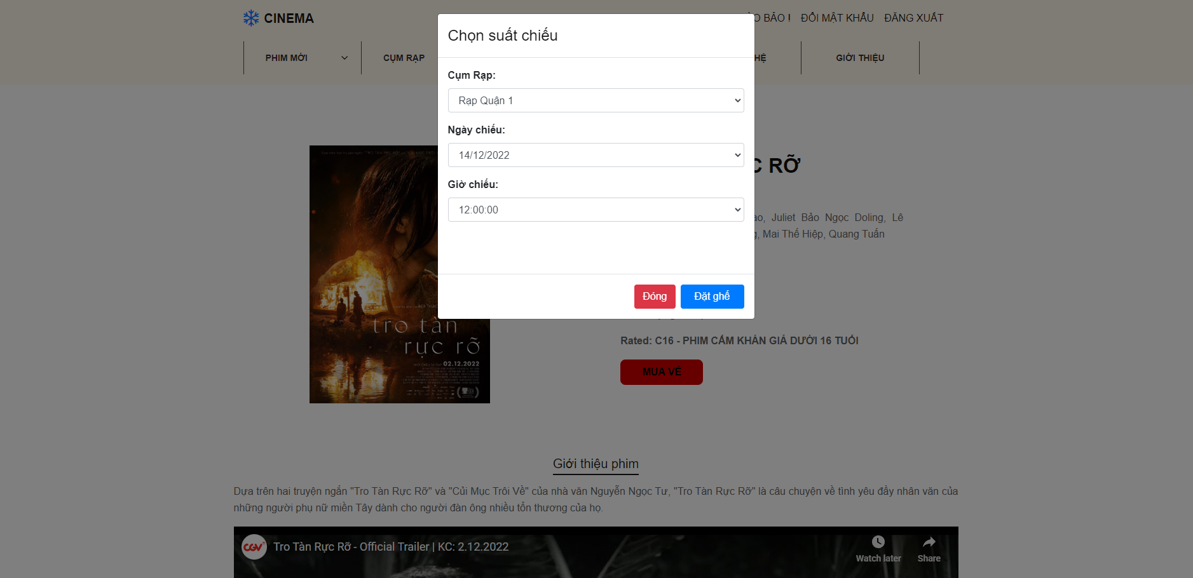
      - Chọn ghế
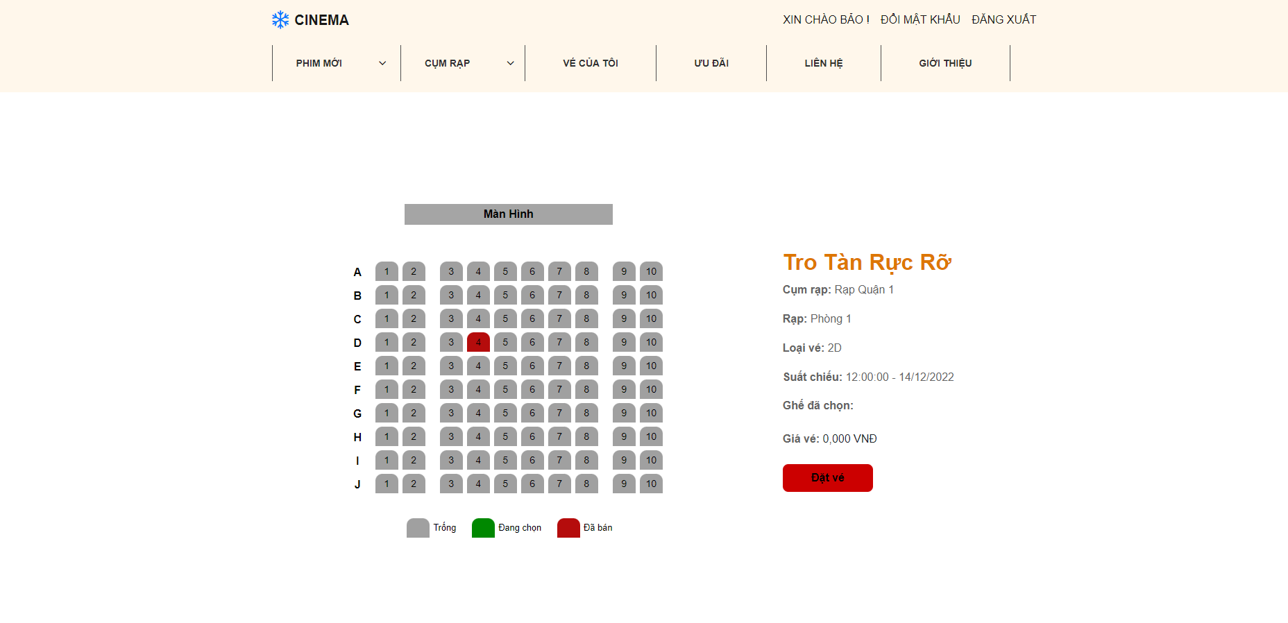
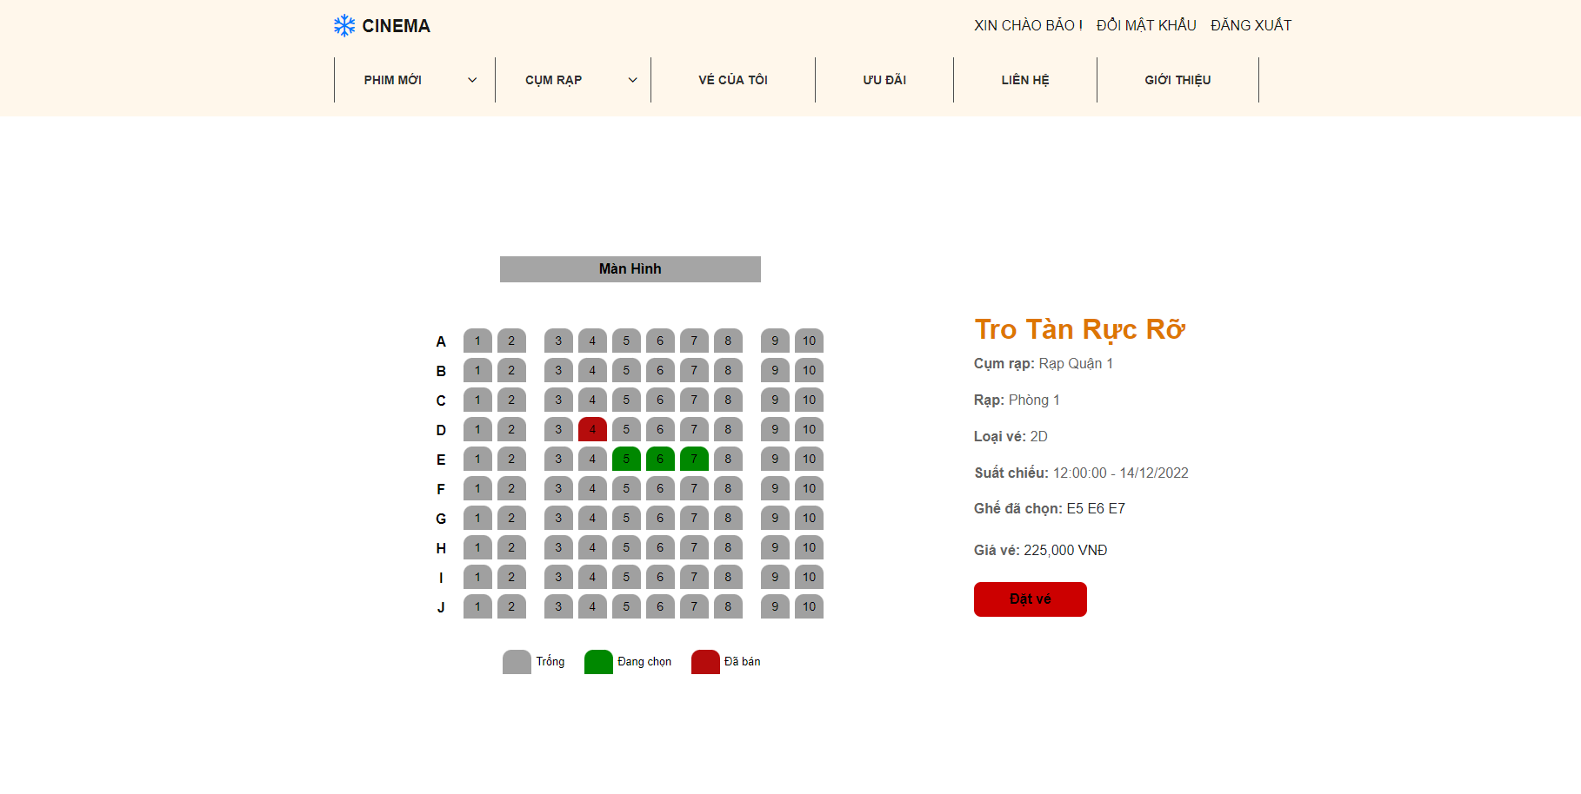

- Prototype vé của tôi
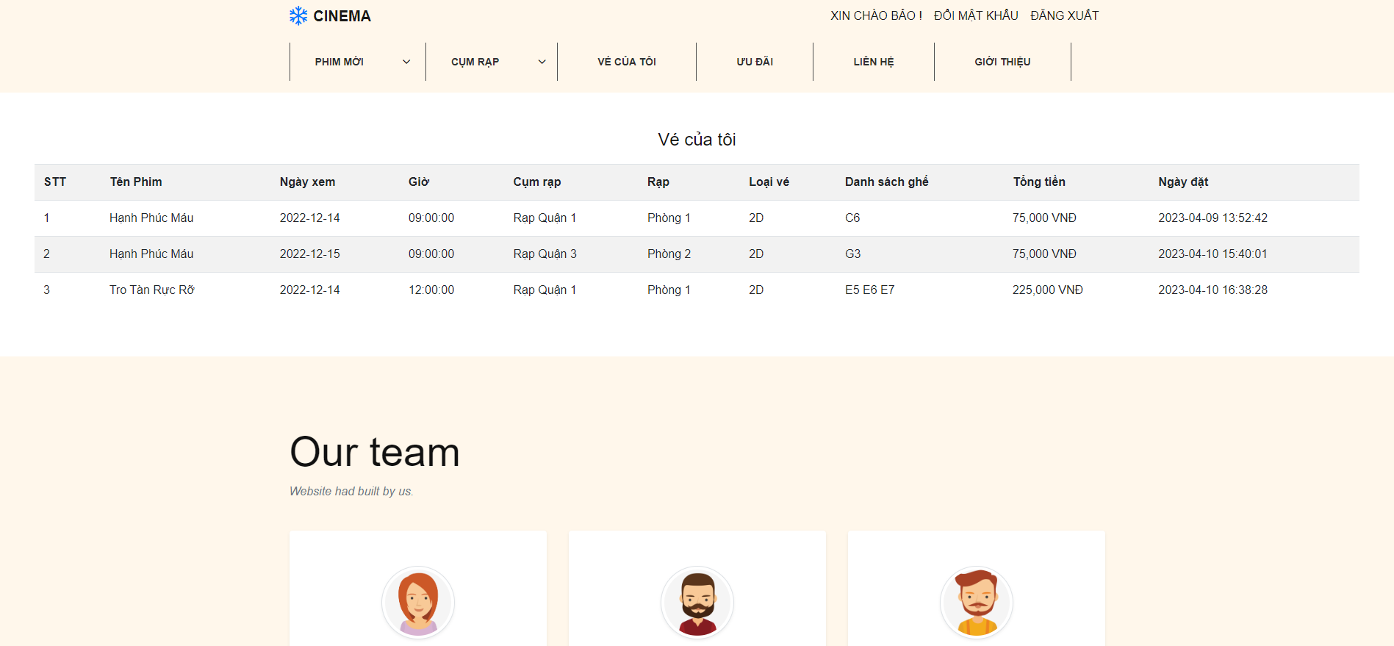
    - Màn hình chính admin
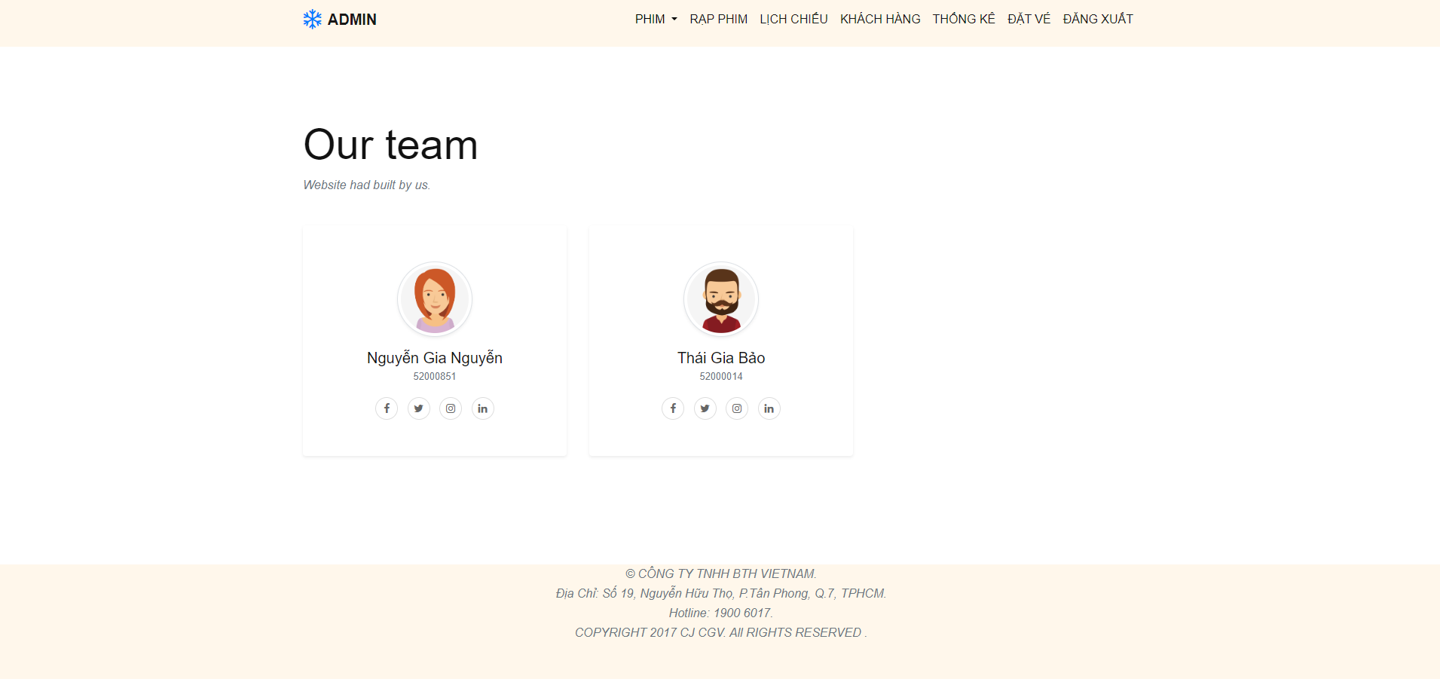

- Prototype phim đang/ sắp chiếu
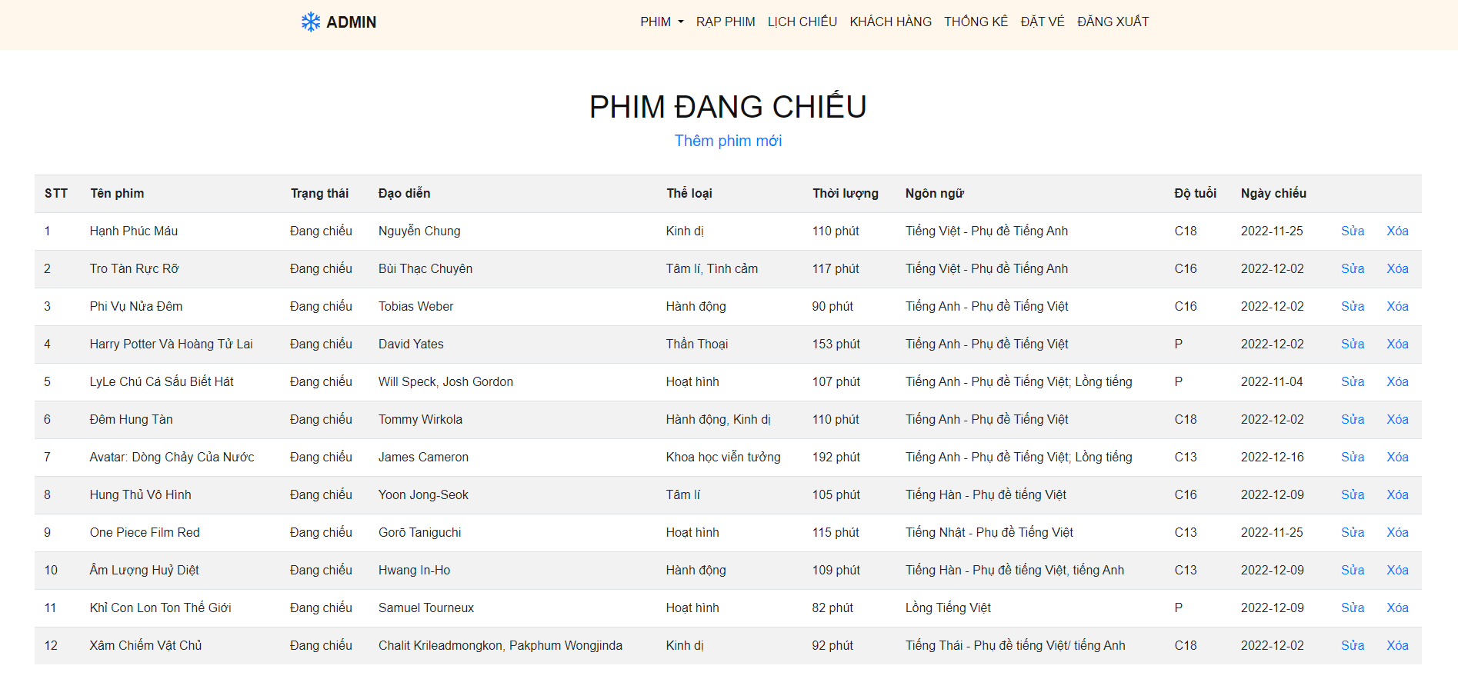
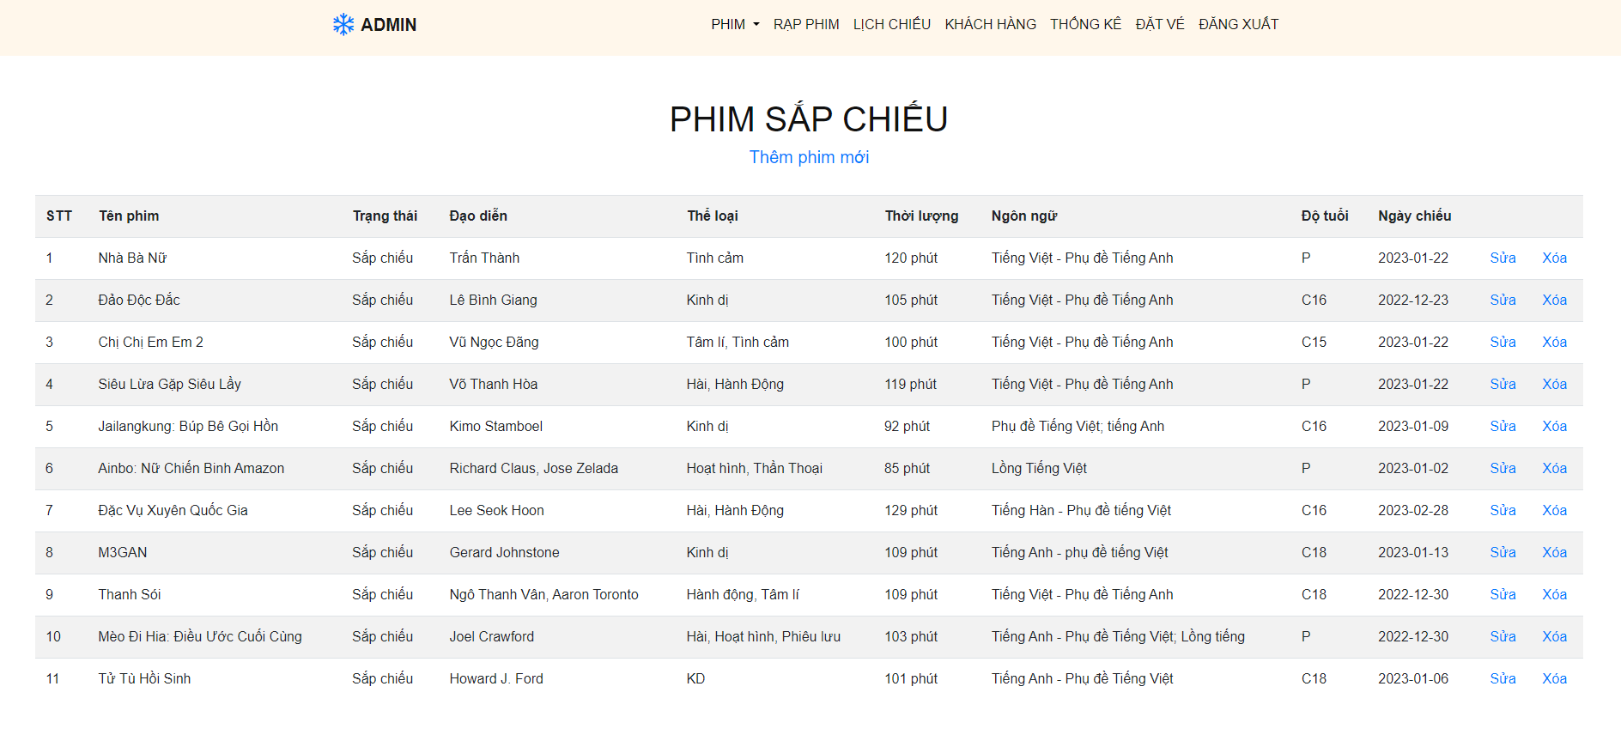

- Prototype thêm phim mới
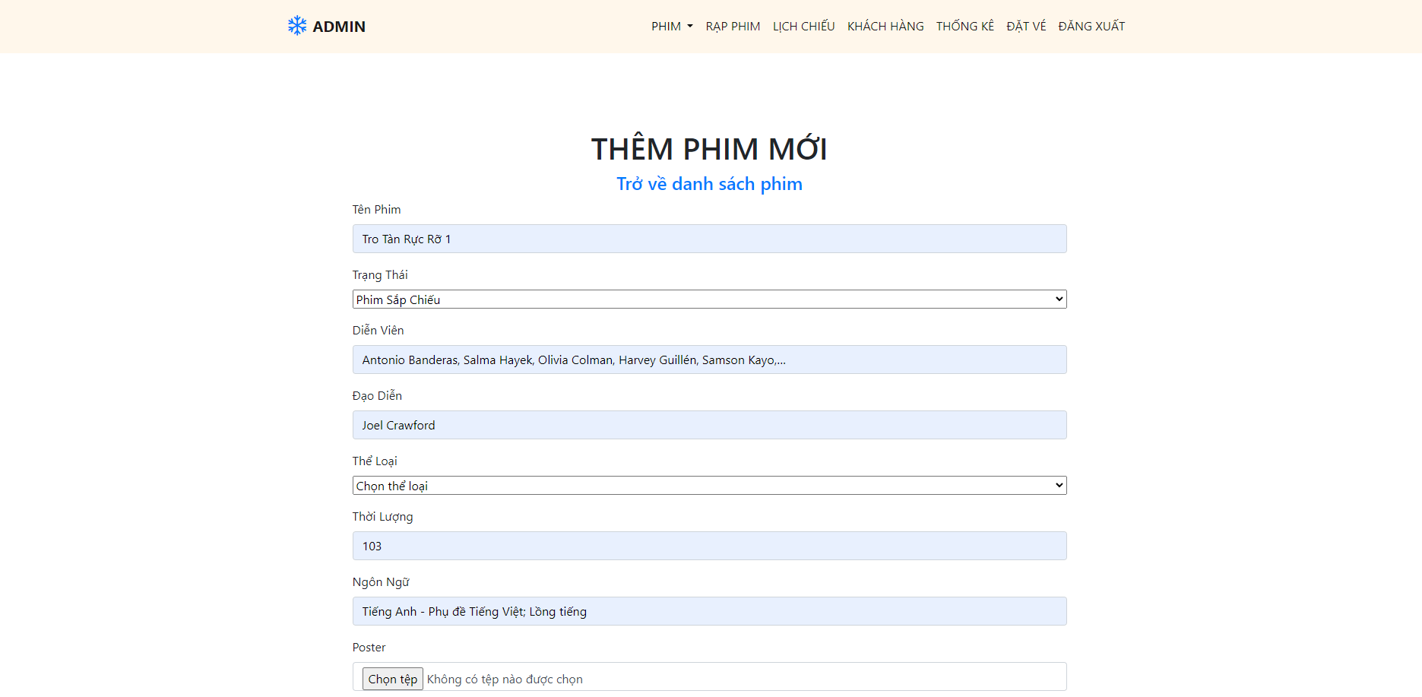
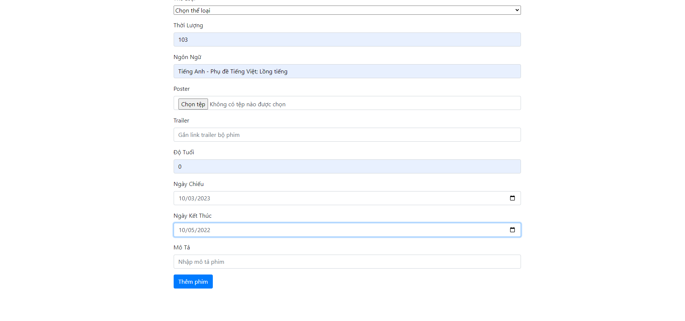
- Prototype lịch chiếu phim
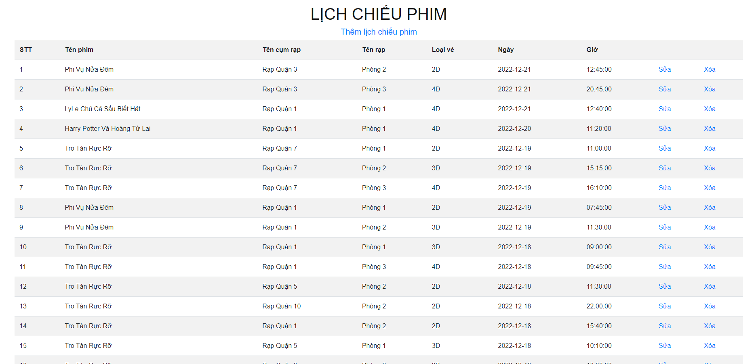
- Prototype thêm lịch chiếu
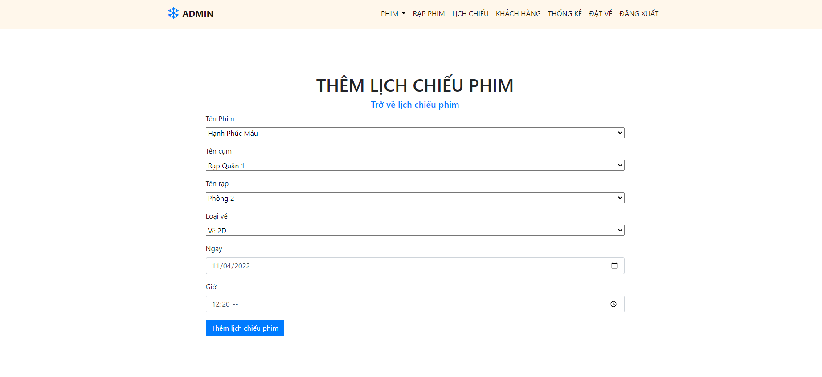

- Prototype quên mật khẩu
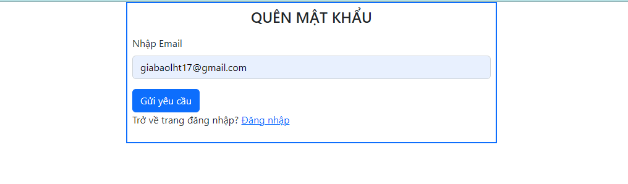
Khi nhấn vào nút “Gửi yêu cầu”, hệ thống sẽ cấp lại mật khẩu tại gmail của bạn.
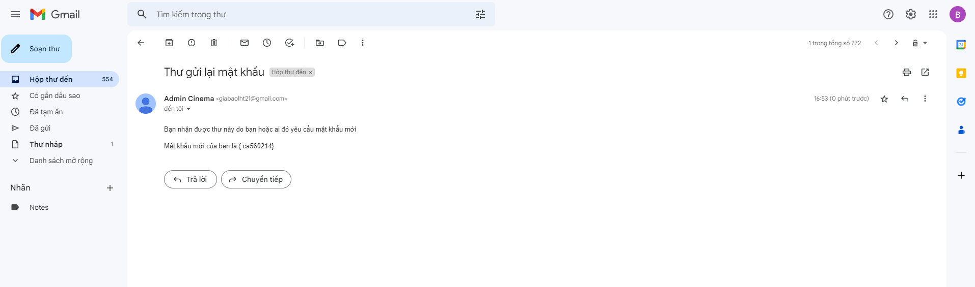
- Prototype thống kê doanh thu
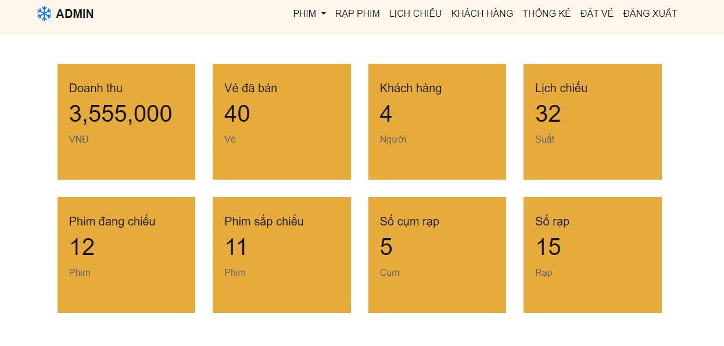
- Prototype chuyển trang trên Figma
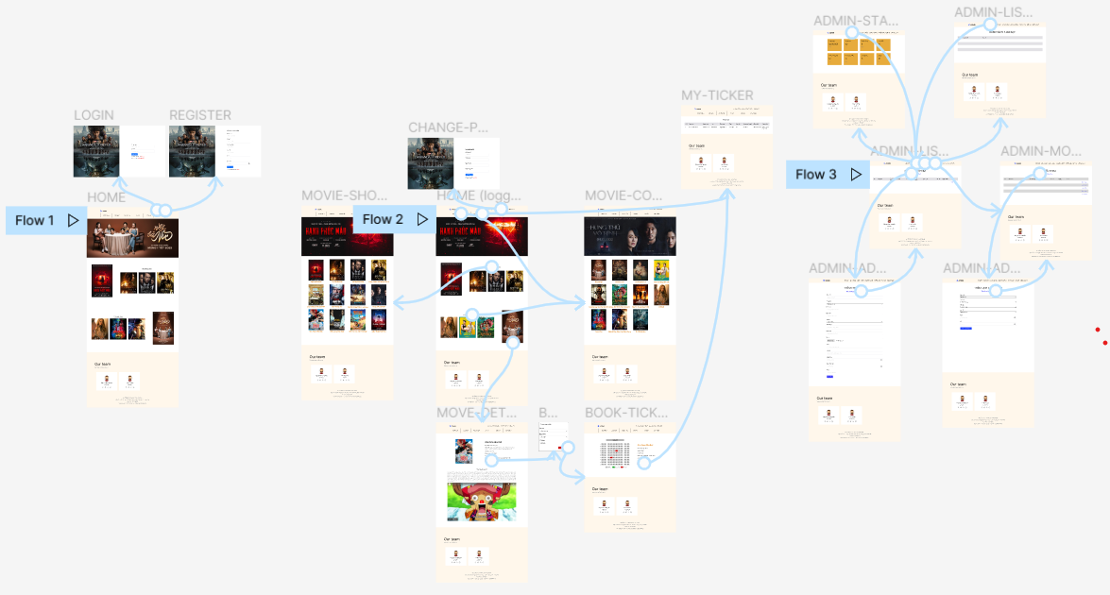
Link figma

CHƯƠNG 9: DESIGN TESTING
- Câu hỏi Design Testing
- Bạn đánh giá thiết kế giao diện của web như thế nào?
- Bạn cảm thấy việc phân bố các chức năng như thế nào?
- Bản cảm thấy chức năng đăng ký, đăng nhập như thế nào?
- Bạn cảm thấy chức năng xem thông tin sản phẩm như thế nào?
- Bạn cảm thấy chức năng thanh toán như thế nào?
- Bạn cảm thấy chức năng tìm kiếm sản phẩm có hữu ích không?
- Bạn mất bao lâu cho việc làm quen với trang web?
- Bạn có mong muốn web chúng tối thêm chức năng nào không?
- Có chức năng nào khiến bạn không hài lòng không?
- Bạn có đóng góp gì để hệ thống web chúng tôi phát triển hơn không?
- Bạn có cần sự hỗ trợ từ chúng tôi hay không?
- Bạn thấy chức năng tìm kiếm sản phẩm có hữu ích không?

- Kết quả khảo sát
  - Bạn đánh giá thiết kế giao diện của web như thế nào?
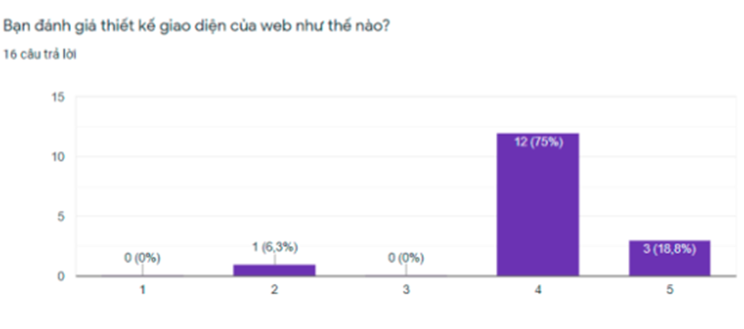
  - Bạn cảm thấy việc phân bố các chức năng như thế nào?
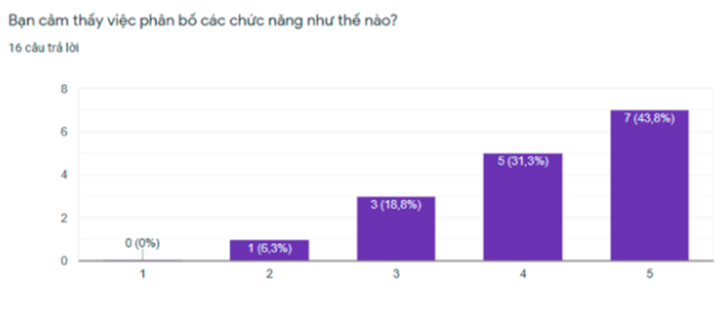
  - Bản cảm thấy chức năng đăng ký, đăng nhập như thế nào?
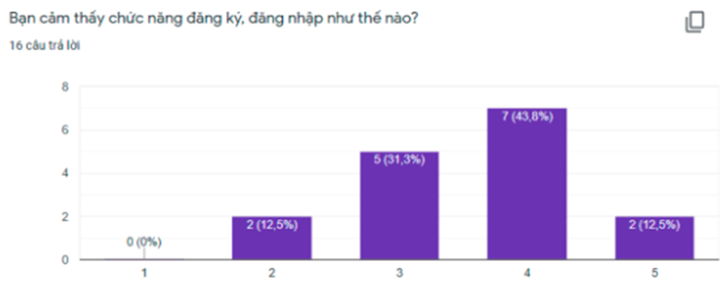

  - Bạn thấy chức năng tìm kiếm sản phẩm có hữu ích không?
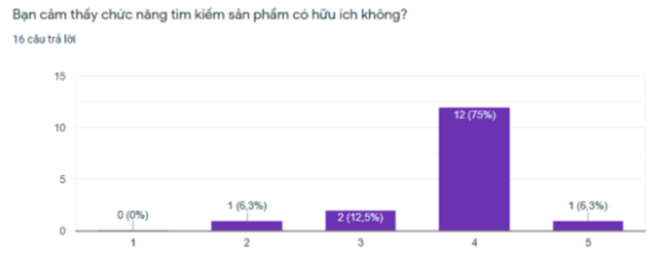

  - Có chức năng nào kiến bạn không hài lòng?
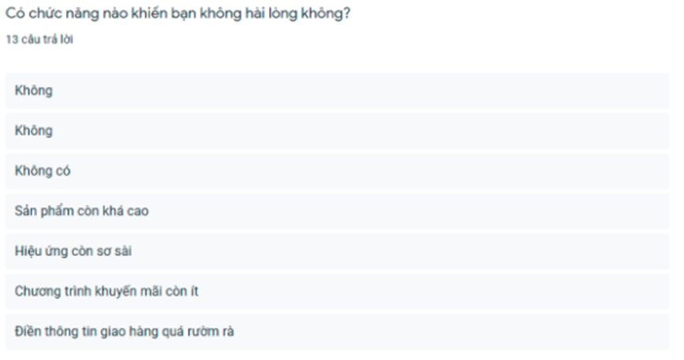

CHƯƠNG 10: TỔNG KẾT

Giới thiệu thành viên

STT | MSSV | Họ & Tên
1 | 52000014 | Thái Gia Bảo
2 | 52000851 | Nguyễn Gia Nguyễn
- Phân công công việc
STT | Công việc | Người thực hiện | Đánh giá
1 | Tổng quan | Thái Gia Bảo 50% - Nguyễn Gia Nguyễn 50% | Hoàn thành
2 | Tìm hiểu thông tin | Thái Gia Bảo 50% - Nguyễn Gia Nguyễn 50% | Hoàn thành
3 | Khảo sát người dùng | Thái Gia Bảo 50% - Nguyễn Gia Nguyễn 50% | Hoàn thành
4 | Concept Design | Thái Gia Bảo 50% - Nguyễn Gia Nguyễn 50% | Hoàn thành
5 | Sketch | Thái Gia Bảo 50% - Nguyễn Gia Nguyễn 50% | Hoàn thành
6 | Wireframe | Thái Gia Bảo 50% - Nguyễn Gia Nguyễn 50% | Hoàn thành
7 | Mockup | Thái Gia Bảo 50% - Nguyễn Gia Nguyễn 50% | Hoàn thành
8 | Prototype | Thái Gia Bảo 50% - Nguyễn Gia Nguyễn 50% | Hoàn thành
9 | Design testing | Thái Gia Bảo 50% - Nguyễn Gia Nguyễn 50% | Hoàn thành

TÀI LIỆU THAM KHẢO
Link canvas vẽ Story board:
https://www.canva.com/design/DAFgCPoGlfo/6YVH9DnC4rtAP4TVxmTYhQ/view
Link figma:
https://www.figma.com/file/4nt3l2d4nd68UDMxecRiKm/UI%2FUX---FINAL-REPORT?type=design&node-id=0-1
https://l.facebook.com/l.php?u=https%3A%2F%2Fwww.figma.com%2Ffile%2F4nt3l2d4nd68UDMxecRiKm%2FUI%252FUX---FINAL-REPORT%3Ftype%3Ddesign%26node-id%3D59%253A3044%26t%3D44KHT75i0y6DndOT-1%26fbclid%3DIwAR1r-G9HQZgzL2oEsTpyp5VZhbraxEfokjr8c7B-yQfLtWa2JyW5mXxmK2I&h=AT2pPHXah2-gcPttos1XR7rAj8y2T6Jfd-eRjra_1EEESEwLMWt1kibistUGhAXfSOD1oLiD-AwxARWJsn8wvsFZuf7vrrC1Om1ihCbh43d9m-213MIJKCG2y7xe6rjNhg3rvAs
https://designs.vn/mockup-la-gi-su-dung-the-nao/
https://vietnix.vn/prototype-la-gi/
https://hoanghapc.vn/sketch
https://topdev.vn/blog/wireframe-la-gi/
https://www.huongnghiepaau.com/storyboard-la-gi

